Санкт-Петербургский государственный университет
информационных технологий, механики и оптики

Мазин Максим Александрович

Метапрограммирование

Санкт-Петербург
2009
Содержание

Введение в метапрограммировние 3
Простейший пример метапрограммирования 4
Традиции метапрограммирования 12
Языкоориентированное программирование: за и против 15
Составляющие языкового инструментария 22
Базовые аспекты проектирования языков 34
Структура проблемно-ориентированных языков и программ 34
Абстрактный синтаксис проблемно-ориентированных языков 40
Конкретный синтаксис проблемно-ориентированных языков 55
Генерация кода 77
Специальные аспекты проектирования языков 83
Система типов в проблемно-ориентированных языках 83
Анализ потоков данных в проблемно-ориентированных языках 101
Интеграция языков в среду разработки 103
Примеры специализированных языков 128
Расширения языка Java 128
Самостоятельные языки 165
Литература 190

Введение в метапрограммировние
Уже давным-давно существует такой стиль программирования, при котором разработчики описывают программные приложения с помощью языков, специфичных для соответствующей предметной области. В Unix это «малые языки», которые генерируют программный код посредством lex и yacc; в Lisp такие языки разрабатывают внутри самого Lisp, чаще всего используя его макросы. И тем не менее, такой стиль программирования пока не нашел широкого применения и популярен только среди его ярых сторонников, к немалому их огорчению.
Последние несколько лет различные группы разработчиков пытаются создать новый вид программных систем, которые как раз и призваны поддерживать «языкоориентированный» стиль программирования. Самая ранняя (и наиболее известная) из них – это Intentional Programming, концепция которого была разработана Чарльзом Симони (Charles Simonyi) в Microsoft. В этой области работают и другие, и вот как раз их деятельность и вызвала новую волну интереса к данной области.
Теперь необходимо определиться с терминологией, которая будет использоваться далее по тексту. Как всегда, в новой области программирования устоявшейся терминологии просто нет, поэтому в различных работах могут использоваться разные названия для одних и тех же сущностей. Здесь будет дано лишь краткое описание новых терминов, которые будут более подробно объясняться далее.
Основных вводимых терминов два: «языкоориентированное программирование» (Language Oriented Programming) и «языковой инструментарий» (Language Workbench). Языкоориентированное программирование – это общее название для такого стиля разработки программного обеспечения, который строится вокруг использования ряда языков, специфичных для данной предметной области. Языковой инструментарий – это общий термин для всех видов приложений, разработанных для поддержки языкоориентированного программирования. Иными словами, языковой инструментарий дает возможность заниматься каким-то одним видом языкоориентированного программирования. Также необходимо определиться с термином Язык предметной области (Domain Specific Language), чаще передаваемый аббревиатурой DSL. Это урезанная форма языка программирования, созданная специально для решения определенного вида проблем. В некоторых сообществах программистов под DSL принято понимать только языки, создаваемые для решения конкретной задачи, но здесь использовать термин DSL будет использоваться для описания языков, которые могут использоваться для решения некоторого ограниченного класса проблем.
Хотелось бы кратко описать ситуацию, сложившуюся в настоящий момент в сфере языкоориентированного программирования, показать на примере, что это такое, а также рассказать о всевозможных течениях, спорах и аргументах «за» и «против», которые существуют в этой области. Если вы уже наслышаны о языкоориентированном программировании, вам захочется пропустить эту часть. Однако, несложно убедиться, что много (можно даже сказать, абсолютное большинство) программистов не так уж хорошо в этом ориентируются. Давайте же разберемся сначала с общей концепцией, а потом перейдем к тому, что такое языковой инструментарий, и как существующие его разновидности могут изменить отношение к языкоориентированному программированию в целом.

Простейший пример метапрограммирования
Начнем с самого простого примера языкоориентированного программирования и типичной ситуации, когда оно может понадобиться. Представьте, что нам нужна система, которая считывает файлы и создает на их основе некие объекты. В каждой строке файла хранятся данные для создания одного объекта. Эти объекты могут принадлежать разным классам, соответствующий класс обозначается четерехзначным кодом в начале строки. Далее в строке идут данные для полей класса, причем поля у разных классов могут быть разными. Поля определяются скорее своей позицией, нежели разделителями. Так, идентификатор клиента может располагаться между 4-ым и 8-ым символом записи.
Вот пример таких данных:
#123456789012345678901234567890123456789012345678901234567890
SVCLFOWLER 10101MS0120050313...........
SVCLHOHPE 10201DX0320050315...........
SVCLTWO x10301MRP220050329...........
USGE10301TWO x50214..7050329..........
Точки здесь обозначают какие-то ненужные и неинтересные данные. Закомментированная строка сверху показывает расположение символов. Первые четыре символа обозначают тип данных, SVCL – Service Call, USGE – Usage. Символы с 5-ого по 18 после SVCL указывают имя клиента.
Возможно, вы захотите писать свой собственный код каждый раз, когда эти записи нужно будет превратить в объекты. Впрочем, уже нескольких таких упражнений будет достаточно, чтобы вы упростили задачу, написав один зачитывающий класс (Reader), который можно будет параметризировать информацией о полях считываемого класса.
Здесь для этого может существует очень простой класс. Он может быть параметризован коллекцией классов-стратегий для считывания объектов определенного типа. Для данного примера понадобится всего две стратегии – одна для Service Call, другая – для Usage. Стратегии будут сохранены в ассоциативном массиве (map), ключом для которого служит строковый код.
Вот код для обработки файла
class Reader...
public IList Process(StreamReader input) {
IList result = new ArrayList();
string line;
while ((line = input.ReadLine()) != null)
ProcessLine(line, result);
return result;
}

private void ProcessLine(string line, IList result) {
if (isBlank(line)) return;
if (isComment(line)) return;
string typeCode = GetTypeCode(line);
IReaderStrategy strategy =
(IReaderStrategy)_strategies[typeCode];
if (null == strategy)
throw new Exception("Unable to find strategy");
result.Add(strategy.Process(line));
}
private static bool isComment(string line) {
return line[0] == '#';
}
private static bool isBlank(string line) {
return line == "";
}
private string GetTypeCode(string line) {
return line.Substring(0,4);
}
IDictionary _strategies = new Hashtable();
public void AddStrategy(IReaderStrategy arg) {
_strategies[arg.Code] = arg;
}
Он просто построчно считывает файл, причем для каждой строки сначала определяется, какая стратегия должна быть использована, а потом остаток строки отдается этой стратегии на обработку. Чтобы Reader сделал свою работу, необходимо создать новый объект этого класса, добавить в него необходимое количество стратегий, и дать ему на вход файлы с данными.
Стратегии тоже можно параметризировать. На самом деле, необходим всего один класс-стратегия. При создании объектов этого класса ему можно передавать соответствующий код, класс для создаваемых объектов (целевой класс) и детальную информацию о том, какие позиции в строке соответствуют полям целевого класса. Информацию о полях сохраняется в списке экстракторов, каждый из которых умеет извлекать значение поля целевого класса из соответствующей позиции.
class ReaderStrategy...
private string _code;
private Type _target;
private IList extractors = new ArrayList();
public ReaderStrategy(string code, Type target) {
_code = code;
this._target = target;
}
public string Code {
get { return _code; }
}
Экстракторы полей можно добавить в стратегию уже после ее создания.
class ReaderStrategy...
public void AddFieldExtractor(int begin, int end, string target) {
if (!targetPropertyNames().Contains(target))
throw new NoFieldInTargetException(target, _target.FullName);
extractors.Add(new FieldExtractor(begin, end, target));
}
private IList targetPropertyNames() {
IList result = new ArrayList();
foreach (PropertyInfo p in _target.GetProperties())
result.Add(p.Name);
return result;
}
При обработке строки стратегия создает целевой класс и использует список экстракторов для заполнения его полей.
class ReaderStrategy...
public object Process(string line) {
object result = Activator.CreateInstance(_target);
foreach (FieldExtractor ex in extractors)
ex.extractField(line, result);
return result;
}
Экстракторы, в свою очередь, берут значения из соответствующей позиции в строке и проставляют их в поле созданного целевого объекта с помощью механизма рефлексии (reflection).
class ReaderStrategy...
private int _begin, _end;
private string _targetPropertyName;
public FieldExtractor(int begin, int end, string target) {
_begin = begin;
_end = end;
_targetPropertyName = target;
}
public void extractField(string line, object targetObject) {
string value = line.Substring(_begin, _end - _begin + 1);
setValue(targetObject, value);
}
private void setValue(object targetObject, string value) {
PropertyInfo prop = targetObject.GetType().GetProperty(_targetPropertyName);
prop.SetValue(targetObject, value, null);
}
Пока что для решения задачи описана очень простая библиотека. В сущности, была построена некая абстракция, которую можно использовать для решения вполне конкретных задач. Для использования этой абстракции необходимо создать ряд стратегий и проставить их в Reader. Ниже приведены два примера того, как это может быть сделано.
public void Configure(Reader target) {
target.AddStrategy(ConfigureServiceCall());
target.AddStrategy(ConfigureUsage());
}
private ReaderStrategy ConfigureServiceCall() {
ReaderStrategy result = new ReaderStrategy("SVCL", typeof (ServiceCall));
result.AddFieldExtractor(4, 18, "CustomerName");
result.AddFieldExtractor(19, 23, "CustomerID");
result.AddFieldExtractor(24, 27, "CallTypeCode");
result.AddFieldExtractor(28, 35, "DateOfCallString");
return result;
}
private ReaderStrategy ConfigureUsage() {
ReaderStrategy result = new ReaderStrategy("USGE", typeof (Usage));
result.AddFieldExtractor(4, 8, "CustomerID");
result.AddFieldExtractor(9, 22, "CustomerName");
result.AddFieldExtractor(30, 30, "Cycle");
result.AddFieldExtractor(31, 36, "ReadDate");
return result;
}
Посмотрим на эти два различных стиля кодирования. Классы Reader и ReaderStrategy описывают абстракции, в то время как последний фрагмент кода – чистой воды конфигурация. Когда вы создаете подобные библиотеки, очень часто бывает удобно думать в этих двух плоскостях – абстракция и конфигурация. Абстракция может представлять собой библиотеку классов, программный каркас для разработки, или просто набор вызовов функций. Абстракцию можно легко использовать в нескольких проектах, хотя часто такой необходимости и не возникает. С другой стороны, код конфигурации специфичен для проекта, довольно прост и прямолинеен.
Так как конфигурация довольно проста и, скорее всего, будет меняться чаще чем абстракция, ее отделяют еще дальше. В рассматриваемом примере ее можно вообще вычленить из C# кода и перенести в XML-файл.
<Mapping Code = "SVCL" TargetClass = "dsl.ServiceCall">
<Field name = "CustomerName" start = "4" end = "18"/>
<Field name = "CustomerID" start = "19" end = "23"/>
<Field name = "CallTypeCode" start = "24" end = "27"/>
<Field name = "DateOfCallString" start = "28" end = "35"/>
</Mapping>
<Mapping Code = "USGE" TargetClass = "dsl.Usage">
<Field name = "CustomerID" start = "4" end = "8"/>
<Field name = "CustomerName" start = "9" end = "22"/>
<Field name = "Cycle" start = "30" end = "30"/>
<Field name = "ReadDate" start = "31" end = "36"/>
</Mapping>
</ReaderConfiguration>
XML – очень полезная вещь, но его не очень легко читать. Было бы легче показать, что имеется в виду, с помощью собственного синтаксиса. Например, вот так:
mapping SVCL dsl.ServiceCall
4-18: CustomerName
19-23: CustomerID
24-27 : CallTypeCode
28-35 : DateOfCallString

mapping USGE dsl.Usage
4-8 : CustomerID
9-22: CustomerName
30-30: Cycle
31-36: ReadDate
Теперь, когда вы уже знакомы с сутью стоящей задачи, разобраться в синтаксисе вы можете и самостоятельно.
Как видите, в результате получился очень маленький язык программирования – такой, что подходит (исключительно) для отображения полей фиксированной длины на классы. Это классический пример традиционных «малых языков» UNIX. Для данной задачи это и будет язык предметной области, то есть DSL.
Этот язык хорошо демонстрирует сразу несколько характерных для DSL языков черт. Во-первых, его можно использовать лишь для очень ограниченных задач, ведь он умеет только отображать некие записи фиксированной длины на классы. В результате этот DSL получился очень простым –в нем нет никаких управляющий структур или чего-то подобного. Он даже не является полным по Тьюрингу. Вы не сможете написать целое приложение на этом языке – все что он позволяет, это описать малюсенький аспект целого приложения. Соответственно, чтобы сделать хоть какую-то законченную работу, этот DSL должен быть объединен с другими языками. И тем не менее, простота языка означает простоту его редактирования и транслирования (ниже я более подробно рассмотрю различные «за» и «против» DSL).
Посмотрим теперь на XML-вариант. Является ли он DSL? Можно сказать, что да. Он использует XML в качестве своего синтаксиса, но по-прежнему остается DSL и во многом разделяет свойства языка из предыдущего примера.
Сейчас самый подходящий момент дать понятие разграничения, с которым всегда сталкиваешься, когда говоришь о языках программирования: а именно различие между абстрактным и конкретным синтаксисами. Конкретный синтаксис языка это синтаксис, который мы видим, когда смотрим на код. Конфигурации, выраженные через XML и через наш собственный формат файлов, имеют различные конкретные синтаксисы. Однако и тот, и другой используют сходную структуру – существует ряд отображений, для каждого из которых заданы строковый код, имя целевого класса и набор полей. Эта базовая структура является абстрактным синтаксисом. Когда разработчики размышляют над синтаксисом языка программирования, они, в большинстве случаев, не делают такого разграничения. И тем не менее, оно играет большую роль при использовании DSL. Об этом можно думать двояко: либо у вас есть один язык с двумя конкретными синтаксисами, либо два языка с одним и тем же абстрактным синтаксисом.
Таким образом, этот пример приводит к интересному вопросу проектирования: что лучше – наш собственный конкретный синтаксис для DSL или конкретный синтаксис XML? Возможно, синтаксис XML легче зачитать программно, поскольку для XML существует множество библиотек и инструментов. С другой стороны, разработанный нами синтаксис проще. Также его гораздо легче прочитать глазами (по крайней мере, в нашем случае). Но как бы там ни было, наш случай не может изменить общее соотношение «за» и «против» DSL. Да и вообще, вы всегда можете смело утверждать, что любой конфигурационный XML файл на самом деле является DSL.
Сделаем шаг назад и обратимся к конфигурационному коду на C#. DSL это или нет?
Я бы сказал, что оба примера – и на C# и на Ruby – представляют собой DSL. В обоих случаях используется подмножество возможностей основного языка и реализуются идеи, которые выражены через XML или специальный синтаксис. По сути, внедряется DSL в основной язык, используя его подмножество как особый синтаксис для абстрактного языка. В общем-то, это скорее вопрос отношения к проблеме, чем что-либо другое. Но здесь будем смотреть на код C# и Ruby через призму языкоориентированного программирования. Кстати, у этой точки зрения глубокие корни – именно так программисты на Lisp создают DSL внутри этого языка. Конечно, то что волнует авторов таких внутренних DSL будет отличаться от того, что волнует программистов, пишущих внешние DSL. И тем не менее, общего между ними довольно много. (Позже я рассмотрю этот вопрос подробнее).
Итак теперь, когда был приведен пример DSL, будет проще дать определение языкоориентированному программированию. Языкоориентированное программирование описывает разрабатываемые системы при помощи всевозможных DSL. В системе, где лишь малая часть функциональности написана на DSL, языкоориентированного программирования мало. А там где на DSL написана большая часть функциональности, языкоориентированного программирования много. Сложно понять, много или мало языкоориентированного программирования у вас в системе, особенно если вы используете внутренние DSL. И здесь, как и в случае с любым другим повторно используемым кодом, вы можете написать DSL сами, или же взять какие-нибудь чужие.

Традиции метапрограммирования
Как несложно заметить, языкоориентированное программирование – вещь далеко не новая, и программисты уже давным-давно используют его в работе. Давайте же обратимся к текущему положению дел в этой отрасли, а потом уже посмотрим, как изменится картина, когда на сцене появятся языковые инструментарии.
На сегодняшний день существует несколько стилей языкоориентированного программирования, и сейчас следует вкратце описать некоторые из них.

«Малые языки» Unix
«Малые языки» UNIX являются наиболее очевидными представителями мира DSL. Эти языки представляют собой внешние DSL-системы, которые, как правило, используют для трансляции встроенные инструменты Unix.

Lisp
Lisp представляет собой, пожалуй, самый яркий пример существования различных DSL прямо в самом языке. Символьная обработка включена и в название, и в повседневную работу List-программистов. Этому способствуют минималистичный синтаксис Lisp, его замыкания и макросы. Все это является отличными предпосылками для создания DSL. Похожие традиции разработки давно существуют и в языке Smalltalk.

Активные модели данных
Если вы спросите тех программистов, которые создают сложные модели данных, они продемонстрируют вам, как высокоизменчивые части системы могут быть закодированы с помощью информации в таблицах базы данных (их еще называют «таблицы с мета-данными», а программы – «программы, управляемые таблицами»). В самой программе эти данные определенным образом интерпретируются и определяют поведение системы.
На самом деле в этом случае мы имеем дело с DSL, конкретный синтаксис которого содержится в таблицах базы данных. Довольно часто содержимое этих таблиц редактируется через GUI интерфейс. Как правило, люди, которые с этим работают, даже не задумываются о создании какого-либо языка, а сложность работы с реляционным конкретным синтаксисом не позволяет таким языкам чрезмерно разрастаться и терять первичную направленность.

Адаптивные объектные модели
Если поговорить с матерыми объектными программистами, они поведают о созданных ими системах, которые построены на основе компоновки различных объектов в гибком и мощном программном окружении. Такие системы строятся для сложных моделей предметной области, когда большая часть поведения системы определяется набором объектов, объединенных общей конфигурацией. Такой механизм позволяет строить различные сложные системы сходным образом. Сторонники объектно-ориентированного подхода используют адаптивные объектные модели как адаптивные модели данных на стероидах.
Эти адаптивные модели являются внутренними DSL. Опыт показывает, что после того, как модель более-менее устоялась, разработчики, умеющие работать с адаптивными моделями, могут существенно увеличить производительность труда. Минус этого подхода в том, что новому человеку будет очень сложно разобраться в такой модели.

Конфигурационные файлы XML
Возьмите любой современный проект на Java, и никто не возразит, когда вы заметите, что Java в нем меньше, чем XML. Крупные системы задействуют сразу несколько программных каркасов, большинство из которых используют для конфигурации XML файлы. По сути, эти файлы представляют собой DSL. XML файлы легко зачитать программно, хотя человеку может оказаться куда проще прочитать файлы в специально созданном формате. Для тех, кому угловые скобки режут глаз, разработчики даже пишут специальные IDE-плагины для работы с XML файлами.

Инструменты для построения пользовательских интерфейсов (GUI builders)
Вместе с появление графических пользовательских интерфейсов появились инструменты, позволяющие создавать такие интерфейсы путем перетаскивания элементов управления. Visual Basic, наверное, самый известный из таких инструментов, хотя похожие программы для символьных терминалов использовались задолго до того, как в моду вошли графические интерфейсы. Такие программы либо сохраняют информацию о расположении элементов управления в собственном формате и генерируют пользовательский интерфейс во время выполнения программы на основе этой информации, либо пытаются заложить всю требуемую информацию в сгенерированный код. Хотя внешне такой стиль работы с графическим интерфейсом выглядит весьма заманчиво (особенно, если посмотреть рекламные демо-ролики), у него есть определенные ограничения. Причем ограничения эти настолько существенные, что многие опытные разработчики интерфейсов предпочитают вообще не пользоваться такими инструментами для создания мало-мальски сложных приложений.
Инструменты для построения пользовательских интерфейсов представляют собой разновидность DSL, однако здесь редактирование кода существенно отличается от редактирования кода в текстовых программных языках, к которым мы так привыкли. Даже сами их разработчики часто не рассматривают созданные им приложения для построения интерфейсов как языки программирования. Некоторые считают, что в этом и состоит основная проблема всех подобных инструментов.

Языкоориентированное программирование: за и против
Итак, несложно видеть, что существующие виды и формы языкоориентированного программирования довольно популярны. Описывая этот вид программирования в целом, будет удобно разделить все его разновидности на две основные категории: внешние и внутренние DSL. Внешние DSL пишут не на том языке, на котором написано все приложение, а на каком-то другом, после чего такой DSL трансформируется в приложение с помощью компилятора или интерпретатора. К таким DSL относятся «малые языки» Unix, активные модели данных, конфигурационные XML файлы. Что касается внутренних DSL, то они превращают в DSL сам основной язык приложения. Лучшим примером такого языка служит Lisp.
Термины «внешний DSL» и «внутренний DSL» используются редко, но здесь удобно их использовать для проведения соответствующего разграничения. Внутренние DSL иногда называют «встроенными» (embedded), но этот термин использовать не рекомендуется, потому что его можно отнести к языкам, встроенным в приложение (например, встроенный в Word язык VBA, который можно посчитать разве что внешним DSL). Однако если обратиться к другим источникам, то наверняка можно встретить термин «встроенный DSL».
Плюсы и минусы внутренних и внешних DSL настолько отличаются друг от друга, что лучше рассмотреть каждый вид этих языков отдельно.

Внешние DSL
Внешними здесь называются те DSL, которые написаны на языке, отличном от основного языка программного приложения – как две последние формы в вышеописанном несложном примере. Примерами DSL такого типа могут служить «малые языки» Unix и конфигурационные XML-файлы.
Самый большой плюс внешних DSL состоит в том, что их можно писать так, как вздумается разработчику. Иначе говоря, вы можете выразить предметную область в самой простой и доступной для чтения и редактирования форме. Формат такого DSL будет ограничен лишь вашим умением создать транслятор, который сможет зачитать конфигурационный файл и выдать некий выполняемый код – как правило, уже на основном языке приложения. Отсюда же следует и очевидный недостаток внешних DSL – вам придется писать этот самый траслятор. Если язык несложен, как в том примере, что я привел выше, это будет совсем нетрудно. Более сложный язык потребует больших усилий, но с этим тоже можно справиться. Существуют ведь и генераторы лексических анализаторов, и другие инструменты для создания компиляторов, которые облегчают работу со сложными языками. К тому же, в самих DSL заложена идея простоты и читабельности. Так, XML ограничивает форму DSL, но при этом делает его очень удобным для зачитывания.
Еще один существенный недостаток внешних DSL состоит в том, что у них нет того, что называется «символической интеграцией». То есть, на самом деле, DSL никак не связан с основным языком приложения. Программная среда разработки для базового языка, на котором мы пишем это приложение, ничего не знает о нашем новом DSL. Сейчас, когда программные среды разработки становятся все более изощренными, эта проблема стоит довольно остро.
К примеру, захотелось переименовать свойства целевого класса в том примере, который приведен выше. Во всех современных средах разработки автоматическим переименованием уже никого не удивишь. Однако это переименование не будет работать в коде DSL. Это и есть тот самый «символический барьер» между миром C# и DSL для отображения. Транслировать такое отображение в С# возможно, но этот барьер не позволяет манипулировать нашей программой как единым целым.
Недостаток интеграции будет сказываться постоянно. Во-первых, как писать код на DSL? Конечно, можно обойтись и простым текстовым редактором, но после современных сред разработки такие редакторы выглядят слишком уж примитивно. Разработчику же нужен всплывающий список всех имен полей, да еще чтобы работало автодополнение (completion). Хочется, чтобы перекрывающиеся интервалы для различных полей были подчеркнуты красной волнистой линией, обозначая ошибку. Однако для этого понадобится такой редактор, который понимал бы семантику моего DSL.
Можно даже предположить, что разработчик может прожить и без редактора, который понимает семантику языка. А как быть с отладкой? Отладчик сможет прошагать C# код, полученный для DSL, но он не сможет работать с исходным кодом самого DSL. Было бы здорово, чтобы для любого DSL была собственная полнофункциональная среда разработки! Ведь те дни, когда писали код писался в простых текстовых редакторах и разработчики пользовались простыми отладчиками, уже канули в Лету. Теперь мы живем в эру post-IntelliJ, и все изменилось.
Чаще всего против использования внешних DSL выдвигают обвинение в «языковой какофонии». Суть его в следующем: программные языки довольно сложно освоить, поэтому задействовать сразу несколько языков в одной программе – значит чрезмерно усложнить ее. На самом деле это просто небольшое недоразумение, которое проистекает из непонимания сути DSL. Те, кто говорят о «языковой какофонии» представляют себе мешанину из программных языков общего назначения – картину, действительно, жуткую. Однако DSL куда ограниченнее и проще, чем языки общего назначения. К тому же они тесно связаны с предметной областью, и изучать их гораздо легче.
По сути, в каждой солидной программе вы сталкиваетесь с большим количеством абстракций, которыми необходимо манипулировать. Вспомните хотя бы процесс зачитывания файла из первого примера. Как правило, мы работаем с такими абстракциями, используя объекты и методы. Этого достаточно, хотя при этом разработчик выражает все с помощью довольно ограниченной грамматики (степень этой ограниченности зависит от того, какой язык используется). Внешние DSL дают шанс создать такую грамматику, манипулировать которой будет проще и удобнее. Вопрос только в том, стоит ли такое удобство создания новой DSL, или нет.
Многие говорят о том, что создавать DSL сложно. Проектирование новых программных языков – вещь непростая, а писать несколько языков для каждого проекта будет просто непосильной тяжестью. Опять-таки, это обвинение коренится в том же недопонимании сути DSL, в том что они коренным образом отличаются от программных языков общего назначения. Самая сложная часть задачи, как мне кажется, построить DSL на хорошей абстракции. Это самое главное. А дальше нет большой разницы между проектированием DSL и проектированием API. Утверждение о том, что создавать DSL намного сложнее, чем спроектировать хороший API, является сомнительным.
Многие считают, что самый большой плюс внешних DSL состоит в том, что они вычисляются во время выполнения. Это дает возможность поменять часто изменяющиеся параметры без повторной компиляции программы. Именно поэтому конфигурационные XML файлы так популярны среди тех, кто пишет на Java. Впрочем, не стоит забывать, что это верно только для статически компилируемых языков. Существует целый ряд языков, код которых может быть проинтерпретирован во время выполнения, так что для них это не плюс. Кроме того, растет интерес к смешению компилируемых и интерпретируемых языков, например, IronPython в .NET. Это позволяет выполнить внутренний DSL IronPython прямо в контексте системы, написанной на C#. Те, кто работают с Unix, часто смешивают С и С++ с различными языками сценариев.

Внутренние DSL
Плюсы и минусы внутренних DSL являются зеркальным отражением внешних. Здесь уже нет символьного барьера. Можно в полную силу пользоваться возможностями основного языка приложения и при этом задействовать все инструменты, которые есть для этого языка. В качестве примера внутренних DSL можно назвать Lisp и адаптивные объектные модели.
Но здесь разработчик сталкивается с довольно серьезной проблемой, которая состоит в существенных различиях между основными «языками с фигурными скобками» (C, C++, Java, C#) и языками типа Lisp, которые действительно хорошо подходят для создания внутренних DSL. Стиль внутренних DSL гораздо более приемлем в Lisp или Smalltalk, чем в Java или C# – и действительно, сторонники динамических языков часто указывают на это как на одно из основных их преимуществ. Сейчас можно наблюдать, как это происходит с некоторыми сценарными языками – в качестве примера можно привести мета-программирование в Ruby и его использование в Ruby On Rails.
Внутренние DSL ограничены синтаксисом и структурой основного языка приложения. Чем более динамичен язык, тем меньше он страдает от этого ограничения. Такие языки обладают минималистичныим синтаксисом (Lisp, Smalltalk, языки сценариев), и это делает их хорошей основой для DSL, в отличие от «языков с фигурными скобками». Вы уже имели возможность в этом убедиться, сравнив примеры на C# и Ruby. Большую роль при создании внутренних DSL играют замыкания и макросы. В C-подобных языках большая часть подобных механизмов отсутствует, но у них есть другие возможности для создания внутренних DSL. Одна из них - аннотации (атрибуты в C#).
И хотя у вас есть весь необходимый инструментарий для программирования на основном языке приложения, про ваш DSL эти инструменты ничего не знают. Следовательно, поддержка DSL будет несколько ограниченной. Конечно, это лучше, чем писать код в простом текстовом редакторе, но совсем не так хорошо, как хотелось бы.
Возможность использовать для DSL всю мощь основного языка программирования – палка о двух концах. Если вы свободно владеете этим языком, все хорошо. Однако сильная сторона DSL как раз в том и состоит, чтобы программировать, не зная всех возможностей базового языка. Это и позволяет непрофессиональным программистам вводить данные предметной области непосредственно в систему. Внутренний DSL может усложнить этот процесс, ведь существует масса мест, где пользователь может зайти в тупик из-за недостаточной осведомленности о возможностях базового языка.
Можно посмотреть на это и с такой точки зрения: языки общего назначения предлагают множество языковых конструкций и возможностей. Ваш DSL использует только часть этих возможностей. Когда инструментов больше, чем нужно, это только замедляет работу – ведь вам придется разбираться в них всех, чтобы выбрать нужные. В идеале хочется иметь только то, что нужно для выполнения работы, ну разве чуточку больше. (Чарльз Симуни обсуждает эту идею, используя нотацию степеней свободы).
Наблюдается полная аналогия с офисными программами. Многие жалуются, что современные текстовые редакторы очень сложно использовать, так как в них сотни возможностей, гораздо больше, чем необходимо среднему пользователю. Но ведь каждая из этих возможностей кому-то да нужна, поэтому в программу запихнули все! Это удовлетворяет потребности всех пользователей (правда, в результате сама программа распухает неимоверно). В качестве альтернативы можно было бы иметь несколько небольших программ, каждая из которых решала бы какую-то конкретную задачу. Такие программы было бы гораздо легче изучать и использовать. Проблема, конечно, состоит и в том, что разработать такие специализированные офисные программы будет очень дорого. Эта ситуация очень напоминает компромисс между внутренними DSL в языках программирования общего назначения и внешними DSL.
Внутренние DSL очень близки к языкам программирования, поэтому вам будет сложно выразить нечто, для чего в языке программирования нет соответствующего механизма. Например, в больших приложениях часто возникает понятие слоя. По большей части слои можно определить с помощью пакетов в языке программирования. Однако через пакеты нельзя задать зависимости между слоями. То есть весь интерфейсный код можно разместить в пакете MyApp.Presentation, а бизнес-логику в MyApp.Domain, но вы не сможете через внутренний DSL задать такое ограничение, чтобы классы из MyApp.Domain не ссылались на классы из MyApp.Presentation. До какой-то степени это опять иллюстрирует ограниченность динамизма в общеупотребительных языках программирования – ибо подобные вещи были возможны в Smalltalk, где программист имеет больший доступ к мета-информации.

И для не-программистов
Одна из тем, которая постоянно всплывает в рассуждениях о языкоориентированном программировании – дать возможность непрофессионалам самим писать код. Всевозможные эксперты в различных предметных областях могли бы программировать, используя соответствующие DSL. Впрочем, подобная цель стоит перед программированием уже давно. Многие были когда-то уверены, что ранние языки высокого уровня (Cobol, Fortran) положат конец профессии программиста, потому что пользователи смогут программировать на них сами. Но на самом деле все те технологии, которые якобы должны свести на нет профессиональное программирование, ни к чему подобному не приведут.
Если же говорить о конструктивной стороне вопроса, то порой действительно удается сделать так, чтобы пользователи вносили существенный вклад в написание программ. Вот один из способов: выделить некую часть проблемы (не очень сложную и имеющую четкие границы) и позволить пользователям программировать именно в этой части. Впоследствии такие области можно превратить в DSL. Кстати, подобные DSL могут быть весьма сложными – возьмите, к примеру, MatLab. Это довольно сложный DSL, и работает он именно потому, что жестко сфокусирован на своей предметной области.
Для этого будет удобнее использовать внешний DSL, потому что вы сможете смело отказаться от всех сложностей, которые несет в себе основной язык приложения, и создать DSL, который будет понятен и удобен пользователям. Это особенно важно для языков с ограничивающим синтаксисом. Однако даже если вы имеете дело с простыми языками, внутренние DSL будут менее удобны: пользователь может сделать то, что кажется логичным с точки зрения языка, но будет выходить за рамки DSL. В результате он получит странное поведение программы или таинственные сообщения об ошибках, что легко вгонит его в ступор.
Многие адепты языкоориентированного программирования описывают, как в скором будущем вся предметная логика системы будет создаваться пользователями, а программисты будут лишь писать для них необходимые инструменты поддержки, позволяющие компилировать такие программы. Конечно, это не означает конец профессии «программист», однако едва ли при таком раскладе их понадобится много (ведь эти самые инструменты поддержки можно будет использовать повторно). Кроме того, при таком сценарии исчезнут все проблемы с коммуникацией между программистами и заказчиками, которые так осложняют процесс программирования в наши дни. Красивая идея, ничего не скажешь. И все же, это может не сработать.
Конечно, подключение к программированию непрофессионалов – весьма ценная вещь, но я не думаю, что это самый веский аргумент в пользу языкоориентированного программирования. Хороший DSL позволяет работать более продуктивно и профессиональному программисту, даже если этим DSL не смогут пользоваться непрофессионалы. Возможно, хороший DSL должен изначально писать профессиональный программист, а уже потом его будут уточнять и пересматривать эксперты в предметной области.
Использование труда непрофессиональных программистов – рисковая ставка, но и выигрыш тут большой. Когда кто-то начинает говорить о достоинствах новой технологии только потому, что ее подхватит огромное число пользователей и тут же начнет писать программы не хуже профессиональных программистов, в это обычно сложно поверить. Но если бы это все же удалось, то выгоду от внедрения такой технологии трудно было бы переоценить. И дело вовсе не в том, что профессиональных программистов станет меньше (или не будет вовсе). Дело в том, что было бы возможно исправить то ужасное состояние дел, которое наблюдается сейчас в области взаимодействия программистов и экспертов в предметных областях. А это является камнем преткновения для успешной работы над проектами.

Подведем итоги
Самое большое достоинство языкоориентированного программирования – это возможность использования DSL, а недостаток – необходимость создавать средства для их поддержки. Если писать внутренние DSL, то уменьшится необходимость в средствах поддержки. Однако вместе с этим уменьшатся и возможности самого DSL – на него будут наложены ограничения, связанные с базовым языком (особенно если вы пишете на C-языках). Внешние DSL не ограничивают возможности, однако требуют усилий по проектированию самого языка, созданию транслятора, а также некоего инструментария, который будет помогать программировать.
Именно поэтому языкоориентированное программирование так медленно распространяется: и внешние, и внутренние DSL имеют весьма ощутимые недостатки. В результате разработчики и мучаются ощущением того, что с помощью DSL можно работать куда эффективнее. Вот только непонятно как.
И это естественным образом подводит к теме языкового инструментария. Итак, по сути своей, эти инструменты должны предоставить программистам широту возможностей внешних DSL и при этом уничтожить "семантический барьер". Более того, они должны позволять нам с легкостью создавать вспомогательные инструменты, не уступающие современным средам разработки. В результате языкоориентированное программирование станет доступным для тех, кого до сих пор отпугивали связанные с ним неудобства.

Составляющие языкового инструментария
Несмотря на некоторые существенные отличия, у всех вышеперечисленных приложений есть много общего. Одной из сильных сторон языковых инструментариев является то, как они изменяют соотношение между редактированием и компиляцией программы. По сути, они дают возможность редактировать не текст программы, а некое абстрактное ее представление. Остановимся на этом чуть-чуть подробнее.
В обычном программировании текст программы редактируется с помощью текстового редактора. После этого при помощи транслятора исходный код превращается в исполняемый, то есть текст превращается в то, что компьютер сможет понять и исполнить. Трансляция может происходить во время выполнения, как например в скриптовых языках (Python, Ruby), или же представлять собой отдельный шаг, как в транслируемых языках, типа Java, C# и С.
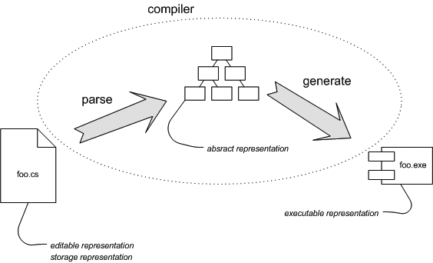Рисунок 1: Традиционная схема компиляции программы.

Теперь давайте разобьем этот процесс на составляющие. На рисунке 1 изображен упрощенный процесс компиляции программы. Чтобы файл foo.cs стал исполняемым, нам надо запустить компилятор. Учитывая контекст нашей беседы, давайте разобьем весь процесс компиляции на два шага. Во время первого на основе текста из файла foo.cs компилятор строит абстрактное синтаксическое дерево (АСТ). Во время второго шага происходит обход этого дерева и формируется CLR байт-код, который затем помещается в скомпонованный файл (exe).
Можно сказать, что существует несколько разных представлений программного приложения, а компилятор осуществляет трансляцию между ними. Файл с исходным кодом представляет собой редактируемое представление программы – именно с ним работает разработчик, когда хочет изменить что-то в программе. Кроме того, это также и вид хранения программы, потому что при необходимости он будет обращаться к исходному коду. Когда разработчик запускает компилятор, на первом этапе он создает отображение редактируемого файла в виде абстрактного представления программы (абстрактное синтаксическое дерево), а потом генератор кода превращает его в еще одно представление – исполняемое (CLR байт-код).
На самом деле потребуется гораздо больше преобразований, чтобы сделать из текстового файла исполняемый. Однако работа компилятора заканчивается с появлением байт-кода, а все что происходит после этого выходит за рамки нашей темы.
Абстрактное представление очень недолговечно – оно существует только во время работы компилятора. Используется оно с одной лишь целью – разделить процесс компиляции на два последовательных шага. Разумеется, эта недолговечность является одной из самых серьезных причин, по которым мы нельзя добиться символической интеграции между внешними DSL. Каждый из таких языков будет проходить через собственный процесс компиляции, поэтому их абстрактные представления окажутся никак не связанными между собой. Все соединится лишь на последней стадии – в сгенерированном коде, когда все ключевые абстракции уже утеряны.
Сложные современные среды разработки (IDE), которые появились после IntelliJ IDEA, существенным образом изменили эту модель. Когда среда разработки загружает файл, в ее памяти создается его абстрактное представление, которое помогает редактировать файл. (В языке Smalltalk было нечто похожее.) С помощью абстрактного представления файла можно делать такие простые вещи, как автоматическое завершение имени метода, или же такие сложные как рефакторинг (автоматизированный рефакторинг представляет собой трансформацию абстрактной модели).
Один разработчик рассказывал, как однажды во время работы в IntelliJ IDEA он с удивлением понял, что, занимаясь рефакторингом, он практически не пишет код, а лишь манипулирует абстрактным представлением программы. Разумеется, после этого IDE отображала эти изменения в тексте программы, но суть от этого не менялась – Разработчик менял не код, а абстрактное представление. Если вам тоже доводилось ощущать нечто подобное во время работы с современной средой разработки, то вы уже представляете, что такое работа с языковым инструментарием.
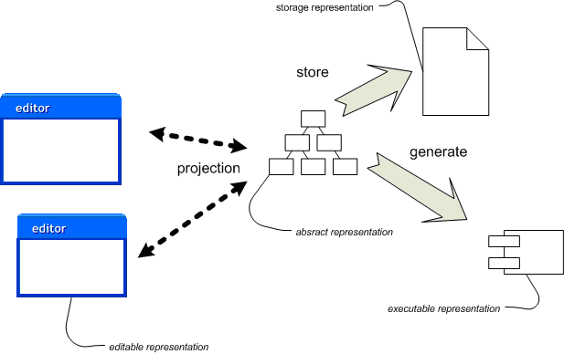
Рисунок. 2: Манипулирование различными представлениями программы с помощью языкового инструментария.

На рисунке 2 изображен тот же процесс, но уже в языковом инструментарии. Самое главное отличие – «исходным» становится уже не редактируемый текстовый файл. Здесь вы изменяете само абстрактное представление программы. Чтобы у вас была возможность редактировать абстрактное представление, оно должно подаваться в каком-нибудь редактируемом виде. И теперь уже редактируемое представление программы будет недолговечным (оно нужно только чтобы облегчить работу). А настоящим «исходником» программы будет постоянно существующее абстрактное ее представление.
Тот факт, что редактируемое представление программы является всего лишь временной проекцией, подводит к нескольким интересным выводам. И возможно, самым важным из них будет то, что редактируемое представление совсем не обязательно должно быть полным и законченным. Если отдельные его составляющие не важны для текущей задачи, то их вообще можно не показывать. Более того, редактируемых представлений может быть несколько, где каждое призвано иллюстрировать некоторые аспекты абстрактного представления. А поскольку абстрактная проекция находится внутри языкового инструментария, то редактируемое представление будет гораздо активнее, чем обычный текстовый файл. Итак, редактор абстрактной проекции окажется тесно связан с языком программирования, а следовательно, во время работы с редактируемыми представлениями вы будете активно думать о том, как преобразовывает их редактор. Таким образом у вас будут возникать гораздо более интересные идеи, чем те, которые вы можете придумать при работе с таким пассивным видом редактируемого материала, как текст.
Языковой инструментарий отделяет представление, в котором хранится код, от его редактируемой ипостаси. Теперь хранение кода осуществляется через сериализацию абстрактной проекции программы. Обычно это делается с помощью XML, однако в нашем случае, этот XML уже не предназначен для редактирования человеком. Выбирая XML для хранения программного кода, можно облегчить взаимодействие нашего приложения с другими системами. Хотя, конечно, достичь такого взаимодействия будет очень и очень непросто.
С генерацией кода происходит похожая ситуация, хотя обычно кодогенераторы рассматривают в качестве исполнимого кода обычные исходные коды. Исходные файлы, созданные обычными кодогенераторами, по сути не являются исходными, потому что они не предназначены для прямого редактирования. По мере развития языкового инструментария разработчики будут все больше полагаться на такую генерацию нередактируемых структур, например в байт-код.
Абстрактное представление, с которым разработчик работает в языковом инструментарии, должно быть терпимо к ошибкам и всевозможным неточностям. Возможно, это не самая очевидная его характеристика, но тем не менее, одна из наиважнейших. Принято считать, что абстрактное представление программы должно быть абсолютно правильным, что в нее нельзя вносить неточную информацию. Так вот, это предположение приводит к отсутствию юзабилити таких приложений. Те среды разработки, которые пошли по стопам IntelliJ IDEA, прекрасно уяснили это и теперь весьма элегантно обходятся с ошибками в коде. Например, вы сможете заниматься рефакторингом в приложениях, которые компилируются с ошибками (это – признак высокой юзабилити).
Это еще нужнее в ситуациях, когда вы собираете разнообразную информацию из разных источников. В этом случае вы просто не сможете сделать так, чтобы вся информация постоянно оставалась правильной и непротиворечивой. Следовательно, вы обязательно столкнетесь со сложными и ошибочными ситуациями, в которых будет куда полезнее подсвечивать такой код определенным цветом, а не запрещать ввод ошибочных данных. Кроме того, надо дать возможность вносить в модель неисчисляемые данные, например, документацию. А значит, в результирующем коде вашего DSL может появиться отсканированное изображение салфетки с набросками архитектуры приложения.

Определяем новый DSL
Наметив общие цели и установки языкового инструментария, обратимся теперь к процессу создания новых DSL. В нем три шага:
- Определить абстрактный синтаксис, который станет схемой абстрактного представления программы.
- Выбрать редактор, который позволил бы людям манипулировать абстрактным представлением с помощью некой проекции.
- Создать генератор, который будет транслировать абстрактное представление в исполнимое. В действительности генератор определяет семантику DSL.
Разумеется, это только основные пункты, кроме того, в них возможны некоторые вариации. Как уже говорилось ранее, при работе с DSL вы вполне можете воспользоваться несколькими редакторами и генераторами. У разных людей могут быть разные предпочтения при выборе редактора. Например, в редакторе Intentional вы можете переключаться между несколькими проекциями одной и той же модели и видеть иерархическую структуру данных как LISP-образные списки, как вложенные блоки или же в виде дерева.
Разные редакторы понадобятся по нескольким причинам. Какие-то из них могут оказаться удобнее для работы с определенными фреймворками, поддерживающими схожую функциональность. Хороший пример такого случая – многочисленные диалекты SQL. Кроме того, различные компромиссы в разработке могут возникать из-за различия в характеристиках производительности или библиотеках. И наконец, вам может понадобиться генерировать код на разных языках – то есть иметь возможность, чтобы ваш DSL мог генерировать код на Java или C#.
Кроме того, может оказаться полезной возможность определять трансляторы для хранения данных. Вполне вероятно, что языковой инструментарий будет по умолчанию создавать какую-то схему хранения данных, которая автоматически осуществит сериализацию абстрактной модели. Тем не менее, вам может понадобиться несколько альтернативных представлений хранения данных. Например, для того, чтобы поддержать возможность взаимодействия между различными системами или для передачи данных из одного инструмента в другой. В отличие от генераторов кода, в данном случае общение с таким представлением будет двусторонним.
Дополнительный вид генератора может создавать документацию, которую сможет читать человек (эквивалент javadoc). Разумеется, все взаимодействие с языковым инструментарием должно осуществляться с помощью редактора, однако это не отменяет необходимости создавать документацию – как на бумаге так и на вебе.

Создаем новый языковой инструментарий
На сегодняшний день не существует единого определения того, что же представляет собой языковой инструментарий. Тем не менее, необходимо определиться с тем, какие должны быть основные характеристики такового.
После того, как были подробно рассмотрены многие вопросы, связанные с языкоориентированным программированием, определить базовые свойства языкового инструментария совсем нетрудно:
- Пользователи языкового инструментария могут легко создавать новые языки, которые при этом будут взаимноинтегрированны.
- Главным и основным источником информации является постоянно существующая абстрактная модель приложения.
- Новый DSL создается в трех основных составляющих: схема, редактор (редакторы) и генератор (генераторы).
- Пользователи нового языка манипулируют им с помощью проекционного редактора.
- Языковой инструментарий может работать, даже если абстрактная модель содержит неполную или противоречивую информацию.

Как языковые инструментарии меняют соотношение «за» и «против» в языкоориентированном программировании
Некоторое время назад были описаны основные плюсы и минусы языкоориентированного программирования. Языковой инструментарий оказывает непосредственное влияние на соотношение сил в этом вопросе и вносит несколько новых аргументов.
Самый большой плюс языкового инструментария – легкость создания внешних DSL. Теперь не надо писать парсер. Вам нужно определить абстрактный синтаксис – но это обычный этап моделирования данных. К вашим услугам будет мощная среда разработки (IDE). Правда, вам потребуется некоторое время, чтобы внести нужные установки в ее редактор. Вам все также придется создавать генератор, и мне кажется, что языковой инструментарий не сделает эту задачу проще. Но с другой стороны, написать генератор для хорошего и несложного DSL – задача почти что пустяковая.
Еще одно большое достоинство языкового инструментария состоит в том, что он даст вам интеграцию на уровне символов. Это же просто здорово – взять похожий на Excel язык формул и просто вставить его в тот язык, который вы сами специфицировали. То же самое можно сказать и о возможности менять символы в одном языке, с тем, чтобы эти изменения прошли через всю систему (языковому инструментарию это вполне по силам, но на сегодняшний день они этого не умеют).
Еще одним важным моментом в использовании языкового инструментария является рефакторинг. Когда идет речь о языковом инструментарии, вы можете представить себе что-то вроде: «Сначала создай DSL, а потом пиши на нем то, что его использует». Но это может показаться несовместимым с принципами эволюционного проектирования, что в данном контексте означает – у вас должна быть возможность одновременно менять и сам язык, и написанный на нем код. Это весьма сложная проблема, и разработчики Intentional с самого начала решили учесть ее. Пока еще нельзя сказать, появится ли в будущих, готовых, версиях языкового инструментария такая возможность, но если нет, то это будет очень большим препятствием к его использованию.
Могу назвать еще одну большую проблему. Это зависимость от поставщика языкового инструментария. Пока не существует никаких стандартов для определения трио «схема, редактор и генератор». Создав язык в каком-либо языковом инструментарии, вы тут же попадаете в зависимость от него. Раз между разными языковыми инструментария нет никаких стандартных способов обмена данными, значит при переходе на другой языковой инструментарий вам придется создавать заново и схему, и редактор, и генератор. Может быть, с течением времени возникнет некий специальный вид хранения данных – специально для таких случаев. Однако если этого не случится, то риск зависимости от поставщика инструментария будет весьма большим.
Эта проблема несколько смягчается, если вы собираетесь использовать языковой инструментарий для генерации исходного кода. Например, если вы хотите контролировать все конфигурационные XML файлы для вашего Java приложения. Сгенерированные конфигурационные файлы останутся у вас даже в самом плохом случае, если вы решите отказаться от языкового инструментария. И если вы обращали должное внимание на читабельность сгенерированных файлов, то они будут не хуже, чем написанные вручную, и вы немного потеряете. А для более широких возможностей опять-таки можно сгенерировать хорошо структурированный код на Java. Это в некоторой степени уменьшает риск зависимости от поставщика языкового инструментария (по крайней мере, вам не придется совсем туго). И тем не менее, забывать об этом риске не стоит.
Вопрос выбора инструментария остро встает вследствие ухода от использования текста как носителя исходного кода. Вам придется заново решать различные проблемы, которые мы уже успешно решали для текстовых файлов. Я имею в виду управление версиями для абстрактных моделей. Мы уже научились делать хорошие инструменты такого рода для текстовых файлов – с возможностью посмотреть разницу в файлах, а затем внести ее в результирующий вариант. Языковой инструментарий должен предлагать такую же функциональность для абстрактных представлений, иначе с ним будет сложно работать. Теоретически, эта проблема, конечно же, решается. Более того, ее решение даст нам возможность видеть семантические отличия абстрактных моделей (когда можно явно увидеть, что две модели отличаются переименованным символом, а не догадываться об этом по изменениям в тексте.) Компания Intentional придумала для этого неплохой вариант решения, однако подождем их хвалить, пока не опробуем его в деле.
Но вернемся к положительным сторонам перехода на языковые инструментарии. Прежде всего, та комбинация нового специфического языка программирования и редактора, в котором это можно осуществлять, открывает путь к программированию для непрофессионалов. Более того, интеграция на уровне символов сводит на нет проблему разницы кода, написанного профессионалом и непрофессионалом. Может быть, мощные современные редакторы дадут возможность преодолеть проблему языка Cobol, так как предоставят непрограммистам среду, специально настроенную на нужды их работы.
Да, пожалуй, возможность привлечения к программированию знатоков предметной области – самая захватывающая из всех, связанных с языкоориентированным программированием. Похоже, что когда снова и снова заходит разговор о том, что какое-то приложение серьезно увеличивает продуктивность работы программиста, на самом деле предпринимается попытка оптимизировать пустой цикл. В большинстве проектов самой большой проблемой было общение между программистами и людьми, для которых они писали программное приложение. Если решить эту проблему, можно достичь больших успехов даже без самых лучших технологий. А если эта проблема стоит остро, то никакой Smalltalk не спасет.
Большинство энтузиастов языкоориентированного программирования говорят о привлечении к программированию знатоков предметной области. Даже иногда возникают высказывания, что секретарши будут программировать внутренние DSL на Lisp. К сожалению, по опыту известно, что подобные утверждения еще ни к чему не приводили. Может быть, хоть в этот раз будет возможно наконец сделать это – ведь теперь появилась возможность объединить достоинства специфического для данной предметной области языка и мощного инструментария, в котором этот язык можно редактировать. Если это получится, то выгода от использования языкоориентированного программирования будет неизмерима.
Впрочем, на сегодняшний день самым большим недостатком подобных инструментов является их незрелость. Пройдет немало времени, прежде чем их начнут использовать хотя бы самые большие охотники до новинок. Впрочем, в отрасли разработки программного обеспечения все так быстро меняется – в этом легко убедиться, посмотрев, какими инструментами и языками пользовались еще десять лет назад, и что у есть теперь.

Изменения в нашей концепции DSL
Здесь были приведены довольно малоинтересные варианты DSL. Их было легче использовать, потому что их просто писать и удобно приводить в пример. Однако даже более сложный DSL для составления соглашений весьма условен – хорошо видно, как его можно представить в виде обычного текстового варианта языка. Многие рассчитывают на появление графических DSL, однако даже это не может продемонстрировать все их возможности. Самую большую опасность представляет сам термин «язык», который может скрыть от людей те возможности, которые скрывает в себе языковой инструментарий.
Нельзя не отметить концепцию Джонатана Эдвардса, которая называется «Примеро-центрическим программированием» (Example Centric Programming). Главным в этой методологии является редактор, который отображает не только программный код, но и результаты выполнения фрагментов этого кода. Суть метода заключается в том, что разработчикам легче думать о конкретных примерах даже тогда, когда происходит манипуляция абстрактной моделью. Такая же склонность к примерам привлекает многих и к «Разработке, основанной на тестах» (Test Driven Development).
На основе своих идей Эдвардс создал собственное приложение под названием Subtext. Во многом оно напоминает языковой инструментарий (например, в отказе от текстовых исходных файлов). Subtext менее интересен с точки зрения создания новых языков, однако он дает понимание того, как может меняться мышление программиста с развитием языковых инструментариев, мышление, основанное на том, что язык и инструмент тесно переплетены между собой.
И это именно та причина, которая сможет помочь языкоориентированному программированию преодолеть опасности, погубившие планы разработчиков Cobol. Как уже говорилось выше, разработчики постоянно пытаются изобрести технологии, которые позволили бы пользователям выступить в роли программистов. И им это постоянно не удается. Обратимся к одной технологии, в которой удалось достичь этой цели – к электронным таблицам (spreadsheets).
Большинство программистов никогда не назовут работу с электронными таблицами программированием. И тем не менее, пользователи – непрофессиональные программисты – умудряются создать с их помощью весьма сложные системы. Электронные таблицы – это замечательная среда программирования, которая уже показала нам, какие свойства должны быть у инструмента, предназначенного для непрофессионального программирования:
- Незамедлительная обратная связь с пользователем, включая немедленное отображение результатов вычисления.
- Глубокая взаимосвязь инструмента и языка программирования.
- Отсутствие текстовых исходных файлов.
- Отсутствие постоянного отображения всей имеющейся информации – формула выводится только тогда, когда вы редактируете ячейку, в которой она содержится. Во всех остальных случаях программа показывает ее значение.
Но в то же самое время электронные таблицы не очень удобны в использовании. Недостаток структуры в них подталкивает пользователя к экспериментам, однако куда проще было бы просто восполнить этот недостаток, чем заставлять пользователя искать решение в многочисленных экспериментах.
Итак, когда речь идет о работе с DSL в языковом инструментарии, необходимо думать не столько о тех примерах, которые были здесь приведены, и не о графических языках, которые так любят те, кто занимается моделированием приложений. Лучше представить себе, что языковой инструментарий станет следующим поколением электронных таблиц.

Базовые аспекты проектирования языков

Структура проблемно-ориентированных языков и программ

Введение
Как и в других интегрированных средах разработки (integrated development environment, IDE), в MPS языки, которые вы разрабатываете и код, который вы пишете, некоторым образом структурируются. Основная структурная единица – это проект. Он состоит из одного или нескольки модулей, которые, в свою очередь, состоят из моделей. Модель – это наименьшая единица генерации и компиляции. Далее описаны эти основные концепции более подробно.
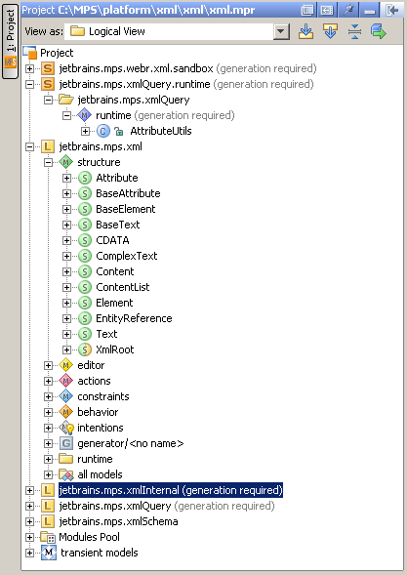

Модели
В отличие от других языков, где все программы хранятся в текстовых файлах, в MPS программы хранятся внутри моделей. Модели похожи на единицы компиляции в текстовых языках. Например, в аналоге языка Java в MPS – в языке baseLanguage – каждая модель соответствует Java-пакету (package). Каждая модель состоит из корневых узлов, которые похожи на объявления высшего уровня в текстовых языках. Например, в языке baseLanguage, корневые узлы – это классы, интерфейсы и перечислимые типы. Также модели хранят метаинформацию о себе:
- языки, на которых они написаны (в разделе «used languages», «используемые языки»;
- модели, которые они используют (раздел «imported models», «импортированные модели»);
- пакеты разработки, которые они используют (раздел «devkits», «пакеты разработки»).

Модули
Для организации моделей при помощи сущностей более высокого уровня, есть концепция модуля. Модуль состоит из набора моделей и метаинформации, которая описывает его свойства и зависимости. MPS оперирует с несколькими видами модулей. Виды модулей:
- решения;
- языки;
- пакеты разработки;
- генераторы.
Метаинформация модуля
Для описания связей между модулями внутри них хранится метаинформация. Существуют следующие виды связей, в которых могут участвовать модули:
- Зависимость (dependency) – если один модуль зависит от другого, модели внутри первого могут импортировать модели из второго. Эта связь параметризуется свойством переэкспорт (reexport). Если модуль A зависит от модуля B со свойством переэкспорт в значении «истина», любой модуль, который зависит от A, автоматически становится зависимым от B.
- Используемый язык (used language) – если модуль A использует язык L, то модели внутри A могут использовать язык L.
- Используемый пакет разработки (used devkit) – если модуль A использует пакет разработки D, то модели внутри A могут использовать пакет разработки D.
- Расширяемый язык – если язык L расширяет язык M, то любой концепт из M возможно использовать внутри языка L как расширяемый (родительский) концепт или как тип ссылки или дочернего узла внутри концепта. Также все аспекты из языка M доступны для использования и расширения в соответствующих аспектах языках L.
- Путь вывода генератора (generator output path) – директория, в которую будут помещаться сгенерированные файлы.
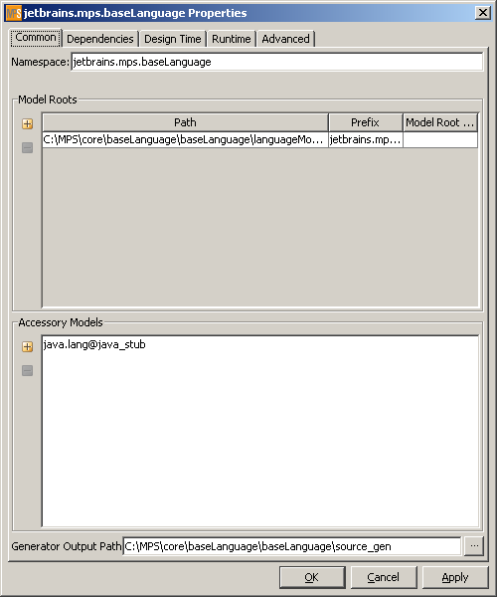

Решения
Решение (solution) – это самый простой вид модуля в MPS. Это просто набор моделей с именем.

Языки
Язык (language) – это модуль, который является более сложным, чем решение. Он состоит из аспектных моделей: структуры, редактора, действий, системы типов, и т. д. Языки могут расширять другие языки, это означает, что они могут использовать концепты из расширяемого языка. Они могут наследоваться от концептов из расширяемого языка, использовать их в качестве типа ссылки или типа дочернего элемента.
Так как обычно код на некотором языке генерируется в другой код, в котором могут понадобиться вспомогательные классы, языки могут иметь пути классов времени выполнения (runtime classpath) и решения времени выполнения (runtime solutions). Путь классов времени выполнения просто делает доступными классы из него в виде моделей-заглушек (java stub) внутри генератора языка. Модели из решений времени выполнения также доступны внутри генератора. Использовать пути классов времени исполнения рекомендуется только когда классы времени исполнения написаны на Java и они достаточно просты. В более сложных ситуациях рекомендуются создавать решения времени выполнения.

Аспекты языка
Аспекты языка описывают различные стороны языка. Единственный обязательный аспект – это структура. Без структуры язык не имеет смысла.
Далее перечислены возможные аспекты языка.
- Структура (structure) – описывает форму абстрактного синтаксического дерева (AST) языка.
- Редактор (editor) – описывает, как язык должен отображаться в редакторе.
- Действия (actions) – описывает специфичные для данного языка модификации меню автодополнения.
- Ограничения (constraints) – описывает ограничения на абстрактное синтаксическое дерево: где узлы уместны, какие значения свойств и ссылок допустимы, и так далее.
- Поведение (behavior) – описывает поведенческий аспект синтаксического дерево, то есть методы, заданные на различных типах узлов.
- Система типов (typesystem) – описывает правила вычисления типов в языке.
- Интеншны (intentions) – описывает интеншны (контексто-зависимые действия, доступные, когда появляется иконка с лампочкой).
- Плагин (plugin) – позволяет языкам интегрироваться в среду разработки MPS.
- Data flow – описывает аспект data flow языка. Позволяет обнаруживать недостижимые инструкции, чтения неинициализированных переменных, и т. п.
- Поиск использований (find usages) – позволяет описывать специфичные для данного языка использования некоторых узлов. Например, поиск классов-наследников в языке baseLanguage.
- Рефакторинги (refactorings) – определяет рефакторинги для данного языка, то есть такие изменения кода программы, при котором меняется ее структура, но не меняется поведение.
- Текстогенератор (textGen) – определяет способ генерации текста из программы, заданной в виде абстрактного синтаксического дерева.
Более полная информация об аспектах языка приведена в следующих разделах, посвященных им.

Генераторы
Генераторы (generators) описывают трансформации языка. Они могут зависеть от других генераторов и иметь ограничения генератора, которые описывают, в каком порядке должны применяться трансформации. Более подробно генераторы описаны в соответствующем разделе.

Пакеты разработки
Когда имеется большое количество связанных друг с другом отдельных языков, часто является целесообразным импортировать их без полного перечисления всех этих языков в разделе «языки» свойств модели. Пакеты разработки (devkits) делают это возможным. В пакете разработки перечисляются языки, которые автоматически импортируются при его добавлении. Пакеты разработки могут расширять другие пакеты разработки, и в этом случае все языки из этих языков становятся доступными в моделях, которые используют расширенный пакет.

Проекты
Проект (project) – это просто набор модулей, с которыми вы работаете.

Интеграция с Java
Так как Java и виртуальная машина Java (Java virtual machine, JVM) – это среда, для которой написан MPS, в последней есть специальная поддержка Java и JVM. Каждый модуль в MPS имеет пути классов (classpath). Это свойство используется для создания специальных моделей: моделей-заглушек (java stub models). Они содержат классы, то есть узлы языка baseLanguage, которые соответствуют классам внутри путей классов и используется для того, чтобы ссылаться на них из кода на MPS. Каждая модель-заглушка имеет имя, которое соответствует пакету Java. Например, пакету java.io соответствует модель с именем java.io@java_stub.
Внимание: никогда не устанавливайте пути классов с одинаковыми пакетами в разные модули. Как правило, это не будет работать.

Компиляция Java
Так как модели в MPS часто генерируются в исходные коды на Java, необходимо их компилировать. Для этого существует две опции: компиляция в MPS или компиляция в среде IntelliJ IDEA (для этого должна быть установлена эта среда разработки и в ней должен быть установлен соответствующий плагин). Первый вариант является более предпочтительным.
При компиляции в MPS необходимо указать пути исходных кодов в модуле. Эти файлы с исходными кодами будут скомпилированы при генерации модуля, или когда вы вызовете компиляцию вручную при помощи действия «скомпилировать» (make).

Абстрактный синтаксис проблемно-ориентированных языков

Метаязык описания языков
Метаязык описания языков (структурный язык, structure language) используется для определения структуры языка. Он позволяет определять концепты, интерфейсы концептов, а также их члены:
- свойства,
- ссылки,
- дочерние узлы,
- свойства концептов,
- ссылки концептов.
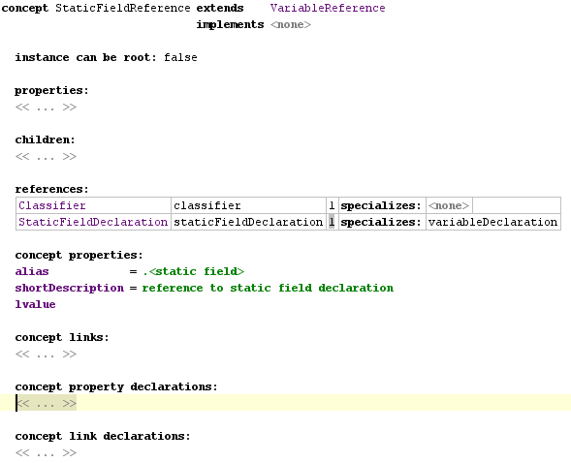

Концепты и интерфейсы концептов
Концепт определяет структура экземпляра концепта (узла): какие он может содержать свойства, на какие узлы он может ссылаться и какие он может содержать дочерние узлы. Концепты также определяют общие для всего концепта члены: свойства концепта и ссылки концепта. Существует два типа концептов: собственно концепты и интерфейсы концепта.
Интерфейсы концепта отображает особенности, которые могут быть реализованы несколькими разными концептами. Например, если ваш концепт имеет имя, по которому на него можно ссылаться, вы можете реализовать интерфейс концепта INamedConcept.

Наследование концептов
Любой концепт может наследоваться от другого концепта и реализовывать несколько интерфейсов концепта. Эта система похожа на иерархию классов в языке Java, где класс может наследоваться от другого класса и реализовывать несколько интерфейсов, а интерфейсы могут наследоваться от других интерфейсов.
Когда концепт наследуется от другого или реализует интерфейс, он транзитивно наследует все члены родительских концептов и реализованных интерфейсов. Например, если у A есть член m, от B наследуется C, а от C наследуется E, тогда у E есть член m.

Интерфейсы концепта с особым значением
В MPS существует несколько интерфейсов, которые добавляют специальное значение или поведение, когда их реализуют.

Интерфейс концепта | Значение
IDeprecatable | Используется, если экземпляры концепта могут быть помечены, как устаревшие (deprecated). Помечает элементы как зачеркнутые, если свойство isDeprecated установлено как true.
INamedConcept | Используется, если экземпляры концепта содержат имя, по которому на них можно ссылаться. Это имя отображается в списке автодополнения.
IType | Тип в смысле системы типов
IWrapper | Удаление узла, чей непосредственный родитель является экземпляром IWrapper, автоматически удаляет родительский узел.

Члены концептов

Свойства
Свойства (properties) – это примитивные значения, которые хранятся внутри экземпляра концепта. Каждое свойство имеет тип. Возможные типы включают в себя:
- примитивные типы, например, логический, строковый и целочисленный;
- перечислимые, имеющие значение из предопределенного набора значений;
- ограниченные типы данных, представляющие из себя строки, форма которых ограничена регулярным выражением.
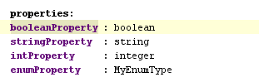

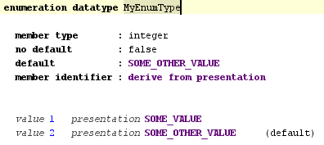

Ссылки
Узлы могут хранить ссылки (reference) на другие узлы. В разделе ссылок объявления концепта вы можете указать, какие ссылки может хранить экземпляр концепта. Каждое объявление ссылки состоит из названия (роли), типа и мощности. Тип ссылки накладывает ограничение на тип узла, на который ведет ссылка. Мощность определяет, сколько ссылок данного типа может иметь узел. Ссылки могут иметь только два типа мощностей: 0..1 и 1. Мощность «0..1» означает, что ссылка может быть одна, но может и отсутствовать, а мощность «1» означает, что ссылка обязательно существует в единственном числе.
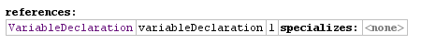

Умные ссылки
Если узел содержит одну ссылку с мощностью 1, этот узел называется «умной» ссылкой. В этом случае MPS автоматически создает автоматические пункты меню автодополнения: для каждой возможного узла, на который может вести ссылка, создается пункт меню с соответствующим текстом, равным представлению целевого узла.

Дочерние узлы
Раздел дочерних узлов (children) определяет, какие узлы могут быть аггрегированы внутри экземпляра концпта. Каждое объявление группы дочерних узлов состоит из названия (роли), типа и мощности. Тип дочернего узла накладывает ограничение на тип узла, которые являются дочерними для данного. Роль определяет название данной группы дочерних узлов. Наконец, мощность определяет, сколько дочерних узлов данной группы может содержаться внутри одного узла. Всего есть четыре разрешенных типа мощности:
- 1 – ровно один дочерний узел;
- 0..1 – ноль или один дочерний узел;
- 0..n – ноль или более дочерних узлов;
- 1..n – один и более дочерних узлов.
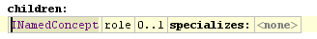

Уточнение ссылок и дочерних узлов
Иногда, когда один концепт наследуется от другого, мы не только хотим унаследовать все его члены, но также хотим переопределить некоторые их особенности. Это возможно при помощи уточнения (специализации) ссылок и дочерних узлов. Когда вы специализируете дочерний узел или ссылку, вы сужаете его или ее тип. Например, если у вас есть концепт A, который наследуется от B, а также ссылка r в концепте C с типом B, вы можете сузить тип ссылки r до A в подконцептах C. Точно также происходит с дочерними узлами.

Свойства концептов и ссылки концептов
Иногда мы хотим определять члены, общие для всего концепта. Например, иногда необходимо описать, как члены этого типа будут отображаться в меню автодополнения, пометить концепт как абстрактный, или воспользоваться общими членами концепта для других задач. Для этой цели в MPS есть свойства концептов и ссылки концептов. Свойства концептов и ссылки концептов объявляются в описании концепта. Если вы объявляете их в концепте, вы можете поменять их значение в подконцептах. Например, свойство концепта «abstract» («абстрактный»), имеющее булевский тип, определено в концепте BaseConcept. Оно может быть установлено во всех его подконцептах.
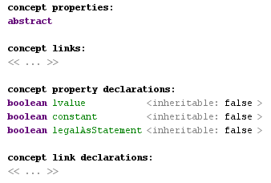

Аннотации
Иногда необходимо добавить дочерние узлы к уже имеющемуся концепту, изменять структуру которого нельзя. Для этого созданы аннотации (annotation links). Аннотации могут прикрепляться не только к узлам, но и к связям (то есть, ссылкам и дочерним элементам) и свойствам концепта. Определение аннотации состоит из следующих частей:
- стереотип – то, к чему прикрепляется аннотация;
- мощность – «1» или «*», сколько аннотаций данного типа может быть прикреплено к сущности: одна или несколько (в любом случае аннотации может и не быть;
- тип исходного узла (source) – концепт узлов, к которым или к членам которых возможно прикрепить данную аннотацию;
- тип узла-аннотации (target) – концепт узла, содержащих аннотацию.
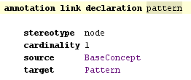

Ограничения
Аспект языка «Ограничения» определяет дополнительные ограничения на структуру экземпляров концептов, которая не может быть выражена структурным языком.

Ограничения свойств
Говоря в терминах объектно-ориентированного программирования, «чистые» свойства концептов – это не свойства, а всего лишь публичные поля. С помощью ограничений на свойства вы можете первратить их в настоящие свойства. При помощи этих ограничений вы можете модифицировать поведение свойств концепта. Каждое ограничение применияется к соответствующему свойству.
Каждое ограничение на свойство состоит из следующих элементов:
- свойство, к которому применяется данное ограничение;
- get – метод, вызываемый при каждом получении значения свойства;
- set – метод, вызываемый при каждой установке значения свойства, при этом корректность значения гарантируется;
- is valid – метод, проверяющий, является ли данное значение свойства корректным. Этот метод вызывается перед каждой попыткой установки значения свойства, и если он возвращает false, set() не вызывается.
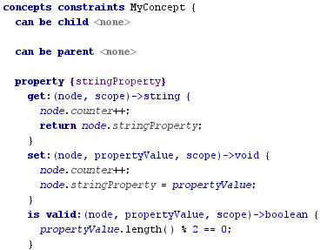

Ограничения на ссылки
Ограничения этого типа помогают добавить поведения к ссылкам и сделать их более похожими на свойства. Состоят из следующих элементов:
- обработчик установки ссылки;
- область поиска;
- отображение.
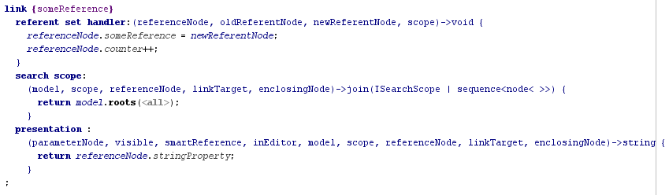
Обработчик установки ссылки (referent set handler) – если он установлен, этот метод выполняется при каждой попытке установки значения ссылки. Имеет следующие параметры:
- referenceNode – узел, который содержит ссылку;
- oldReferentNode – старое значение ссылки;
- newReferentNode – новое значение ссылки;
- scope – текущая область доступа: какие модели, языки и пакеты разработки доступны из кода.

Область поиска (search scope) – определяет набор узлов, на которые может вести ссылка. Метод может возвращать тип sequence<node<>> (последовательность узлов) или ISearchScope (особый интерфейс, представляющий область поиска). Область поиска содержит несколько параметров:
- model – модель, содержащая ссылку;
- scope – текущая область доступа: какие модели, языки и пакеты разработки доступны из кода;
- referenceNode – узел, содержащий ссылку;
- linkTarget – концепт, на который может вести ссылка;
- enclosingNode – родительский узел узла, содержащего ссылку;

Ограничения типа «может быть дочерним» и «может быть родительским»
Эти дополнительные ограничения определяют, какие экземпляры данного концепта могут быть родительскими (или дочерними) для других узлов.
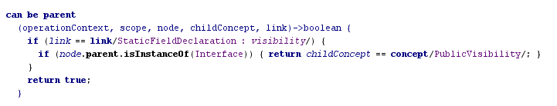Предположим, у вас есть узал A и он «не может быть родительским» для B или B «не может быть дочерним» для A. В этом случае вы не сможете создать B внутри A. Но тем не менее, возможно вставить B внутрь A при помощи буфера обмена, даже если эти ограничения нарушены. В этом случае в местах, где нарушены данные ограничения, ваш код будет подсвечен красным цветом.

Область доступа по умолчанию
Предположим, у нас есть ссылка, указывающая на экземпляр концепта C. Когда вы редактируете эту ссылку, по умолчанию видны все экземпляры концепта C из всех импортированных моделей.
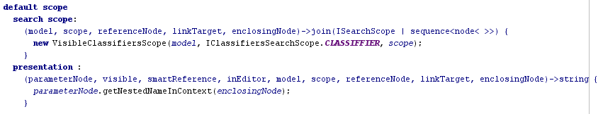
В некоторых случаях вы можете захотить поменять поведение по умолчанию. Это возможно при задании области доступа по умолчанию.

Поведение
Во время манипуляций над синтаксическим деревом, часто общие операции извлекают в служебные методы, чтобы упростить задачу. Извлекать подобные служебные методы можно как в статические методы, так и путем создания «оберток» узлов с виртуальными методами. Тем не менее, в MPS есть лучшее решение: аспект языка «поведение» (behavior language). Он позволяет создавать виртуальные и не виртуальные методы экземпляров концепта, статические методы и конструкторы экземпляров концепта.
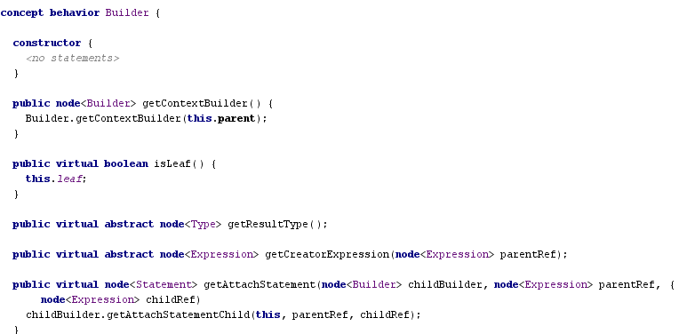

Методы экземпляра концепта
Метод экземпляра концепта – это метод, который может быть вызван для указанного экземпляра концепта. Методы экземпляра могут быть как виртуальными, так и не виртуальными. Виртуальные методы могут быть переопределены в концептах-наследниках, а не виртуальные – нет. Виртуальный метод экземпляра могут быть объявлены как абстрактные, что означает, что он должен быть реализован в одном из концептов-наследников.
Методы экземпляра концепта могут быть реализованы как в объявлениях концептов, так и в интерфейсах концептов. Когда MPS определяет, какой виртуальный метод из иерархии наследования должен быть вызван, применяется следующий алгоритм:
- Если текущий концепт реализует метод, вызвать его. Вернуть посчитанное значение.
- Вызвать алгоритм для родительского концепта, если таковой существует. Если это получилось, вернуть посчитанное значение.
- Вызвать алгоритм для всех реализованных интерфейсов концепта. В случае успеха вернуть вычисленное значение.
- Вернуть ошибку.

Конструкторы концепта
Когда создается экземпляр концепта, очень часто нужно инициализировать некоторые свойства, ссылки или дочерние узлы некоторыми значениями по умолчанию. Для этой задачи можно применить конструкторы концепта. Код внутри конструктора концепта вызывается при каждой инициализации нового узла определенного концепта.

Статические методы концепта
Некоторые служебные методы нельзя создавать как методы экземпляра. Для этого случая в MPS есть статические методы концепта.

Язык SModel
Язык SModel необходим для запросов к моделям MPS и их изменения.

Обработка пустых ссылок
Обычно в объектно-ориентированных языках вроде Java очень часто приходится писать много проверок ссылок на пустоту (expr == null или expr != null), чтобы избежать ошибок, связанных с вызовом методов для нулевых ссылок (null pointer exception). При запросах такие проверки часто делают код плохо читаемым. Для уменьшения этой проблемы в языке SModel пустые ссылки обрабатываются либерально. То есть, при запросе значения свойства null-узла результат будет null. Если у null-узла запросить список дочерних узлов, результатом будет пустой список, и так далее.

Типы
В языке SModel есть следующие типы данных:
- node<>, node<Concept> – соответствует узлу в синтаксическом дереве;
- nlist<>, nlist<Concept> – соответствует списку узлов синтаксического дерева;
- concept<Concept> – соответствует узлу синтаксического дерева, описывающиего концепт;
- model – соответствует некоторой MPS-модели;
- search scope – соответствует области поиска ссылки узла.
Большинство операций языка SModel применимы к этим типам.

Параметры операций
В языке SModel многие операции принимают параметры. Их можно указать, введя «<» в конце операции.

Запросы

Доступ к членам
С помощью языка SModel можно обращаться к следующим членам узлов:
- дочерние узлы;
- свойства;
- ссылки;
- свойства концепта;
- ссылки концепта.
Для обращения к ним используется следующий синтаксис:

<узел>.<имя члена>

Например, для доступа к ссылке с названием abc узла в переменной myNode, нужно ввести следующее выражение:

myNode.abc

Если член – это свойство, то тип выражения – это тип свойства. Если член – это ссылка или дочерний элемент с мощностью «0..1» или «1», то тип этого выражения – node<LinkTarget>, где LinkTarget – это название концепта дочернего элемента или ссылки. Если же член – это дочерний элемент с мощностью «0..n» или «1..n», то тип выражения – nlist<LinkTarget>.

Проверки ссылок на ноль
Так как пустые ссылки обрабатываются либерально, необходим способ проверять на нулевое значение. Для этого есть операции isNull и isNotNull, проверяющие, является ли значение нулевым или ненулевым, соответственно.

Проверки и приведение типов
Часто необходимо проверять, является ли узел экземпляром определенного концепта. Оператор instanceof языка Java для этой цели неприменим, потому как он сравнивает Java-объекты, а не узлы MPS. Чтобы произвести такую проверку типов, нужно использовать следующий синтаксис:

<узел>.isInstanceOf(<концепт>)

Также есть операция isExactly, которая проверяет, является ли концепт узла в точности концептом, указанным пользователем.
После того как проверен тип узла по отношению к концепту, обычно хочется привести выражение к типу экземпляра концепта, чтобы получить доступ к членам концепта. Для этого необходимо использовать следующий синтаксис:

<узел> : Concept

Родительский узел
Для определения родителя узла есть операция parent.

Запросы сиблингов
При манипуляции синтаксическим деревом очень часто необходимо обратиться к сиблингам узла (то есть к узлам той же роли того же родителя, что и рассматриваемый узел). Для этой задачи есть следующие операции:
- next-sibling, prev-sibling – возвращают следующий или предыдущий сиблинг узла, соответственно. Если такого узла не существует, возвращается null
- next-siblings, prev-siblings – возвращает список (nlist) следующих или предыдущих сиблингов узла, соответственно. Эти операции имеют необязательный параметр, который указывает, нужно ли включать текущий узел.

Запросы к моделям
Часто необходимо найти все узлы в моделе, которые удовлетворяют некоторому условию. Для этого есть несколько операций, применимых к выражениям типа модель:
- roots(Concept), root() – возвращает все корневые узлы модели, которые являются экземплярами концепта Concept, или все корневые узлы модели, соответственно.
- nodes(Concept), nodes() — возвращает все узлы модели, которые являются экземплярами концепта Concept, или все узлы модели, соответственно.

Предки
Во время манипуляций с моделью необходимо иметь возможность найти всех предков указанного узла (то есть родительский узел, родительский узел родительского узла, и так далее). Для таких случаев есть две операции:
- ancestor – возвращает одного, ближайшего предка;
- ancestors – возвращает всех предков.
Обе имеют следующие параметры:
- ограничение на концепт: concept=Concept, concept in [ConceptList];
- включать ли текущий узел: +.

Потомки
Также полезно находить всех потомков указанного узла (непосредственные дочерние узлы, дочерние узлы дочерних узлов). Для этих целей есть операция descendants. У нее есть следующие параметры:
- ограничение на концепт: concept=Concept, concept in [ConceptList];
- включать ли текущий узел: +.

Запросы области поиска
В некоторых ситуациях хочется проверять, какие ссылки могут быть записаны в указанный узел. Для этих случаев есть операция search scope. Она вызывается следующим синтаксисом:

<узел>.search scope(link, operationContext)

Литерал концепта
Часто необходимо сослаться на определенный концепт. Для этого есть литерал концепта со следующим синтаксисом:

concept/ConceptName/

Операции концептов
Если необходимо найти концепт указанного узла, можно воспользоваться операцией concept.

Запросы к иерархии концептов
Можно запросить надконцепты и подконцепты указанного концепта. Есть следующие операции:
- super-concepts – возвращает все надконцепты указанного концепта. Есть возможность включить или исключить текущий концепт;
- sub-concepts – возвращает все подконцепты указанного концепта. Есть возможность включить или исключить текущий концепт.

Проверка роли
Иногда хочется проверить, является ли указанный узел указанной ролью в родительском узле. Для этого есть следующий синтаксис:

<узел>.isRole(Concept : child)

Приведение к нижнему семантическому уровню
Язык SModel генерирует код, который работает с сырыми классами MPS. Они низкоуровневые, но в некоторых исключительных случаях к ним нужно обратиться. Чтобы обратиться к низкоуровневым объектам, необходимо использовать конструкцию приведения к нижнему семантическому уровню. Она имеет следующий синтаксис:

<узел>/

Операции модификации

Изменение членов
Самая распространенная операция изменения – это изменение членов. Чтобы установить значение свойства, ребенка с мощностью «0..1» или «1» или ссылки, можно использовать обычный оператор присвоения или операцию set. Чтобы добавить дочерний элемент к коллекции дочерних элементов мощности «0..n» или «1..n», можно использовать операцию add из языка коллекций.

Создание нового узла
Есть несколько способов создать узел:
- операция new: new node<Concept>();
- операция создания нового экземпляра концепта: concept.newInstance();
- операции добавления add new(Concept) и присваивания set new (Concept), применяемые к членам концепта (дочерним элементам и ссылкам);
- операция замещения replace with new(Concept);
- операция создания нового корневого узла new root node(Concept), применямая к новой модели. В этом случае концепт должен иметь возможность быть корневым.

Копирование
Чтобы создать копию узла, можно использовать операцию copy.

Замещение
Чтобы заменить узел другим узлом, можно использовать операцию replace with. Если необходимо заменить и создать узел одновременно, есть короткая операция replace with new(Concept), которая принимает концепт в качестве параметра.

Операция удаления
Если необходимо удалить узел из родительского, к нему нужно применить операцию delete.

Конкретный синтаксис проблемно-ориентированных языков

Обзор редактора
Для представления конкретного синтаксиса языка в MPS присутствует специальный язык. Данный язык позволяет сопоставить каждому узлу абстрактного синтаксиса некоторый редактор.
Редактор для узла служит его отображением и контроллером. Редактор отображает узел и позволяет изменять, заменять, удалять его и так далее. Узлы разных концептов имеют различные редакторы. Разработчик должен создать реактор для каждого концепта в языке.
В МПС редактор состоит из ячеек, которые могут содержать другие ячейки, некоторый тест или компонент UI. Редактор определяется для концепта. Концепт может иметь не более одного редактора. Если концепт не имеет определения редактора, его сущности будут редактироваться при помощи редактора, который определен в ближайшем предке.
Для того, что бы описать структуру редактора определенного концепта (т. е какие ячейки должны появляться в редакторе для узлов этого концепта), разработчик языка использует специальный язык называемый просто «язык редактора».
Описание редактора состоит из описания ячеек, которые он содержит. Такие описания называются модели ячеек. Например, если вы хотите создать редактор, состоящий из одной ячейки с неизменяемым текстом, то вы создаете в описании редактора константную ячейку. Если вы хотите, чтобы редактор состоял из нескольких клеток, вы создаете модель ячейки коллекции и далее в ней вы определяете модели ячеек для её элементов.

Типы моделей ячеек
Название модели ячейки | Описание
Константная ячейка | Эта модель описывает ячейку, которая всегда содержит один текст. Константные ячейки, как правило, отражают «ключевые слова» текстовых языков программирования.
Ячейка коллекция | Ячейка, которая содержит другие ячейки. Может быть горизонтальной (ячейки размещаются в строку), вертикальной 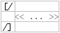 (ячейки размещаются одна над другой) или иметь так называемый "indent layout" (ячейки размещаются горизонтально, но если строка слишком длинная, они переносятся, как текст на следующую строку, с отступом перед каждой следующей строкой).
Ячейка свойство | Эта модель ячейки описывает слетку, которая отображает значение определенного свойства узла. Значение свойства может изменяться в ячейке свойстве, к тому же, ячейка свойство служит не только отображением, но и контроллером. В инспекторе можно задать будет ли свойство только для чтения или позволить значению свойства изменяться.
Ячейка ребенок | Эта модель ячейки содержит ссылку на определенную декларацию связи в концепте узла. Получающаяся в результате ячейка будет содержать редактор для цели связи. (Почти всегда для ребенка, а не назначения ссылки). Например, если у вас есть бинарная операция «+», с двумя детьми, "leftOperand" и "rightOperand", модель редактора для этой операции будет следующей: ячейка коллекция, содержащая ячейку ребенка для левого операнда, константную ячейку с «+», и ячейку ребенка для правого операнда. Это будет отображено как редактор для правого операнда, ячейки с «+», и редактора для правого операнда, уложенных в линию. Как мы уже видели и как следует из имени этот тип ячеек как правило используется для отображения редакторов для детей.
Ячейка ссылка | Используется в основном для того что бы отображать цели ссылок. Основное различие между ячейкой ссылкой и ячейкой ребенком в том, что мы не хотим показывать весь редактор для цели ссылки. Например, когда определенный узел, скажем тип класс имеет ссылку на java класс, мы не хотим показывать весь редактор для класса с его методами полями и.т.д. – мы просто хотим показать его имя. Поэтому ячейки дети не могут быть использованы для этих целей. Необходимо применять ячейки ссылки.  Ячейки ссылки позволяют отображать другой встроенный редактор для цели ссылки, вместо использования собственного редактора цели. В большинстве случаев он очень прост: ячейка для цели ссылки, как правило состоит из одной ячейки свойствa с именем цели.
Ячейка список детей | Эта ячейка это коллекция, содержащая несколько ячеек детей для детей узла одной роли. Для примера редактор для вызова метода будет содержать ячейку список детей для отображения аргументов. Список детей может иметь текстовый, горизонтальный или вертикальный способ размещения.  Ячейка, сгенерированная из этой модели поддерживает добавление и удаление детей заданной роли, что служить отображение и контроллером. Стандартные клавиши для добавления Insert и Enter (для того, что бы вставить ребенка впереди или после выделенного в данный момент соответственно), и стандартная кнопка удаления Delete. Вы так же можете определить разделитель для листа.  Разделитель это символ, который будет отображаться в константной ячейке между ячейками детей. Когда вы находитесь внутри списка ячеек и нажимаете клавишу с этим символом, новый ребенок будет вставлен после выделенного ребенка. Например, разделитель для списка, определяющего параметры в методе это запятая.  В инспекторе вы можете определить, будет ли получившийся список ячеек использовать сворачивание или нет, и будет ли он использовать скобки или нет. Сворачивание позволяет списку ячеек Folding allows your cell list to сжаться до одной ячейки (свернуться) и развернуться из нее, когда необходимо. Это удобно для программиста пишущего на вашем языке, когда он редактирует большой корень: он может свернуть одинаковые ячейки и спрятать всю информацию, которая не нужна для текущих задач в текущий момент времени. Например, когда редактируется большой класс, можно свернуть все тела методов, кроме того, который редактируется в данный момент.
Ячейка отступ | Ячейка отступ будет сгенерированна в не выделяемую константную ячейку, содержащую пробел. Главное отличие между ячейкой сгенерированной из модели ячейки отступа и из ячейки константы содержащей пробелы как текст, в том, что ширина ячейки отступа буде изменяться в зависимости заданных пользователем глобальных настроек редактора. Например, если пользователь определяет отступ равный четырем пробелам, каждая ячейка отступ будет занимать четыре пробела; если два, тогда каждая ячейка отступ будет занимать два пробела.
Ячейка UI компонент | Эта модель ячеек позволяет разработчику языка. Вставлять произвольный компонент UI в редактор узла. Разработчик языка должен написать функцию, которая возвращает JComponent, и этот компонент будет вставлен в сгенерированную ячейку. Заметим, что этот компонент буде пересоздаваться каждый раз, когда редактор перестраивается, так что не пытайтесь сохранить какое-либо состояние в вашем компоненте. Каждое состояние должно быть записано в модель (т. е. узел, его свойства и связи) – а не в отображение, ваш компонент.  Хороший пример использования для такой модели ячейки, когда вы храните путь к какому-либо файлу в свойстве, и ваш компонент это кнопка, которая активирует модальный диалог выбора файла. Путь установленный по умолчанию в диалоге выбора файла читается из упомянутого выше свойства, и путь, выбранный пользователем, записывается в это свойство.
Ячейка доступа к модели | Ячейка доступ к модели это обобщение ячейки свойства и потому она более гибкая. В то время как ячейка свойство просто отображает значение свойства и позволяет пользователю изменять это значение, ячейка доступ к модели может показывать произвольный тест, основанный на состоянии узла и изменять узел, произвольным образом базируясь на изменениях вносимых пользователем в текст ячейки.  В то время как для того чтобы заставить работать ячейку свойство требуется только задать свойство, к которому требуется обращаться из ячейки, для того, что бы работала ячейка доступа к модели, разработчик языка должен написать три метода: "get," "set," and "validate." Последние два являются в каком-то смысле опциональными.  Метод "get" берет узел и возвращает строку, которая будет отображаться в тексте ячейки. Метод "set" берет строку – текст из ячейки и должен изменить узел в соответствии с этой строкой, если требуется. Метод "validate" берет текст в ячейке и возвращает, допустим, ли он. Если текст в ячейке становится недопустимым после изменения, то он помечается красным и не передается в метод "set".  Если метод "validate" не определен, тест всегда будет допустимым. Если метод "set"не определен, никакие изменения в тесте ячейки не будут влиять на узел.
Произвольная ячейка | Если других моделей ячеек недостаточно для разработчика языка, что бы определить реактор который он хочет, для него не остается никаких возможностей, кроме как создать CellProvider который вернет произвольную ячейку. Единственное ограничение в том, что она должна имплементировать интерфейс "EditorCell".

Компоненты редактора и ячейки компоненты редактора
Иногда два и более определения редактора для разных концептов имеют общую часть, которая повторяется в каждом из их редакторов. Для того чтобы избавится от повторения, существует механизм называемый компоненты редактора. Вы определяете концепт, для которого компонента редактора определяется, и создаете модель ячейки также как в определении редактора для концепта. Написанный компонент может быть использован в редакторе для всех его потомков. Для того чтобы использовать ваш компонент редактора внутри определений редактора требуется использовать специальную модель ячейки: модель ячейки компоненты редактора, и задать ссылку на ваше определение компоненты редактора в модели компоненте редактора.

Типы размещения ячеек
Каждая коллекция имеет свойство "cell layout", которое описывает, как дети ячейки будут располагаться. Существует три вида размещения:
- indent layout – располагает ячейки как текст.
- horizontal layout – располагает ячейки в строку
- vertical layout – располагает ячейки вертикально.

Стили
Каждая модель ячейки имеет некоторые настройки поведения, которые определяют представление ячейки. Например, цвет текста, стиль шрифта, можно ли ячейку выделить, и другие. Эти свойства объединяются в сущность называемую таблица стилей. Таблица стилей может быть либо встроенной, т.е. описываться вместе определенной моделью ячейки, или может быть определена отдельно и использована во многих моделях ячеек.
Хорошей практикой является определять несколько таблиц стилей для различных целей. Другой хорошей практикой является иметь в уме общий курс для стилей, когда разрабатывается редактор для языка, а так же когда разрабатывается расширение к языку. Например, в Base Language существуют стили для ключевых слов (применяются для тех константных ячеек в редакторе Base Language, которые соответствуют ключевым словам в языке Java), статических полей (применяются для определений статических полей и ссылок на статические поля), полей экземпляра, числовых литералов, строковых литералов, и так далее. Когда разрабатывается расширение для Base Language, вы должны применять стиль ключевых слов для новых ключевых слов, стиль полей для новых типов полей, и так далее.
Таблица стилей очень похожа на CSS таблицу; она состоит из списка классов стилей, в которых определяются значения для определенных свойств стилей. Класс стилей может расширять другой класс стилей: если значение какого-то свойства стиля не определено в классе наследника его значение будет унаследовано из расширяемого класса.

Свойства стиля

Булевы свойства стиля
- Is selectable – может ли ячейка быть выделенной. Истина по умолчанию.
- Is editable – можете ли вы изменять текст в ячейке или нет. По умолчанию ложно для константных моделей клеток, истинно для всех остальных.
- Draw border – будет ли рисоваться рамка вокруг ячейки.
- Draw brackets – будут ли рисоваться скобки вокруг ячейки.
- First position allowed/last position allowed – для ячеек содержащих текст, определяет может ли курсор находится в первой/последней позиции (т.е. перед/после всего текста в клетке)
Вы можете определить значение свойства и меню подстановок или определить запрос т.е. функцию которая возвращает булево значение.

Свойства отступа.
- Left/right padding. Это число с плавающей точкой, которое определяет отступ текстовой ячейки, т.е. как много места будет между текстом ячейки и левой и правой стороной, соответственно.

Свойства Punctuation.
Все ячейки в коллекции разделены по умолчанию одним пробелом. Иногда требуется, чтобы ячейки были расположены рядом.
- Punctuation left – если это свойство истинно, пробел с левой стороны ячейки удаляется и первая позиция в ячейка становится недопустимой.
- Punctuation right – сил это свойство истинно, пробел с правой стороны ячейки удаляется и последняя позиция становится недопустимой.
- Horizontal gap – определяет размер пробела между ячейками в коллекции. По умолчанию один пробел.
Например, в коде: (1 + 1)
Не требуется пробелов между "(" и "1", а также между "1" и ")". Требуется добавить свойство punctuation-right к ячейке "(", и свойство punctuation-left к ячейке ")".

Свойства цвета
- Text foreground color – цвет текста (влияет только не текстовые ячейки).
- Text background color – цвет фона текста (влияет только не текстовые ячейки).
- Background color – цвет фона ячейки. Влияет на все ячейки. Если текстовая ячейка имеет не нулевой отступ, и некоторый цвет фона текста, цвет фона ячейки будет цветом краев.
Вы можете выбрать цвет, как из меню, так и определить функцию, которая вернет цвет

Свойства Indent размещения.
- Indent layout indented – все линии будут установлены с отступом. Это свойство может быть использовано для отступа в блоке кода.
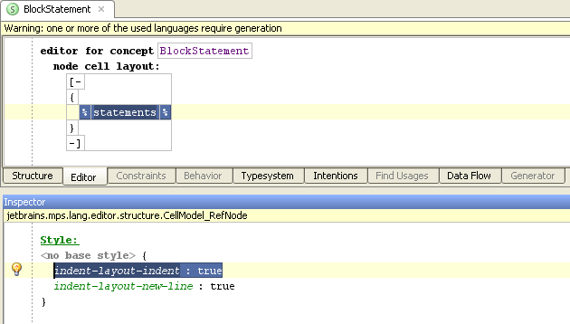
- Indent layout new line – после данной ячейки буде добавлена новая линия
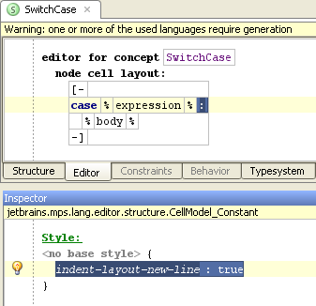
- Indent layout on new line – эта ячейка будет расположена на новой линии.
- Indent layout children new line – все дети коллекции будут расположены на новой линии.
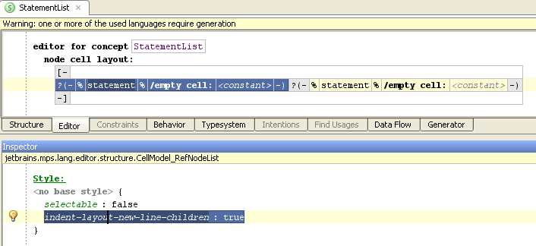
- Indent layout no wrap – линия не будет разорвана перед этой ячейкой.

Другие свойства стилей
- Font size – размер шрифта.
- Font style. – Стиль шрифта. Может быть: plain, bold, italic, or bold italic.
- Свойства размещения:
  - Для flow размещения
    - none – поведение по умолчанию
    - punctuation – значит что предыдущий элемент в flow размещении должен всегда располагаться на той же линии что и ячейка в которой указано это ограничение.
    - noflow – исключает ячейку из flow размещения. Текущая линия заканчивается, и элемент размещается под ней. После этого элемента начинается новая линия и к ней применяется flow размещение. Этот стиль может быть использован перед встроенной картинкой в тексте.
- Underlined – подчеркнутый. Может быть либо underlined, not underlined, или as is ('as is' значит, зависит от свойств окружающей ячейку коллекции).

Действия ячеек
Каждая модель ячейки может иметь некоторые действия ассоциированные с ней. Такие действия используются для увеличения удобства редактирования. Вы можете определить их в инспекторе любой ячейки.

Key maps
Вы можете определить ссылку на key map для вашей модели ячейки. Key map это корневой концепт – множество элементов key map каждый из которых состоит из комбинации клавиш и действия которое необходимо выполнить. Ячейка, сгенерированная из модели ячейки со ссылкой на определенный key map вызовет соответствующие действия по комбинациям клавиш.
В key map вы должны задать концепт, для которого key map применим. Например, если вы хотите выполнять некоторые действия с выражением, вы должны определить Expression как применимый концепт; далее вы можете определить этот key map только для тех моделей ячеек, которые содержаться в определении редактора для наследников Expression, иначе это будет ошибкой.
Если свойство key map "everyModel" истинно, тогда этот key map вдет себя, так как если бы он был указан для каждой ячейки в редакторе. Это полезно, когда вы можете иметь много наследников определенного концепта, которые могут иметь много различных редакторов, и ваш key map применим к их предку. Вам не требуется указывать этот key map в каждом редакторе, если вы пометите его как "every model" key map.
Элемент key map состоит из следующих характеристик:
- Функция, которая запускается, когда элемент key map выполняется (ничего не возвращает)
- Множество комбинаций клавиш, которые выполняют элемент key map.
- Булева функция, которая определяет, применим ли элемент key map здесь (если не определена, то считается, что всегда применима). Если элемент key map не применим к моменту, когда он активируется, то действие не выполнится.
- Вы можете определить политику курсора для элемента key map. Политика курсора говорит, где должен быть расположен курсор, что бы данный элемент key map стал активным. Политика курсора может быть first position, last position, intermediate position, or any position. По умолчанию политика курсора "any position." Если курсор в ячейке не соответствует политике курсора в момент, когда элемент key map активирован, тогда элемент key map не выполнит действие.

Action maps
Модель ячейки может содержать ссылку на action map. Action map переопределяет некоторые действия по умолчанию (удаление и правое преобразование) для некоторого определенного концепта. Action map состоит из нескольких элементов action map. В action map, вы можете определить концепт, для которого action map применим.
Элемент action map содержит:
- Описание действия являющегося строкой,
- Функции, которая выполняет действие (ничего не возвращает).
Элемент action map может переопределять одно из двух действий по умолчанию: удаления и правого преобразования (смотри Действия). Например, когда у вас есть оператор return без какого-либо action map в редакторе, и вы нажимаете Delete на ячейке с ключевым словом "return" весь оператор удаляется. Но вы можете определить action map содержащий элемент action map delete, который вместо простого удаления оператора return заменяет его на «оператор выражение» содержащий тоже выражение, что и удаленный оператор return.
action DELETE description : <no description>
execute : (node, editorContext)->void {
node<ExpressionStatement> expressionStatement = node .replace with new(ExpressionStatement);
expressionStatement.expression.set(node. expression);
}

Меню автодополнения ячейки
Кто-либо может определить специфичное меню автодополнения для определенной ячейки. Откройте инспектор для определения ячейки, найдите таблицу с названием Common, найдите строку с названием menu, создайте новое описание меню для ячейки. Описание меню для ячейки состоит из компонентов меню, которые могут быть разных видов. Они обсуждаются ниже.

Компонент меню: Значения свойства
Этот компонент меню доступен для ячеек свойства, она определяет список значений свойства для вашего свойства, которые будут показаны в меню автодополнения. Требуется задать функцию, которая возвращает значение типа list<string>.

Компонент меню: Подсказки суффиксы свойства
Этот компонент меню доступен для ячеек свойств, она определяет список строк, которые служат «хорошими» суффиксами для значения свойства. В этом компоненте меню требуется написать функцию, которая вернет значение типа list<string>. Такое меню удобно, если вы хотите чтобы MPS "предложил" хорошее значение для свойства. Например, можно решить каким будет хорошее имя, для переменной которым является имя типа переменной, но с первой буквой в нижнем регистре, или имя, заканчивающееся именем типа. Для переменной типа "Foo" хорошими именами будут "foo", "aFoo", "firstFoo", "goodFoo", и т.д. Требуется написать в редакторе определения переменной в меню для ячейки свойства для имени переменной такую часть меню:
property postfix hints
postfixes : (scope, operationContext, node)->list<string> {
list<string> result;
node<Type> nodeType = node.type;
if (nodeType != null) {
result = MyUtil.splitByCamels(nodeType. getPresentation());
} else {
result = new list<string> {empty};
}
return result;
}

где splitByCamels() будет функцией которая возвращает лист суффиксов строки начиная с заглавных (например MyFooBar -> MyFooBar, FooBar, Bar).

Компонент меню: основная замена ребенка
Этот компонент меню ячейки, возвращает основные действия для замены ребенка (которые используются по умолчанию, как если бы меню не было задано).

Компонент меню: основная замена ссылки
Этот компонент меню ячейки возвращает основные действия для ссылки (которые используются по умолчанию, как если бы меню не было).

Компонент меню: Замена узла (с выбором концепта узла)
Этот вид меню ячейки позволяет заменять редактируемый узел (т. е. узел на котором меню вызвано) экземплярами определенного концепта и его потомков. Этот компонент меню полезен, например, когда вы хотите, что бы определенная ячейка вашего узла отвечала за замену всего узла. Например, возьмем редактор для бинарных операций. Есть общий редактор для бинарных операций, который состоит из ячейки для левого операнда, ячейки знака операции, которая является ячейкой для свойства концепта "alias" и ячейки для правого операнда.
[> % leftExpression % ^{{ alias }} % rightExpression % <]
Естественно определить меню ячейки для знака операции. Который позволит заменить знак операции другим знаком (естественно заменяя весь узел). Для этой цели требуется написать в ячейке знака операции часть меню замена узла:
replace node (custom node concept)
replace with : BinaryOperation
Бывшие, правый и левый дети добавляются в созданную бинарную операцию в соответствии с фабриками узлов для концепта BinaryOperation.

Меню замены ребенка (с выбором концепта ребенка)
Этот компонент меню применим для ячеек задающих определенного ребенка и концепта, который вместе со своими потомками будет показан в меню автодополнения (будет создана сущность выбранного концепта, и подставлена в качестве ребенка). Для того, что бы задать концепт требуется задать функцию, которая вернет значение типа node<ConceptDeclaration>.

Меню замены ребенка (произвольное действие)
Эта часть меню ячейки применима к ячейке для определенного ребенка и позволяет настраивать не только концепт ребенка, но и всю операцию замены:
- matching text (текст который будет показан в меню автодополнения);
- description text (описание действия показываются в правой части меню автодополнения),
- Функция, которая создает узел ребенка, когда действие выбирается из меню автодополнения.
Следовательно, что бы написать такое меню требуется определить сопоставляемый текст, текст описания и написать функцию, возвращающую узел (это узел должен быть экземпляром концепта цели определенного в соответствующей ссылке на ребенка)

Обобщенный элемент меню
Это тип элементов меню ячейки позволяет заставить MPS выполнить произвольное действие, когда соответствующий элемент меню будет выбран в меню автодополнения. Требуется задать matching text для элемента меню и написать функцию, которая делает то, что требуется. Например, требуется не показывать ячейку список детей для поля класса, если у класса нет полей. Следовательно, невозможно будет вызвать стандартное действие, что бы создать новое поле. Вместо этого, кто-либо может создать где-нибудь в редакторе класса обобщенный элемент меню с matching text "create field" который создает новое поле для класса.
generic item
matching text : add field
handler :(node, model, scope, operationContext)->void {
node.field.add new(<default>);
}

Группы действий
Группа действия – это компонент меню ячейки, который задает группу произвольных действий. Во время выполнения, во время конструкции меню создается набор объектов определенного типа, которые называются объектами параметрами группы действий. Для этого типа объекта параметра группы действий определены функции, которые возвращают соответствующий текст, для действия, и текст описания. Также определена функция, которая вызывается, при выборе пункта меню с объектом параметра.
Таким образом, описание группы действия состоит из следующих элементов:
- тип объекта параметра;
- функция, которая возвращает список объектов параметра указанного типа (берет редактируемый узел, область видимости и контекст операции);
- функция, которая берет объект параметра указанного типа и возвращает matching text (текст который будет показан в меню автодополнения);
- функция, которая берет объект параметра указанного типа и возвращает текст описания для объекта параметра;
- функция, которая выполняет действие, когда объект параметра будет выбран в меню автодополнения.

Функция, которая выполняет действие, может быть различных видов, таким образом, существует три различных вида меню группы действий:
- Универсальная группа действия. Функция действия, которая, получая объект параметра, выполняет произвольное действие. Помимо объекта параметра, функция получает редактируемый узел, его модель, область видимости и контекст операции.
- Группа замены ребенка. Она применима к ячейкам детям, и её функция действия, получая объект параметра, возвращает нового ребенка, который должен иметь тип, соответствующий типу в объявлении ссылки на ребенка. Помимо объекта параметра, функция получает редактируемый узел, его модель, текущего ребенка (то есть заменяемого ребенка), область видимости и контекст операции.
- Группа замена узла. Функция действия, получая объект параметра, возвращает узел. Помимо объекта параметра, функции предоставляется редактируемый узел, его модель, область видимости и контекст операции.

Компоненты меню ячейки
Когда некоторые элементы меню в разных ячейках совпадают, может потребоваться выделить их в отдельную уникальную сущность, что бы избежать повторения. Для этой цели предназначены компоненты меню ячейки. Компонент меню ячейки состоит из описания ячейки меню (контейнера для компонентов меню ячейки) и спецификация применимой feature. Спецификация применимой feature содержит ссылку на a feature (т.е. описание ссылки на ребенка, описание внешней ссылки или описание свойства), к которой меню применимо. Например, если ваш компонент меню будет использован, чтобы заменить некоторого ребенка его описание ссылки на ребенка должно быть определено здесь; и.т.д.
Когда компоненты меню созданы, они могут быть использованы в меню ячеек при помощи элемента компонент меню ячейки, который содержит ссылку на определенный компонент меню.

Интеншены (Intentions)
Интеншены (Intentions) это очень полезный механизм, обеспечения быстрого доступа к наиболее используемым операциям с синтаксическими конструкциями, таким как "инвертировать булево значение", "инвертировать условие if" и так далее. Если вы когда-либо использовали интеншены в IntelliJ IDEA's, вы обнаружите, что интеншены в MPS вам очень знакомы, потому что они действительно одно и то же.

Использование intentions
Как и в IDEA, если у вас есть некоторые доступные интеншен в текущей позиции в коде, то отображается лампочка слева от кода. Для того что бы просмотреть список доступных интеншенов нажмите Alt+Enter или кликните на лампочке. Для того что бы применить интеншен, либо кликните, либо выделите его и нажмите Enter.
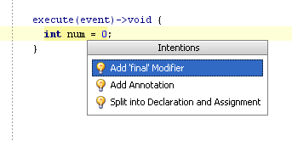
Пример: список применимых интеншенов

Где хранить интеншены?
Вы можете создавать интеншены в любой модели, импортировав язык intentions. Однако, MPS собирает интеншены только из аспекта языка Intentions. Если вы хотите что бы ваши интеншен использовались подсистемой интеншенов MPS, они должны храниться в аспекте Intentions вашего языка.

Структура интеншена
Name (имя) – имя интеншена. Вы можете использовать любое имя, единственным очевидным ограничением является то, что имя должно быть уникально в области видимости модели.
for concept (для концепта) – интеншен будет проверятся на применимость только для узлов, которые являются экземплярами этого концепта и его подконцептов.
Is error intention (является ли интеншеном для ошибки) – этот флаг отвечает за представление интеншена. Она различает два типа интеншенов – интеншены «ошибок» которые исправляют некоторые ошибки (например, пропущенные приведения типов) и «обычные» интеншены, которые выполняют некоторые преобразования кода. Интеншены ошибок отображаются с красной лампочкой, вместо оранжевой, и расположены выше обычных интеншенов в списке применимых интеншенов.
Available in child nodes (доступны в узлах детей) – Предположим N это узел для которого может быть применен интеншен. Если этому флагу установлено значение лож, интеншен будет видим только когда курсов находится непосредственно на узле N, иначе он также будет виден в потомках N (но так же будет применен к N)
Description (описание) – значение возвращаемое данной функцией это надпись которую вы увидите в списке интеншенов.
isApplicable (применим) – интеншены которые прошли проверку на концепт проверяются на применимость к текущему узлу. Если данный метод возвращает "true", интеншен отображается в списке и может быть применен. Иначе интеншен не отображается в списке. Аргумент node (узел) данного метода гарантированно будет экземпляром концепта определенного в "for concept" или одним из его подконцептов.
execute (запустить) – этот метод выполняет преобразование кода. Гарантируется, что параметр node прошел проверки "for concept" и "is applicable".

Примеры
Вы можете найти примеры некоторых интеншенов в jetbrains.mps.baseLanguage.intentions.
Вы так же можете увидеть все интеншены, перейдя в концепт IntentionDeclaration (нажмите Ctrl+N, наберите "IntentionDeclaration", нажмите ENTER) и, найдя все экземпляры этого концепта (нажмите Alt+F7, отметьте instances, отметьте Global Scope).

Действия (Actions)
Редактор MPS имеет весьма практичную политику стандартных действий для создания узлов. Если вам требуется настроить эти действия, вам нужно работать с языком действий (actions language). Этот язык так же используется, что бы определить действия Левое преобразование (Left Transform) и Правое преобразование (Right Transform) (RT/LT-действия для краткости), которые позволяют редактировать бинарные операции похожим на текст образом.

Действия подстановки (Substitute Actions)
Действия подстановки – это действия, которые доступны когда вы нажимаете ctrl+space в редакторе. MPS имеет следующее поведение по умолчанию для них:
- Если выделение находится внутри позиции, которая позволяет подстановку концепта A, тогда все возможные подконцепты A будут доступны в меню автодополнения;
- Все абстрактные концепты будут исключены;
- Все концепты со свойством dontSubstituteByDefault будут удалены
- Все концепты, для которых ограничение 'can be a child' (может быть ребенком) возвращает false, будут исключены;
- Все концепты, для которых ограничение 'can be a parent' (может быть родителем) узла родителя возвращает false, будут исключены;
- Если у концепта есть ссылка 1:1, то он не будет добавлен в меню автодополнения. Вместо этого элемент меню будет добавлен на каждый узел в области видимости данной ссылки. Будем называть такие элементы – умная ссылка.
Когда вы хотите настроить это поведение, вы должны создать корень действий подстановки узла (node substitute action). В нем вы можете создать конструкторы для действий подстановки. Каждый из них имеет концепт подставляемого узла, в который можно ввести имя концепта который вы хотите подставить. Он имеет условие; когда это условие удовлетворено, действия будет добавлены в меню автодополнения. Так же часть действия, в которой определяется его поведение. Каждое действие имеет ассоциированный с ним концепт, который может использоваться для фильтрации действий (смотри удалить по условию (remove by condition)).

Add concept (Добавить концепт)
Если концепт не доступен по умолчанию вы можете добавить его при помощи конструкции 'add concept'.

Remove defaults (Удалить стандартные)
Используйте данную конструкцию, если вы хотите полностью заменить действия по молчанию. Она удаляет все действия по умолчанию и добавляет только те действия, которые определены в языке действий.

Remove by condition (Удалить по условию)
Используйте эту конструкцию, если вы хотите удалить некоторые действия. Это может быть полезно, если вы расширяете язык, и вы хотите удалить некоторые его действия в определенном контексте.

Custom items (Пользовательские элементы)
Если вам не достаточно стандартных элементов, вы можете создать свои собственные. В таком случае вы можете переопределить все что угодно: получающийся на выходе концепт (output concept), текст который будет показан в меню автодополнения (matching text), текст описания (description text), иконку (icon), и поведение при выполнении действия. Когда вы создаете пользовательские элементы, вы должны определить получаемый концепт, для того что бы можно было фильтровать действия в языке который будет расширять ваш.

Простые (Simple)
Простые элементы добавляют один элемент в меню автодополнения. Вы можете задать все свойства действия подстановки (текст, который будет показан в меню автодополнения, текст описания, иконку, и так далее). Он может быть удобен для ввода литералов (boolean, integer, float, string, char).

Параметризованные (Parameterized)
Этот концепт позволяет вам создавать элементы в меню автодополнения на основании запроса. Запрос должен возвращать список чего-либо. Например, если вы хотите создать меню автодополнения для файлов в директории, вы можете использовать его. Этот концепт похож на простой элемент, но он имеет дополнительный параметр parameterObject во всех своих частях.

Обертка (Wrapper)
Иногда нам требуется добавить все элементы меню автодополнения из контекста одного типа концепта в контекст иного концепта. Давайте рассмотрим пару примеров из baseLanguage. Например, мы хотим видеть все доступные элементы для выражения (expression) в контексте инструкции (statement), тогда мы можем обернуть все выражения в ExpressionStatement. Или мы можем захотеть добавить все элементы меню автодополнения для типа, тогда ты мы сможем создать определение локальной переменной (local variable declaration). Блоки обертки имеют концепт из контекста, которого мы хотим добавить элементы автодополнения. Он также имеет блок обертки с параметром nodeToWrap, который автор блока обертки должен обернуть.

Меню концептов (Concepts Menu)
Иногда хочется добавить элементы для определенного набора концептов. Меню концептов позволяет сделать это.

Обобщенный (Generic)
Если предыдущие действия не подходят, вы можете прибегнуть к обобщенному элементу. Он содержит блок, который возвращает лист элементов типа INodeSubstitueAction.

Действия бокового преобразования (Side Transform Actions)
Когда вы редактируете код в текстовом редакторе, вы можете печатать либо слева направо:
1 <каретка> нажмите +
1+<каретка> нажмите 2
1+2<каретка>
либо справа налево:
<каретка>1 нажмите 2
2<каретка>1 нажмите +
2+<каретка>1
Для того что бы эмулировать это поведение MPS имеет боковые преобразования (side transform actions): левое и правое преобразование. Они позволяют вам создавать действия, которые будут доступны, когда вы печатаете в левой или правой части клетки. Например, в MPS вы можете сделать следующее:
1<каретка> нажмите + (появится красная клетка “с +”)
1+<каретка> нажмите 2 (исчезнет красная клетка)
1+2<каретка>
или следующее:
<каретка>1 нажмите + (появится клетка с + внутри)
+<каретка>1 нажмите 2 (красная клетка исчезнет)
2<каретка>+1
В первом случае это называется правое преобразование. Второй случай называется левое преобразование.
Для того что бы создать действия преобразования вы должны создать корень меню действий преобразований (transform menu actions). В нем вы можете создать конструкторы действий преобразований. Вы можете определить следующее:
- Будет это левым или правым преобразованием
- Концепты, чьи экземпляры вы хотите преобразовать
- Условие, которое определяет, будут ли действия применимы

Добавить пользовательские элементы(Add custom items)
Пользовательские элементы схожи с их аналогами в части языка соответствующей действиям автодополнения. Они позволяют вам добавлять один или более элемент в меню. Давайте рассмотрим их более детально.

Простой элемент (Simple item)
Простой элемент добавляет элемент с текстом, который будет показан в меню автодополнения (matching text), текст описания (description text), иконку (icon), и обработчиком.

Параметризованный элемент (Parameterized item)
Параметризованный элемент добавляет группу элементов, основанную на запросе который возвращает список каких либо объектов. Он похож не простой элемент, но имеет дополнительный параметр parameterObject в каждом блоке.

Добавить концепт (Add concept)
Добавить концепт (Add concept) добавляет элемент для каждого не абстрактного подконцепта указанного концепта. Этот элемент имеет блок обработчик, где вы можете заменить sourceNode только что созданным узлом. Например, это полезно когда вы хотите создать преобразование для каждого подконцепта BinaryOperation, таких как +, -, *, или /. Код для замены sourceNode одинаков для каждого случая – единственная разница в получающемся в результате концепте.

Включит преобразование для (Include transform for)
Эта конструкция позволяет вам добавлять все действия преобразования, ассоциированные с определенным узлом.

Удалить при условии (Remove By Condition)
Эта конструкция позволяет вам фильтровать действия в случае расширения языка.

Удалить концепт (Remove Concept)
Эта конструкция позволяет удалить все действия ассоциированные с определенным концептом.

Фабрики узлов (Node Factories)
Если выделить выражение baseLanguage, и нажать Ctrl+Space после чего выбрать (expr). Вы получите выделенное выражение окруженное скобками. Фабрики узлов позволяют вам реализовать эту и схожую функциональность, настраивая создание экземпляров новых узлов. Для того что бы создать фабрику узлов, вам необходимо новый корневой узел фабрики узлов. В этом корне вы можете создать фабрики узлов для концептов. Каждая фабрика узлов состоит из блока создания узла, который имеет следующие параметры: newNode (создаваемый узел), sampleNode (существующий в данный момент узел; может быть null), enclosing node (узел который будет родителем newNode), и модель.

Генерация кода
Генератор – часть языка, определяющая оперативную семантику концептов языка.
Генерация кода в системе MPS происходит путем последовательной трансформации моделей-в-модели. В генераторе определяются правила перевода конструкций входного языка в конструкции выходного языка. Процесс генерации моделей-в-модели может состоять из множества шагов, на которых происходит понижение уровня абстракции кода, путем замены конструкций промежуточных входных моделей на конструкции промежуточных выходных моделей. Он продолжается до тех пор, пока промежуточная выходная модель, полученная на очередном шаге, не будет состоять исключительно из конструкций, операционная семантика которых определяется специальным образом.
Например, для большинства концептов языка baseLanguage, который является MPS-представлением языка Java, операционная семантика уже определена компилятором Java. Для генерации кода на языке baseLanguage используется простая генерация моделей-в-текст на языке Java. Поэтому часто язык baseLanguage используется, как конечный выходной язык пошаговой трансформации моделей.

Модули генераторов
В отличие от других аспектов языка, аспект генератора находится не в единственной модели. Генератора языка может состоять из нескольких генераторных и нескольких вспомогательных моделей. Генераторные модели могут содержать шаблоны генерации, конфигурации отображений и другие специфические конструкции языка генераторов.
Генераторные модели отличаются от обычных наличием стереотипа «generator». Стереотип добавляется после имени модели и выглядит как «<имя модели>@generator».
На рисунке приведен пример модуля генератора для языка smodel. Сам модуль генератора называется «generator/BL» и содержит три модели: одну генераторную «main@generator» и две вспомогательных «util» и «smodelAdapter».
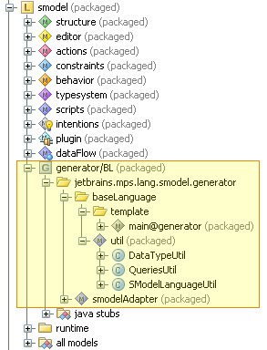

Создание генератора
Новый генератор создается выбором пункта «New → New Generator» в контекстном меню языка. Как правило, для одного языка создается не более одного генераторного модуля, поэтому задавать имя генератору необязательно. Везде в пользовательском интерфейсе среды MPS модуль генерации может быть идентифицирован по имени языка, к которому относится.
При создании модуля генерации, система MPS также создает в новом модуле генераторную модель «main@generator», содержащую пустой узел конфигурации отображения «main».

Свойства генератора
Являясь модулем, генератор может зависеть от других модулей и иметь списки используемых языков и наборов разработки. Кроме этого для модуля генерации могут заданы:
зависимости от других генераторных модулей («depends on generators»), наличие таких зависимостей позволяет использовать шаблоны генерации из других языков;
ограничения отображений («mapping constraints»), позволяющее задать отношение частичного порядка между парами конфигураций отображений. В частности, можно указать, что генерация конструкций одного языка должна предшествовать генерации конструкций другого. Если в этом отношении задействованы конфигурации отображений из других языков, то необходимо явно добавить зависимости от генераторных модулей этих языков.

Язык генераторов
Преобразование моделей описывается посредством задания шаблонов генерации. Шаблоны записываются на выходном языке и редактируются теми же редакторами, что и весь остальной код на этом языке. Поэтому в редакторах шаблонов генерации доступен тот же уровень инструментальной поддержки: подсветка синтаксиса и ошибок, автоматическое дополнение кода и т.д.

Правила генерации
Применимость каждой трансформации определяется правилами генерации. Существует пять видов правил генерации:
- Правила создания корневых узлов (conditional root rules).
- Правила отображения корневых узлов (root mapping rules).
- Правила прошивания (weaving rules).
- Правила редукции (reduction rules).
- Правила исключения корневых узлов (abandon root rules).
Каждое правило генерации состоит из предпосылки и следствия. В случае правил исключения следствие всегда предопределено и поэтому пользователем не задается.
Предпосылки всех правил, кроме правил создания корневых узлов, содержат ссылку на концепт входного узла. Кроме этого предпосылки всех правил могут содержать условие применимости.
Следствия правил могут ссылать на внешний шаблон генерации, определенный в виде корневого узла в той же или другой модели. Следствия правил прошивания и редукции могут вместо ссылки содержать встроенный шаблон (in-line template) и некоторые другие конструкции.
На рисунке приведен фрагмент конфигурации отображения из языка smodel.
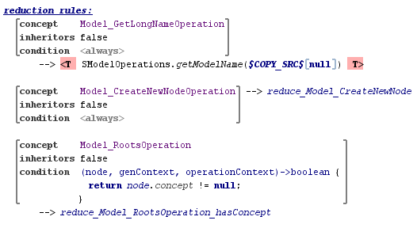
В этом фрагменте представлены три правила редукции. Предпосылка первого правила указывает на то, что правило применимо ко всем узлам концепта «Model_GetLongNameOperation», но не применимо к наследникам этого концепта, следствие первого правила содержит встроенный шаблон на языке «baseLanguage». Второе правило применимо к узлам концепта «Model_CreateNewNodeOperation», следствие правила ссылается на внешний шаблон генерации «reduce_Model_CreateNewNode». Третье правило отличается тем, что его предпосылка содержит условие применимости, таким образом, правило применимо только к узлам концепта «Model_RootsOperation», у которых задана ссылка «concept».

Макросы
Шаблон генерации может быть параметризован посредством макросов. В языке генераторов существует три разновидности макросов:
- Макросы свойств (property macro) – вычисляют значения свойств.
- Макросы ссылок (reference macro) – вычисляют целевые узлы для ссылок.
- Макросы узлов (node macro) – используются для управления наполнением шаблонов в процессе генерации.
Макросы реализованы в виде специальных аннотаций и могут оборачивать ячейки редактирования свойств, ссылок и узлов в коде шаблона генерации в соответствии с разновидностью макроса. Код функции, вычисляющей значение, и опции настройки макроса находятся в инспекторе.
Например, для того чтобы шаблон генерации входной узел трансформировал в класс, имя которого вычисляется в процессе генерации и совпадает со значением свойства «name» у входного узла, нужно с именем класса в шаблоне связать такой макрос свойства:
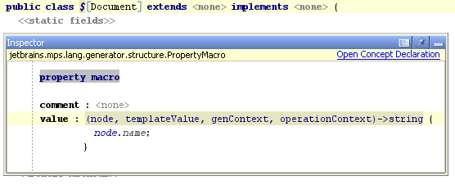
У макроса свойства должна быть определена функция, вычисляющая в процессе генерации значение свойства. Эта функция принимает на вход входной узел шаблона генерации (node), значение свойства, указанное в шаблоне (templateValue), контекст генерации (genContext) и операционный контекст (operationContext). В приведенном примере значением параметра «templateValue» будет строка «Document».

Шаблоны генерации
Внешние шаблоны генерации создаются, как корневые узлы генераторных моделей. Существует два типа внешних шаблонов генерации: корневые и некорневые шаблоны.

Генерация корневых узлов
Все корневые узлы, которые создаются в генераторных моделях, кроме концептов языка генераторов, интерпретируются как корневые шаблоны генерации. Корневые шаблоны, точно также как и корневые узлы, создаются с помощью пункта «Create Root Node» в контекстном меню генераторной модели.
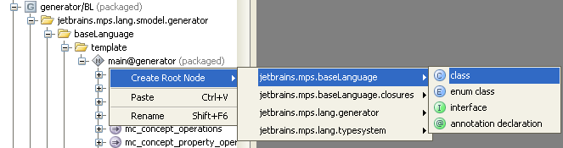
К созданным корневым шаблонам генерации система MPS добавляет преамбулу, в которой может быть указан концепт входного узла.
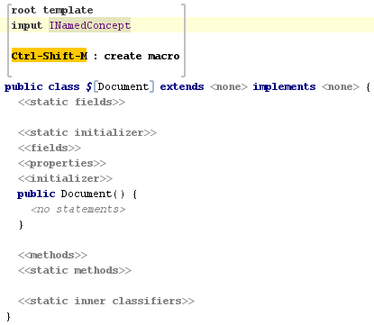
Корневой шаблон трансформирует входной узел заданного концепта в корневой узел выходной модели. В приведенном примере, шаблон применим к узлу концепта «INamedConcept», трансформируя его в экземпляр корневого концепта «ClassConcept».
Ссылки на корневые шаблоны генерации могут использоваться в следствиях правил создания и правил отображения корневых узлов. Для правила отображения корневых узлов система типов языка генераторов проверяет, что концепт, указанный в предпосылке правила, унаследован от концепта, заданного в преамбуле корневого шаблона генерации, на который правило ссылается.
Правила создания корневых узлов описывают то, как создавать в выходной модели корневые узлы, которым не соответствует ни один узел во входной модели. Поэтому шаблон генерации, на который ссылается правило создания корневых узлов, не получает на вход узла, и указание для него концепта в преамбуле бессмысленно.

Генерация некорневых узлов
Для генерации некорневых узлов используется специальная конструкция языка генераторов «TemplateDeclaration». Создать корневой узел, соответствующий этой конструкции, можно через контекстное меню генераторной модели.
Созданный таким образом шаблон состоит из преамбулы и шаблонного узла. В преамбуле должно быть задано имя шаблона и указан концепт входного узла для данного шаблона.

Специальные аспекты проектирования языков

Система типов в проблемно-ориентированных языках

Задание системы типов для языка

Что такое система типов?
Система типов – часть определения языка, используемая для того, чтобы назначать типы узлам модели, написанной на языке пользователя. Также она используется для проверки типов узлов. Информация о типах узлов полезна:
- для нахождения типовых ошибок;
- для проверки условий над типами в процессе генерации;
- для предоставления информации необходимой для рефакторингов, например, «выделение переменной»;
- и др.

Типы
Любой узел в системе MPS может служить типом. Для того, чтобы система MPS начала присваивать узлам языка типы, необходимо создать в языке аспект «система типов».

Правила вывода типов
Главный концепт языка задания систем типов – правило вывода (Inference Rule). Правило вывода для конкретного концепта во многом отвечает за вычисление типов для узлов этого концепта.
Правило вывода состоит из условия и тела. Условие используется для определения применимости правила к конкретному узлу. Условия бывают двух видов: ссылка на концепт или шаблон. Правило с условием в виде ссылки на концепт применимо ко всем узлам этого концепта и его наследников. Правило с условием в виде шаблона применимо ко всем узлам, соответствующим шаблону. Узел соответствует шаблону, если имеет такие же свойства и ссылки, а дочерние узлы соответствуют дочерним узлам шаблона. Шаблон также в качестве свойств, ссылок и дочерних узлов может иметь переменные, которые соответствуют любому значению.
Тело правила вывода – набор операторов, которые выполняются в момент применения правила к узлу. Основными в языке системы типов являются операторы создания типовых уравнений и неравенств.

Методы вывода типов
Во избежание дублирования в нескольких правилах вывода одинаковые куски кода могут быть вынесены в методы вывода. Метод вывода типа – это обычный Java-метод помеченный аннотацией «@InferenceMethod». Некоторые конструкции языка системы типов могут быть использованы только внутри правил и методов вывода типов. К таким конструкциям относятся: выражение «typeof», типовые уравнения и неравенства, предложение «when concrete», типовые переменные, вызов методов вывода. Такое ограничение исключает возможность использования этих конструкций вне контекста вычисления типов.

Типовые уравнения и неравенства
Главным процессом, выполняемым машиной вычисления типов, является процесс решения системы типовых уравнений с граничными условиями. Разработчик языка в телах правил вывода задает машине вычисления типов входной набор типовых уравнений. Для добавления уравнения во входной набор используется конструкция: «expr1 :==: expr2», где «expr1» и «expr2» – выражения вычисляющие узлы.
Например, факт того, что тип ссылки на локальную переменную равен типу самой переменной, описывает так «typeof(varRef) :==: typeof(varRef.localVariableDeclaration)». Машина вычисления типов решит такое уравнение и назначит типы узлам автоматически.
Упомянутая в примере конструкция «typeof» – ссылка на типовую переменную, связанную с узлом-аргументом этой конструкции. Типовая переменная служит типом для своего узла. В результате решения системы типовых уравнений вычисляются конкретные значения этих переменных.
В некоторых случаях вместо того, чтобы указывать на равенство типовых переменных, нужно указать, что тип одного узла должен быть подтипом типа другого. Например, тип аргумента, передаваемого в вызов метода, должен быть подтипом типа соответствующего формального параметра метода, но не обязан ему равняться: метод, принимающий в качестве параметра вещественное число, может принять также и целое.
Для выражения таких граничных условий системы типовых уравнений используются типовые неравенства. Типовое неравенство «expr1 :<=: expr2», сообщает машине вычисления типов о том, что тип «expr1» должен быть подтипом «expr2».

Сильная и слабая подтиповость
Отношение подтиповости полезно в нескольких различных случаях, например:
- тип аргумента при вызове метода должен быть подтипом типа формального параметра, а тип присваиваемого переменной значения должен быть подтипом типа этой переменной;
- при доступе к полям объекта и вызове методов объекта класс объекта должен быть подтипом класса, в котором эти поля и методы объявлены.
Иногда эти требования приводят к противоречиям. Например, в языке Java типы «int» и «Integer» взаимозаменяемы в качестве типа аргумента метода: если метод объявлен как «doSomething(int i)», то корректно вызвать его и так «doSomething(1)», и так «doSomething(new Integer(1))». Но когда переменные этих типов используются в качестве объекта, у которого вызывается метод, взаимозаменяемости уже нет – можно написать «new Integer(1).toString()», но нельзя «1.toString()». То есть типы «int» и «Integer» в одном случае являются подтипами друг друга, а в другом – нет.
Для разрешения противоречий такого рода различаются два вида подтиповости: слабая и сильная. Сильная подтиповость влечет также и слабую, но не наоборот.
В приведенном выше примере типы «int» и «Integer» являются слабыми подтипами друг друга. Присваивание и передача аргументов требует слабой подтиповости, доступ к полям и вызов методов – сильной.
При добавлении неравенств в системе типов можно указать, какая подтиповость требуется. Также и правила подтиповости, описанные далее, могут быть сильными и слабыми.
Большинство правил подтиповости – сильные, при этом в неравенствах проверяется, как правило, слабая подтиповость. Поэтому, если не ясно какой именно вид следует использовать в конкретном случае, то лучше использовать слабую подтиповость в неравенствах, сильную – в правилах приводимости.

Правила подтиповости
Для того чтобы машине вычисления типов решить систему типовых уравнений с граничными условиями, ей требуется информация о том, какие типы являются подтипами других. Для передачи этой информации используются правила подтиповости. Они используются для задания отношения подтиповости между типами. Фактически, правило подтиповости – это функция, которая для данного типа возвращает его прямые надтипы.
Правило подтиповости состоит из условия, которое может быть ссылкой на концепт или шаблоном, и тела, которое представляет собой набор операторов, вычисляющих узел или список узлов, являющихся прямыми надтипами для данного узла. Когда машина вычисления типов определяет, является ли тип «A» подтипом «B», она применяет подходящие правила подтиповости к «A», к полученным типам она снова применяет правила подтиповости, затем снова, и так далее, транзитивно замыкая отношение подтиповости. Если среди всех полученных таким образом узлов найдется тип «B», то машина считает, что тип «A» является подтипом «B».
По умолчанию правила подтиповости – сильные. Но можно указать на то, что правило слабое, задав для него свойство «is weak».

Отношение и правила сравнимости
При написании правила вывода типа для оператора сравнения на равенство (в языке Java – оператор «==»), необходимо указать, что типы левого и правого операндов сравнимы, то есть либо левый операнд может быть приведен к типу правого, либо наоборот. Для этого используется отношение сравнимости, вида «expr1 :~: expr2», где «expr1» и «expr2» – выражения, вычисляющие типы. Это отношение выполняется, если «expr1» является подтипом «expr2» или «expr2» является подтипом «expr1».
Но в языке Java сравнима также и любая пара интерфейсов, даже если они и не наследуются друг от друга. Это связано с тем, что всегда можно написать класс, который реализует оба интерфейса. То есть выражение типа одного интерфейса может приводиться к типу любого другого. Операторы сравнения на равенство, приведения типа, проверки приводимости (instanceof) должны быть корректны для любых пар интерфейсов, в языке Java так и есть.
Для задания такой сравнимости, которая не вытекает из отношения подтиповости, нужно использовать правила сравнимости. Правило сравнимости состоит из двух условий, для двух проверяемых типов, и тела, которое вычисляет, сравнимы ли данные типы.
Например, правило сравнимости интерфейсов выглядит так:
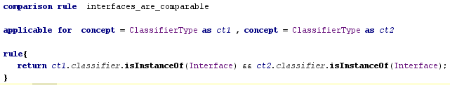

Квотирование
Квотирование – языковая конструкция, упрощает создание узлов с нужной структурой. Конечно, можно создать узел и наполнить его свойствами, ссылками и дочерними узлами, используя язык smodelLanguage, но есть более простой и наглядный способ сделать это.
Квотирование представляет собой выражение, значением которого является узел, написанный внутри этого квотирования. Можно рассматривать квотирование, как «узловой литерал» по аналогии числовыми и строковыми литералами. Можно написать литерал, если нужное значение известно заранее. Так же внутри квотирования пишется не выражение вычисляющее узел, а записывается сам узел. Например, значением выражение «2 + 3» является «5», а значением квотирования «<2 + 3>» является узел PlusExpression с узлом IntegerConstant(2) в качестве левого операнда, и узлом IntegerConstant(3) в качестве – правого.

Антиквотирование
Так как квотирование является литералом, его значение должно быть известно статически. Поэтому, если какие-то части узла (дочерние узлы, свойства и ссылки) известны только динамически, то есть могут быть вычислены только во время исполнения, но не во время компиляции, то становится невозможно использовать квотирование в чистом виде.
Тем не менее, если большая часть узла известна статически, существует возможность использовать квотирование и подменить некоторые части узла динамически вычисленными значениями при помощи антиквотирования. Существует четыре разновидности антиквотирования: для дочерних узлов, для ссылок, для свойств и для коллекций дочерних узлов. Каждое из них содержит выражение, которое вычисляется динамически соответствующую часть узла своим значением. Выражения в антиквотировании дочерних узлов и ссылок должны вычислять узлы, антиквотирование для свойств вычисляют значения свойств, антиквотирование для списка дочерних узлов – список узлов.
Например, пусть требуется создать узел ClassifierType для класса ArrayList, типовый параметр которого может быть вычислен только динамически вызовом метода «computeElementType()». Для этого подойдет такое выражение:
Конструкция «%(…)%» – соответствует антиквотированию для дочернего узла. Антиквотирования для ссылок и свойств выражаются с помощью конструкций «^(…)^» и «$(…)$» соответственно, для списка дочерних узлов – «*(…)*».
Для того чтобы заменить узел вложенный в квотируемый узел динамически вычисляемым узлом, нужно использовать антиквотирование «%(…)%». Такое антиквотирование используется для подмены дочерних узлов, «внучатых» узлов и любых узлов потомков квотируемого узла. Следовательно, выражение внутри такого антиквотирования должно возвращать узел.
Для того чтобы подменить ссылку где-то внутри квотируемого узла, используется антиквотирование «^(…)^».
Для того чтобы подменить вложенный узел, который имеет в родительском узле мощность больше единицы, на один или несколько динамически вычисляемых узлов, использует антиквотирование «*(…)*». Выражение внутри такого антиквотирования должно возвращать список узлов. Невозможно применить списочное антиквотирование к пустой коллекции узлов, поэтому перед его вставкой, требуется добавить в квотируемый узел хотя бы один фиктивный дочерний узел.
Для того чтобы подменить значение свойства динамически вычисляемым значением, используется антиквотирование «$(…)$». Выражение внутри антиквотирования свойства должно возвращать строчное значение.

Примеры правил вывода типов
Присваивание одного типа для всех экземпляров концепта. Например, так задается тип для литералов.
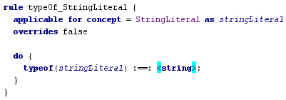
Присваивание типа объявления ссылке на это объявление. Например, ссылка на переменную и объявление переменной.
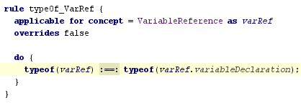
Присваивание узлу типа, которым он проаннотирован. Например, при объявлении переменной.
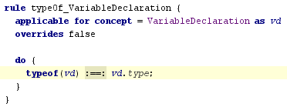
Задание ограничений для типа конкретного узла. Например, при передаче аргумента в метод, при инициализации переменной, при присваивании.
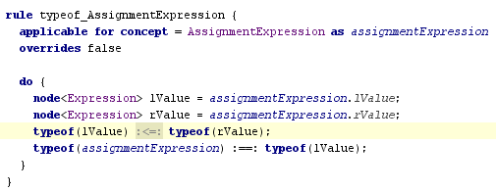

Типовые переменные
Внутри машины вычисления типов, тип может быть либо конкретным типом (узлом), либо, так называемой, типовой переменной. Также типовой переменной может быть узел, который содержит типовые переменные в качестве своих детей или потомков. Типовая переменная – это неопределенный тип, который в дальнейшем может стать типом конкретным в результате решения уравнений, связывающих эту переменную.
Типовые переменные порождаются в основном неявно операцией «typeof()», но могут быть созданы и явно вручную. В языке описания системы типов для этого есть специальная конструкция. Можно написать «var T» или «var X», или «var V», то есть ключевое слово «var», за которым следует имя типовой переменной. После этого типовую переменную можно использовать, например, в антиквотировании для создания узла с вложенной типовой переменной.
В качестве примера можно привести правило вывода типа для цикла «for each». Цикл «for each» в языке Java состоит из тела цикла, коллекции, по элементам которой происходит итерирование, и переменной, в которую помещается значение из коллекции перед очередной итерацией. Коллекция должна быть либо реализовывать интерфейс Iterable, либо быть массивом. Для упрощения примера случай с массивом можно не рассматривать. Тем не менее, требуется выразить следующее: тип коллекции должен реализовывать интерфейс Iterable, а тип переменной должен быть надтипом по отношению к типу элемента Iterable.
Например, можно написать так:
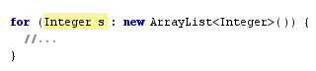
или так:
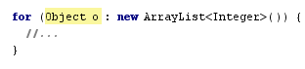
В обоих случаях коллекции имеют тип ArrayList<Integer>, который является подтипом для Iterable<Integer>. Переменные имеют типы Integer и Object, оба их которых являются надтипами Integer.
Задача состоит в том, чтобы выразить тип элемента коллекции. Для этого можно использовать типовую переменную, которая свяжет тип элемента коллекции с типом переменной цикла.
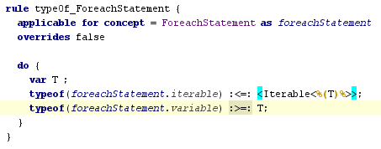

Пересечение и объединение типов
Объединение и пересечение типов – специальные типы, которые обрабатываются машиной вычисления типов особым образом. С технической точки зрения, объединение и пересечение типов – это экземпляры концептов JoinType и MeetType соответственно. Они могут иметь произвольное число типов-аргументов, которые могут быть любыми узлами. Семантически, объединение типов – это тип, который является надтипом для всех своих аргументов. Узел, который имеет тип «join(T1|T2|…|Tn)» может интерпретироваться, как узел типа «T1» или «T2» или … «Тn». Пересечение типов – тип, который является подтипом всех своих аргументов. То есть узел, который имеет тип «meet(T1&T2&…&Tn)» ведет себя так, как если бы он имел тип «T1» и «T2» и … «Tn». Символы, разделяющие аргументы объединения и пересечения типов («|», «&»), служат мнемониками для запоминания семантики этих типов.
В языке Java объединение типов используется, например, в операторе цикла «for each», потому как типом коллекции, по которой происходит итерирование, может быть как экземпляр интерфейса Iterable, так и массив.
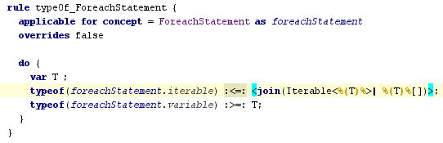

Блок ожидания конкретизации типа
Иногда для задания правила вывода типа необходимо не только написать уравнения и неравенства, но и провести сложный анализ типов. То есть проверить внутреннюю структуру конкретных типов: их дочерние узлы, ссылки, свойства и т.п.
Может показаться, что для этого достаточно написать оператор «typeof(…)» и проанализировать узел, который этот оператор вернет. Проблема, однако, в том, что нельзя просто проверять значение «typeof(…)» потому, что в момент проверки оно может оказаться типовой переменной. Не смотря на то, что типовые переменные обычно в какой-то момент становятся конкретными типами, в произвольной точке кода правила вывода типов невозможно гарантировать, что они уже конкретизировались.
Для решения этой проблемы можно использовать блоки ожидания конкретизации типов.
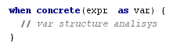
Здесь «expr» – это выражение, вычисляющий тип, который требуется анализировать, при этом этот тип может быть как конкретными, так и типовой переменной. «var» – переменная, которой будет присвоено значение выражения «expr». Переменная «var» может использоваться внутри блока ожидания конкретизации типов. Тело этого блока представляет собой набор операторов, которые будут выполнены, когда значение выражения «expr» конкретизируется. Поэтому в теле блока можно безопасно анализировать структуру этого значения.
В инспекторе блока ожидания конкретизации типа можно задать две опции:
- достаточно ли неглубокой конкретизации (is shallow). Если эта опция установлена, то для выполнения тела блока достаточно того, что значение проверяемого выражения стало конкретным узлом, при этом вложенные в него узлы и ссылки могут еще быть типовыми переменными;
- можно ли игнорировать ошибки (skip errors). По умолчанию, если значение проверяемого выражения никогда не может быть конкретизировано, например, из-за неполноты системы типов, то машина вычисления типов выдаст сообщение об ошибке. Если в данном случае невозможность конкретизировать тип допустима, то можно отключить вывод этого сообщения, установив эту опцию.

Перегрузка операторов
Иногда операторы, например, «+» или «-», имеют различный смысл, в контексте различных операндов. Например, в языке Java оператор «+» означает сложение, если оба его операнда числовые, и конкатенацию строк, если хотя бы один из его операндов строковый. Если семантика оператора зависит от типов его операндов, говорят что имеет место перегрузка оператора. В реальных языках программирования существует множество различных операторов обозначаемых одинаковыми синтаксическими конструкциями.
Для того чтобы написать правило вывода типа для оператора «+», сначала нужно проверить типы его операторов, потому что если не известно являются ли они числами и строками, то не возможно определить тип операции. Чтобы убедиться, что типы операндов конкретизировались, следует окружить код проверки парой блоков ожидания конкретизации типов: одним для типа левого операнда, вторым для типа правого операнда.
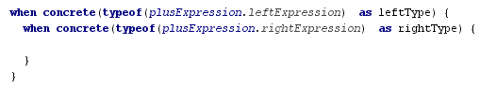
Теперь можно написать код, проверяющий являются ли типы операндов строками или числами, и выбрать подходящий тип для самого оператора. Тут возникает проблема, если сторонний разработчик языка создает свое собственное расширение языка Java и при этом хочет использовать оператор «+» для сложения каких-то своих сущностей, например, матриц или дат, то он не сможет переиспользовать существующий оператор «+», потому что тип оператора уже жестко закодирован в правиле вывода типа для этого оператора. Поэтому необходимо предоставить точку расширения, используя которую, сторонний разработчик языка сможет перегрузить существующие бинарные операции.
В языке системы типов существуют средства для создания таких точек расширения:
- правила перегрузки операторов;
- конструкция, вычисляющая тип оператора по типам его операндов.
Например, правило для оператора «+» может быть записано следующим образом:
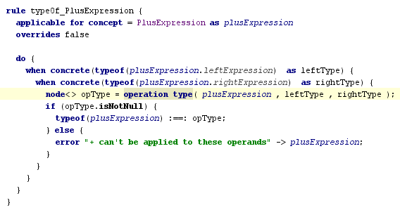Конструкция «operation type» вычисляет тип оператора, используя типы операндов и правила перегрузки операторов.

Правила перегрузки операторов
Каждое правило перегрузки оператора состоит из:
- ссылки на концепт оператора, к которому оно применимо;
- ограничений на левый и правый операнд. Ограничение может быть точным, тогда требуется, чтобы операнд имел точно указанный тип, или приблизительным, тогда достаточно, чтобы тип операнда был подтипом указанного типа;
- функции, возвращающей перегруженный тип оператора.
Например, так выглядит правило перегрузки оператора «+» для числовых операндов:
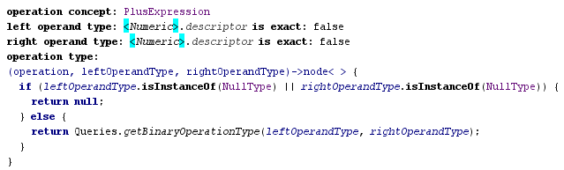

Правила замещения

Предпосылки
Для объяснения предпосылок введения правил замещение, необходимо рассмотреть следующий пример. Пусть в языке требуется ввести функциональные типы вида «(a₁, a₂, …, a_{N}) -> r», где «a_{K}» – тип К-ого параметра функции, а «r» – тип возвращаемого значения. При этом необходимо указать, что функциональные типы ковариантны по типу возвращаемого значения и контрвариантны по типам своих параметров. То есть, функциональный тип «F = (T₁, …, T_{N}) -> R» является подтипом функционального типа «G = (S₁, …, S_{N}) -> Q» (пишется «F <: G»), тогда и только тогда, когда «R <: Q» (ковариантность типа возвращаемого значения) и для любого K «T_{K} :> S_{K}» (контрвариантность по типам параметров).
Задача состоит в том, как выразить ковариантность и контрвариантность на языке системы типов. Используя правила подтиповости, можно выразить ковариантность, написав следующее правило:
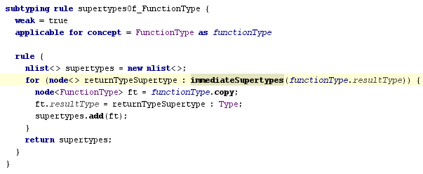
В этом правиле собираются все прямые надтипы для типа возвращаемого значения, и для каждого их них строится новый функциональный тип, который возвращает этот надтип и принимает те же параметры, что и исходный функциональный тип. Но, с одной стороны, если у типа возвращаемого значения много надтипов, то становится не слишком эффективным вычислять этот код каждый раз, когда необходимо проверить подтиповость, с другой стороны, он решает проблему ковариантности типов возвращаемых значений, но не помогает установить контрвариантность для типов параметров. Нет возможности собрать все прямые подтипы для данного типа, потому что правила подтиповости отдают прямые надтипы, но не прямые подтипы.
В действительности, требуется задать лишь упомянутое выше свойство:
«(T₁, …, T_{N}) -> R <: (S₁, …, S_{N}) -> Q»,
тогда и только тогда, когда «R <: Q» и «K=1..N: T_{K} :> S_{K}». Для этой и подобных целей в языке системы типов существует нотация, называемая правило замещения.

Что такое правило замещения?
Правило замещения – это дополнительный способ решения типовых неравенств. В то время как основной способ их решения – транзитивное применение правил подтиповости до тех пор, пока отношение подтиповости не будет установлено или опровергнуто. Если к некоторому типовому неравенству применимо правило замещения, то это неравенство удаляется, и выполняется тело правила замещения, состоящее, как правило, из операторов добавления типовых уравнений и неравенств.

Примеры
Для приведенного выше примера правило замещения выглядит следующим образом:
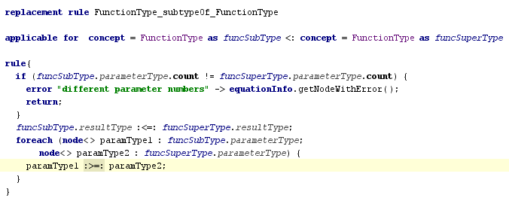
Сначала указывается, что правило замещения должно применяться к паре узлов концепта FunctionType. В теле правила проверяется, что число параметров у данных функциональных типов равное, в противном случае выдается ошибка, и проверка подтиповости прекращается. Если число параметров совпало, то добавляются типовые неравенства для типов возвращаемых значений и типов параметров.
Другой простой пример использования правила замещения – утверждение о том, что тип литерала «null» является подтипом для любого примитивного типа, кроме примитивных. Правило подтиповости в этом случае написать невозможно, потому что в этом случае пришлось бы вернуть список всех типов. Вместо этого достаточно такого правила замещения:
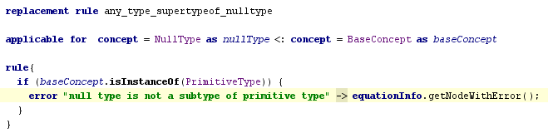
Это правило применимо к типу «null», в качестве кандидата в подтипы, и любому другому типу, в качестве кандидата в надтипы.. Единственное, что правило делает, это проверяет, не является ли кандидат в надтипы реализацией интерфейса PrimitiveType. Если является, то выдается сообщение об ошибке. В противном случае ничего не происходит, то есть неравенство, которое требуется разрешить, просто удаляется машиной вычисления типов без каких-либо дополнительных эффектов.

Специальная семантика
Назначение правила замещения, как объяснялось выше, – замена одних типовых неравенств другими неравенствами и уравнениями. То есть назначение не в том, чтобы утверждать, что один тип является подтипом другого в некоторых условиях, а в том, чтобы подсказать машине вычисления типов, как следует разрешать данное конкретное неравенство.
Например, во время генерации может потребоваться установить, является ли некоторый, статически неизвестный тип, подтипом класса «String». Какой ответ даст машина вычисления типов для типа «null»? Когда есть типовое неравенство, правило замещения может сказать, удовлетворяется ли оно. Но в данном случае описанная выше семантика правил замещения бесполезна: никакого неравенства нет, есть только вопрос, на который следует ответить «да» или «нет». Для функциональных типов все было бы еще хуже, потому что правило замещения для них создает дополнительные неравенства, которые в данном случае бесполезны.
Для того чтобы правила замещения можно было использовать для императивного определения, является ли один тип подтипом другого, они дополнительно наделены специальной семантикой. В этом случае каждое добавление типового уравнения трактуется, как проверка совпадения соответствующих типов; каждое добавление типового неравенства, как проверка отношения подтиповости; а каждое сообщение об ошибке, как отрицательный ответ на вопрос о том, удовлетворяется ли данное правило замещения.
Правило замещения для функциональных типов:
в специальной семантике начинает работать следующим образом:
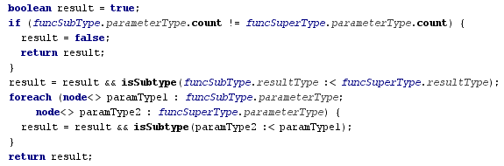
Таким образом, специальная семантика определяет достаточно интуитивно понятное соответствие между процессом выполнения типовых проверок и созданием типовых уравнений и неравенств.

Использование типовой информации
Если для языка задана система типов, машина проверки типов будет автоматически использовать ее для обнаружения и подсветки типовых ошибок в редакторах, а также для вывода сообщений об этих ошибках. Но информацию о типах можно использовать и в других подсистемах языка, например, в коде рефакторингов или запросах правил генерации. Можно использовать информацию о типах узлов, о том является ли один тип подтипом другого или можно вычислить надтип для данного типа, имеющий нужную структуру.

Получение типа узла
Вычислить тип узла в своем коде можно, используя операцию получения типа «.type». Для этого достаточно написать «expr.type», где «expr» выражение, вычисляющее узел.
Операцию «.type» нельзя использовать в правилах и метода вывода типов. Правила вывода используются для формирования системы типовых уравнений с граничными условиями, а операция получения типа возвращает уже готовый, вычисленный в результате решения этой системы уравнений, тип.

Проверка отношения подтиповости
Для того чтобы определить является ли один тип подтипом другого используется выражения «isSubtype» и «isStrongSubtype». Выражение «isSubtype(type1 :< type2)» вернет истину, только если тип вычисленный выражением «type1» является подтипом типа вычисленного выражением «type2». Выражение «isStrongSubtype» работает точно так же, но при этом проверяет, находятся ли типы в отношении сильной подтиповости.
Например, для того чтобы проверить, что узел является целочисленным выражением, можно использовать следующий код:
В этом примере тип узла «node» вычисляется с помощью операции «.type». В правой части операции «isSubtype» используется квотирование для создания экземпляра типа «IntegerType».

Проверка приводимости типов

Выражение coerce
Результатом выполнения выражения «coerce» является результат приведения данного типа к типу с заданной структурой. То есть, для данного типа надтип, имеющий заданную структуру, удовлетворяющий заданные условия. Условие может быть заданно как в виде ссылки на концепт, тогда искомый надтип должен быть экземпляром этого концепта; так и в виде шаблона, тогда надтип должен соответствовать этому шаблону.
Выражения для проверки приводимости типа записываются как «coerce(type :< condition)» или «coerceStrong(type :< condition)».

Предложение coerce
Предложение «coerce» состоит из набора операторов, которые выполняются, если данный тип может быть приведен к заданной форме. Записывается это предложение следующим образом
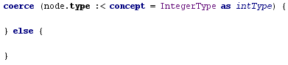
для условия в виде ссылки на концепт, и
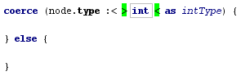
для условия в виде шаблона. Шаблон здесь является частным случаем квотирования.
В обоих случаях, если тип может быть приведен к виду, удовлетворяющему условие, будет выполнен блок перед ключевым словом «else», иначе будет выполнен блок после «else». Надтип, удовлетворяющий условие, может быть использован внутри предложения coerce. Если условие задано в виде шаблона, и этот шаблон содержит переменные, то они тоже могут быть использованы, например,
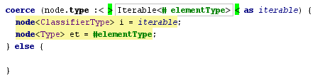

Анализ потоков данных в проблемно-ориентированных языках
Аспект языка data flow позволяет находить недоступные операторы, не используемый присваивания проверяет, может ли быть переменная не инициализирована перед чтением, и.т.д. Он так же позволяет выполнять некоторые преобразования, например рефакторинг «извлечь метод».
Большинство пользователей анализатора data flow не интересуются деталями их внутреннего устройства, но они интересуются в получении нужных им результатов. Они хотят знать, какие из их операторов недостижимы, и какие переменные могут быть прочитаны до инициализации. Для того что бы защитить пользователей от сложности этих анализов, мы предоставляем похожий на ассемблер промежуточный язык, в который вы преобразуете свою программу. После перевода, это промежуточное представление анализируется, и пользователь может найти какие выражения в исходном языке были недостижимы.
Например, ниже представлено цикла 'for' из языка baseLanguage:
code for node.iterable
label condition
ifjump after node
write node.variable
code for node.body
{jump after condition}
Сначала ты переводим выражение для node.iterable. Затем мы устанавливает метку, что бы можно было перейти на неё. Затем мы выполняем условный переход на конец текущего узла. После чего мы выполняем код записи в переменную. Это значит, что мы изменяем значение node.variable на каждой итерации. Нам не нужно знать, что мы запишем в node.variable, так как эта информация не используется нашим анализом. В конце мы записываем код для тела цикла, и переход на раннее поставленную метку.

Комманды промежуточного языка
Ниже перечислены команды промежуточного языка:
- read x – прочитать переменную x;
- write x – записать в переменную x;
- jump before node – перейти перед в состояние перед узлом;
- jump after node – перейти в состояние после узла;
- jump label – перейти на метку;
- ifjump ((before|after)node)| label – условный переход до / после метки или узла;
- code for node – вставить код для узла;
- ret – выйти из текущей подпрограммы;

Может быть недостижимым
Некоторые команды не должны подсвечиваться как недостижимые. Например мы можем захотеть написать такой код:
for (Object o : list) {
return o;
}
Если вы сгенерируете промежуточный код data flow для этого оператора, последняя команда: переход в начало цикла будет недостижимой. С другой стороны, это допустимый оператор базового языка, так что хотелось бы игнорировать эту команду во время анализа достижимости. Чтобы сделать это, мы помечаем её “может быть недостижимой”, что отображается при помощи фигурных скобок вокруг неё. Вы можете изменять это свойство при помощи соответствующего интеншена.

Интеграция языков в среду разработки
Для того чтобы интегрироваться с MPS IDE, вы можете использовать аспект плагин (plugin) вашего языка. Существует набор сущностей, которые вы можете использовать в аспекте plugin. Мы рассмотрим их в данной главе.

Действия и группы действий
Можно добавлять произвольное меню с использованием действий (action) и групп действий (action group).
Действие (action) описывает конкретное действие. Группа действий (action group) – это именованный список действий, предназначенный для структурирования действий, добавления их в другие группы действий и группы MPS (которые представляют собой меню) и объединения их во всплывающие меню. Так же при помощи групп действий вы можете создавать меню с динамически изменяющимся содержимым.

Добавление новых действий к существующим группам
Что бы добавить новые действия к существующим группам, должно быть выполнено следующее:
- Действия должны быть описаны;
- Описанные действия должны быть объедены в группы;
- Эти группы должны быть добавлены в существующие группы (т.е. в преопределенные в MPS группы, предназначенные для добавления новых действий в меню).
Предопределенные группы MPS хранятся в модели jetbrains.mps.ide.actions, которая является вспомогательной моделью для языка плагинов (pluginLanguage), так что вам не потребуется импортировать её в модель.

Структура действия
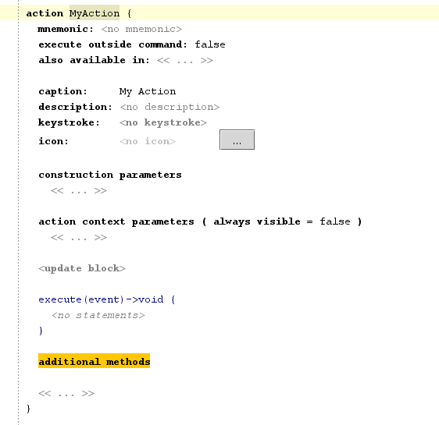

Свойства действия
Name (Имя) – Имя действия. Вы можете задать имя, которое вы хотите, единственное, очевидное ограничение заключается в том, что имена должны быть уникальными.
Mnemonic (Мнемоника) – если мнемоника определенна, действие будет доступно при помощи комбинации клавиш alt+mnemonic во время, когда отображается одна из групп содержащих это действие. Обратите внимание, что мнемоника (если она определенна) должна быть одним из символов заголовка действия. Мнемоника отображается как подчеркнутый символ в заголовке действия.
Execute outside command (Запустить вне команды) – все операции с моделями MPS запускаются при помощи команд. Команда – это элемент в списке отмены действий (вы не управляете им непосредственно, MPS делает это за вас), так что пользователь может отменить изменения, внесенные в модель выполнением действия. Так же весь код, выполняемый в команде, имеет доступ на чтение и запись в модель, но если вам требуется показать диалоги внутри команды, это может вызвать взаимную блокировку. Если вы не используете UI в вашем действии, установите значение ложь, иначе значение должно быть истина, и вы должны контролировать доступ для чтения и записи вручную при помощи операторов read action и command.
Caption (Заголовок) – строка представляющая действие в меню.
Description (Описание) – эта строка (если она определена) будет отображена в строке статуса, когда это действие активно (выбрано в каком-либо меню).
Keystroke (Комбинация клавиш) – если определен, действие будет доступно, по комбинации клавиш, даже если содержащая его группа не открыта (но это действие должно быть доступно по цепочке меню, из текущего места). Первое поле комбинации клавиш определяет, какие управляющие клавиши должны быть нажаты, а второе используется для кода клавиши.
Icon (Иконка) – эта иконка будет отображаться рядом с действием во всех меню. Вы можете выделить файл иконки, нажав кнопку "...". Обратите внимание, что иконка должна быть расположена рядом с вашим языком (потому что она хранится не как изображение, а как путь относительно корня языка).

Параметры построения
Каждое действие может быть параметризованным во время создания при помощи параметров построения. Это могут быть любые данные, определяющие поведение действия. Таким образом, одно действие, которое использует параметры построения, может иметь разные типы поведения. Для того чтобы управлять действиями и обрабатывать комбинации клавиш MPS требует уникальный идентификатор для каждого конкретного поведения, определяемого действием. Функция toString была введена для каждого параметра построения (находиться в инспекторе). Для примитивных типов не требуется определять эту функцию явно – MPS может сделать это автоматически. Для более сложных параметров, вы должны написать эту функцию явно, так что для каждого конкретного поведения действия набор значений, возвращаемый функцией toString() разный.

Управление включением/выключением действий
Is always visible flag – если вы хотите что бы ваше действие было видно даже в отключенном состоянии, установите значение true, иначе false.
Context parameters – определяет какие элементы должны быть представлены в текущем контексте для действия для того чтобы оно могло выполниться. Они извлекаются из контекста до того, как какой-либо метод будет выполнен. Существуют два типа параметров контекста – опциональные (optional) и не опциональные (non-optional), он может быть установлен в инспекторе. Если какие-то не опциональные параметры не были извлечены, состояние действия становится выключенным, и методы isApplicable / update / execute не вызываются. Если все параметры действия были извлечены, вы можете использовать их значения во всех методах действия. Существует два типа параметров действий – простые (simple) и сложные (complex) параметры действий.
- Простые параметры действий позволяет просто извлечь все доступные данные из текущего контекста. Данные предоставляются по ключу, так что требуется задать имя и ключ в определении. Тип параметра будет установлен автоматически.
- Сложные параметры действий были введены для того, что бы выполнять некоторые часто используемые проверки и приведения типов. Сейчас существует 3 типа параметров контекста: node<concept>, nlist<concept>, model.
  - node<concept> – текущий выделенный узел, который является экземпляром определенного концепта. Действие не будет включено, если выделенный узел не является экземпляром этого концепта.
  - nlist<concept> – выделенные узлы. Проверяется, что все узлы являются сущностями концепта concept (если он задан). Как и с node<concept>, действие не будет включено, если не все узлы прошли проверку.
  - model – текущая модель.
Is Applicable / update – взаимодействуя с параметрами контекста эти методы управляют включением / выключением действия. Метод isApplicable возвращает новое состояние действия, метод update разработан, что бы обновлять состояние вручную. Вы так же можете обновлять любые свойства действия (заголовок, иконка, и. т. д.) при помощи доступа к представлению действия с помощью event.getPresentation(). Этот метод вызывается, только если все параметру контекста были извлечены из контекста.
ПРИМЕЧАНИЕ
Используйте isApplicable только, если вы не хотите обновлять представление вручную. Это работает в isApplicable, но метод update более подходящее место для сложных манипуляций с представлением.
Execute – этот метод вызывается когда действие выполняется. Гарантируется, что он будет вызван, только если метод update для того же события оставил действие в активном состоянии (или метод isApplicable вернул true) и все требуемые параметру контекста имеются и текущем контексте и заполнены.
Methods – в этой секции вы можете определить утилитные методы.

Структура группы действий
Группа описывает набор действий и предоставляет информацию о том как изменять другие группы при помощи текущей.
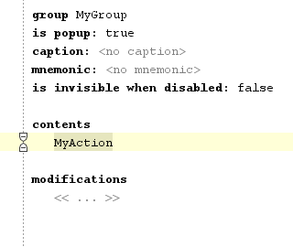

Представление
Name – имя группы. Вы можете дать любое имя, какое вы хотите, очевидное ограничение заключается в том, что имена должны быть уникальны в области видимости модели.
isPopup – если значение истина, группа представляет всплывающее меню, иначе она представляет группу действий.
Caption (если popup=true) – строка которая будет отображаться как имя во всплывающем меню.
Mnemonic (если popup=true) – если мнемоника определена, всплывающее меню будет доступно с помощью комбинации клавиш alt+mnemonic когда какая либо группа содержащая это меню отображается. Заметьте, что мнемоника, если она определена должна быть одной из букв в заголовке. Мнемоника отображается как подчеркнутый символ в заголовке всплывающего меню.
Is invisible when disabled – если установлено в true, группа не будет показана в случае если в ней нет включенных действий или если она выключена вручную в методе update().

Содержимое (Contents)
Существует три возможности описать содержимое группы:
Список элементов (Element list) – это просто статический список действий, групп и меток (смотри модификации). Доступные элементы:
- ->name – якоря. Якоря используются для модификации одной группы другой.
- <---> – разделитель.
- ИмяДействия[параметры] – действия.
Build – эта альтернатива должна быть использована в группах, содержимое которых статично, но зависит от некоторых начальных условий – группа строится единожды и не обновляется. Используйте оператор add, что бы добавить элемент в блок.
Update – используется для сильно изменяющихся групп. Группа обновляется каждый раз, перед тем как она рисуется.
ПРИМЕЧАНИЕ
В блоках update / build используйте оператор add для того, что бы добавлять члены группы.

Модификации и метки
Add to <group> at position <position> – этот оператор добавляет текущую группу в группу <group> в данной позиции. Каждая группа имеет позицию по умолчанию (<default>), которая говорит добавить текущую группу в конец группы назначения. Некоторые группы могут предоставить дополнительные позиции, добавляя в себя так называемые якоря (anchors). Добавление якорей описывается в секции содержимое (contenets). Якорь сам по себе не виден и представляет позицию, в которую группа может быть добавлена.
ПРИМЕЧАНИЕ
- Вы можете не беспокоиться о порядке создания и изменения групп – эти операторы полностью декларативны.
- Если группа A добавлена в B, а B в группу C, то группа C будет содержать A.

actionGroup <...> expression
Существует специальное выражение в языке pluginLanguage для доступа к любой зарегистрированной группе – выражение actionGroup<Группа>.

Комбинации клавиш
Все действия, добавленные при помощи плагина видны в настройках Settings->Keymap и Settings->Menus and Toolbars. Это значит, что каждый пользователь может настроить комбинации клавиш для всех действий MPS. Комбинация клавиш, определенная в действии будет добавлен в схему комбинаций клавиш по умолчанию.
ПРИМЕЧАНИЕ
- Сейчас комбинации клавиш для действия A работают только в тех местах, где A доступен из всплывающего меню.
- Сейчас, комбинации не работают, если действие было добавлено при помощи группы с секцией update.
- Мы планируем исправить это, предоставив возможность явно указывать места, где действие может быть вызвано при помощи комбинаций клавиш.

Вкладки редактора (Editor Tabs)
Посмотрите на любую декларацию концепта. В нижней области редактора располагаются вкладки. Вы можете добавить такую же функциональность к концептам вашего языка.
Каково значение этих вкладок? Ответ достаточно прост – они содержат редакторы для некоторых аспектов «базового» узла. Вы так же можете создать узлы соответствующих аспектов из некоторых вкладок. Каждая вкладка может быть или с одной вкладкой (single-tabbed) (только один узел отображается в ней, например вкладка редактора (editor)) или c несколькими вкладками (multi-tabbed) (если несколько узлов может быть создано для этого аспекта базового узла, например вкладка системы типов (typesystem)).
Как создается редактор для узла? Когда вы открываете какой-то узел, назовем его N, MPS пытается найти "базовый" узел для N. Если нет ни одного базового узла, MPS просто открывает редактор для выделенного узла. Если узел найден (назовем его B), MPS открывает некоторые вкладки для него, содержащие редакторы для некоторых подчиненных узлов. Далее он выделяет вкладку для N и устанавливает иконку и заголовок соответствующий B.
Когда вы создаете редакторы с вкладками (tabbed editors), вы задаете правила для: нахождения базового узла, нахождения подчиненных узлов и (опционально) алгоритмы для создания подчиненных узлов.

Структура вкладки редактора
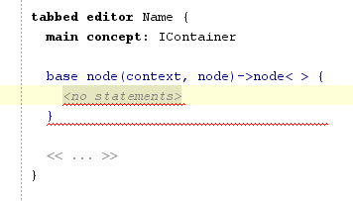
Name – Имя правила. Вы можете задать любое имя, которое уникально в области видимости модели.
Main Concept – концепт базового узла.
Base Node – правило нахождения «базового» узла. Оно должно возвращать null если узел не найден или данный редактор тут не применим.

Вкладки

Вкладка с одним редактором
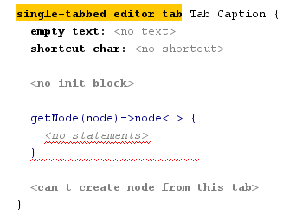
- Caption – заголовок вкладки.
- Empty text – это текст будет записан в панели этой вкладки если нет узла который нужно отобразить в ней.
- getNode – должна возвращать узел который требуется редактировать в этой вкладке.
- create – если определен, этот метод будет вызван, когда пользователь попросит создать узел для этой вкладки.

Вкладка с несколькими редакторами
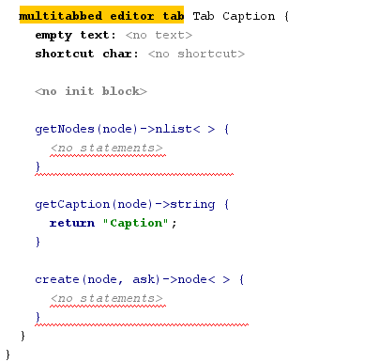
- Caption – заголовок вкладки.
- Empty text – это текст будет записан в панели этой вкладки если нет узлов которые нужно отобразить в ней.
- getNodes – должна возвращать узлы которые требуется редактировать в этой вкладке.
- getCaption – должна возвращать заголовок внутренней вкладки для данного узла.
- create – если определен, этот метод будет вызван, когда пользователь попросит создать узел для этой вкладки.

Инструменты (Tools)
Инструмент (Tool) это средство, которое имеет графическое представление и призвано выполнять некоторые задачи. Например, Отображение Использований (Usages View), Отображение Todo (Todo Viewer), Отображение хранилища модели (model repository) и модуля (module repository) тоже являются инструментами. MPS имеет богатую поддержку UI для инструментов – вы можете перемещать их при помощи drag-and-drop с одного края окна к другому, прятать, показывать и выполнять много других действий.
Инструменты создаются «на проект». Они удаляются и инициализируются при перегрузке классов (после генерации языка, по действию "reload all" и.т.д.)

Структура инструмента
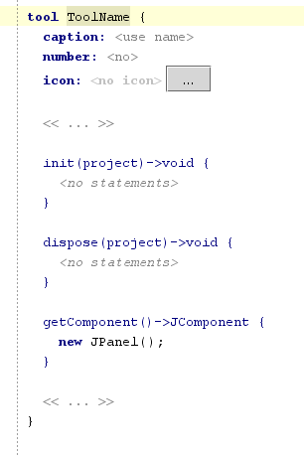
- Name – Имя инструмента. Вы можете дать любое имя, какое вы захотите, единственным очевидным условие является его уникальность в области видимости модели.
- Caption – эта строка будет отображаться в заголовке инструмента и на кнопке инструмента в панели инструментов (tools pane).
- Number – если определен, alt+number становится комбинацией клавиш для отображения этого инструмента (если он доступен).
- Icon – иконка для отображения на кнопке инструмента. Вы можете выбрать иконку, нажав кнопку "...". Обратите внимание, что иконка должна быть расположена рядом с вашим языком (так как она сохраняется не как изображение, а как путь относительно корня языка).
- Init – инициализировать экземпляр инструмента (tool).
- Dispose – освободите (dispose) все ресурсы инструмента здесь.
- getComponent – должен возвращать компонент Swing (экземпляр класса который наследует JComponent) для того что бы отобразить в окне инструмента. Если вы хотите реализовать вкладки в вашем инструменте, и вы знакомы с библиотекой для инструментов IDEA, лучше использовать поддержку IDEA для вкладок. Использование этой библиотеки значительно улучшает функциональность вкладок и UI.
- Fields and methods – вы можете использовать обычные поля и методы в вашем инструменте и внешнем коде.

Операция инструмент (Tool operation)
Мы добавили операцию, для того чтобы упростить доступ к инструменту, в каком либо проекте. Вы можете получить доступ к нему при помощи project.tool<toolName>, где project это IDEA Project. Не забудьте импортировать язык pluginLanguage, что бы использовать её.
ВНИМАНИЕ
Эта операция не может быть использована в методе dispose().

Компоненты настроек (Preferences components)
Иногда вам может потребоваться возможность редактировать и сохранять некоторые настройки (например, настройки ваших инструментов) между запусками MPS. Мы ввели компоненты настроек для этих целей.
Каждый компонент настроек включает несколько страниц настроек и несколько постоянных полей (persistent fields). Страница настроек – это диалог для редактирования настроек пользователем. Они доступны через меню File -> Settings.
Постоянные поля сохраняются в файле .iws когда проект закрывается и восстанавливаются когда проект открывается. Процесс сохранения использует отражение, так что вам не требуется беспокоиться о сериализации / десериализации в большинстве случаев.
ПРИМЕЧАНИЕ
Только примитивные типы и не абстрактные классы могут быть использованы в качестве типа постоянных полей. Если вы хотите хранить сложные данные, создайте постоянное поле типа org.jdom.Element (не забудьте импортировать модель org.jdom), добавьте аннотацию com.intellij.util.xmlb.annotations.Tag и сериализуйте / деселиализуйте ваши данные вручную перед чтением и после записи.

Структура компонента настроек
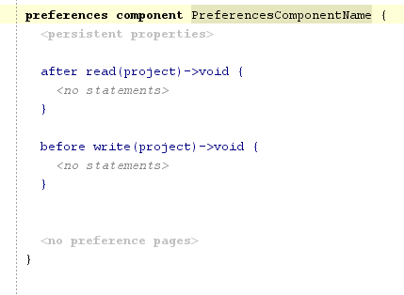
name (имя) – имя компонента. Вы можете дать ему любое имя, единственным ограничением является то что имя должно быть уникально в области видимости модели.
fields (поля) – постоянные поля. Они инициализируются перед вызовом «после чтения» (after read) и созданием страниц, так что они будут иметь корректное значение в любой момент, когда к ним может осуществляться доступ. Для полей могут быть заданы значения по умолчанию.
after read (после чтения) / before write (перед записью) – эти блоки используются для самостоятельной сериализации. Так же для применения / сбора настроек, которые не имеют соответствующих страниц настроек (например, размеры инструментов).
pages (страницы) – страницы настроек

Структура страницы настроек
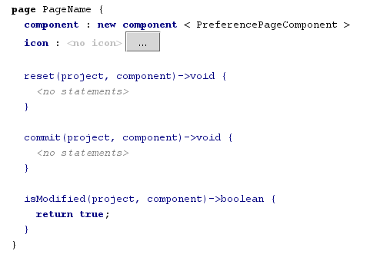
name (имя) – строка, которая буде использоваться как заголовок страницы настроек. Имя должно быть уникально в пределах модели.
component (компонент) – компонент UI для редактирования настроек.
ПРИМЕЧАНИЕ
Здесь могут быть использованы компоненты uiLanguage.
icon (иконка) – иконка для отображения в окне Настройки (Settings). Размер иконки может быть до 32x32.
reset (сбросить) – Когда вызывается данный метод в компоненте UI, все значении настроек должны сброситься.
commit (зафиксировать) – в данном методе настройки должны быть собраны из компонента UI и зафиксированы там где они используются.
isModified (изменен) – если этот метод возвращаетfalse, метод commit не будет запущен. Данный метод предназначен для страниц настроек с долго выполняющимся процессом фиксации.

Выражение PreferenceComponent
Мы добавили выражение что бы упростить доступ к PreferenceComponent в каком либо проекте. Вы можете получить доступ к нему при помощи выражения project.preferenceComponent<componentName>, где project это проект IDEA. Не забудьте импортировать pluginLanguage что бы его использовать.
ПРИМЕЧАНИЕ
Эта операция не может быть использована в методе dispose().

Пользовательские части плагина
Пользовательские части плагина – это произвольные действия которые выполняются при инициализации / завершении плагина. Они ведут себя так же как и плагины. Вы можете сделать столько пользовательских плагинов для вашего языка сколько вы хотите.
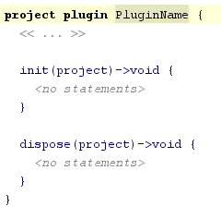
Есть два типа пользовательских плагинов – пользовательские плагины проекта (project custom plugins) и пользовательские плагины приложения (application custom plugins). Пользовательские плагины проекта создаются один на проект, в то время как пользовательские плагины приложения создаются один на приложение и потому они не имеют параметра project (проект).

Генераторы файлов (File Generators)
Генераторы файлов предоставляют возможность изменять место, куда генерировать файлы. Это может быть использовано, например, для хранения настроек базы данных приложения в корне приложения.

Структура генератора файлов
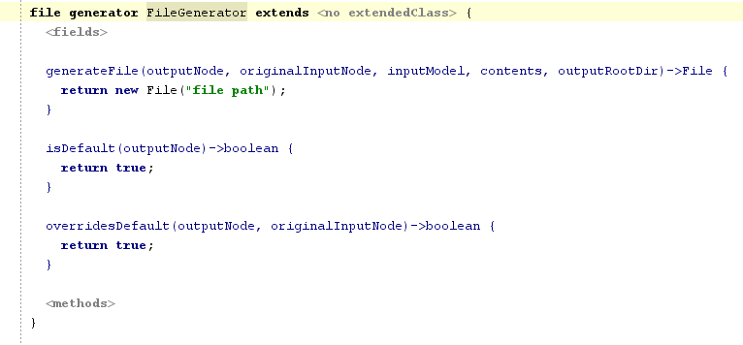
generateFile (Сгенерировать файл) – этот метод используется для создания файлов. Вам предоставляется содержимое (строка) и некоторая дополнительная информация и требуется создать файлы.
isDefault (по умолчанию) / overridesDefault (заменяет установленный по умолчанию) – эти два метода используются для того что бы лучше контролировать применимость генератора файлов. Каждый генератор файлов может быть или «по умолчанию» (default) или «не по умолчанию». Генераторы файлов по умолчанию могут быть заменены на генераторы не по умолчанию.
Fields (поля), methods (методы), extended class (расширяемый класс) – некоторые дополнительные элементы могут быть размещены здесь.

Generation Listeners
При помощи слушателей генераторов вы можете выполнять произвольные действия при событиях генерации.
Это следующие события:
- before generation (перед генерацией) – происходит перед началом генерации моделей
- on models generated (после генерации моделей) – происходит сразу после того как все модели успешно сгенерировались
- after generation (после генерации) – происходит после того как генерация закончилась

Концепт Generate Plugins (Сгенерировать плагины)
Имейте в виду, что когда кто-либо создает аспект plugin, он не должен самостоятельно создавать класс плагина, вместо этого он описывает только части самого плагина. Класс плагина генерируется автоматически, но только для аспекта plugin языка. Если язык плагина используется в модели, класс плагина не будет сгенерирован автоматически. Для того что бы сгенерировать класс вам необходимо создать узел Generate Plugin в данной модели и указать какие классы плагина должны быть сгенерированы.

Поиск использований (find usages)
В системе MPS любая модель состоит из узлов. Узлы могут иметь много разных связей различных типов. Эти связи выражаются как в структуре узла (например, связь «наследники класса» для классов), так и нет (например, связь «переопределяющие методы» для методов). Поиск использований – это инструмент для отображения узлов, связанных с заданным определенным видом связи.
В MPS система поиска использований полностью настраиваема: пользователь может писать свои собственный сущности, так называемые искатели, которые соответствуют алгоритмам поиска связанных узлов. Для каждого типа связи существует соответствующий искатель.
Результаты поиска использований выглядят следующим образом:
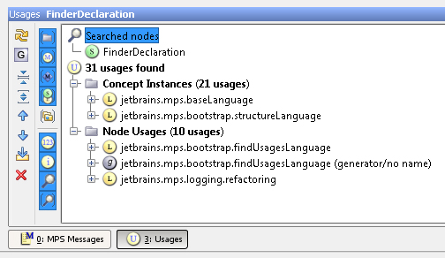

Использование подсистемы поиска использований
Если нажать комбинацию клавиш Alt+F7 на любом узле (неважно где: в редакторе или в дереве проекта), можно увидеть, какие виды использований может найти MPS.
Для вызова этого окна можно также зайти в контекстное меню для узла (щелкнув правой кнопкой мыши) и выбрать пункт меню «Find Usages».
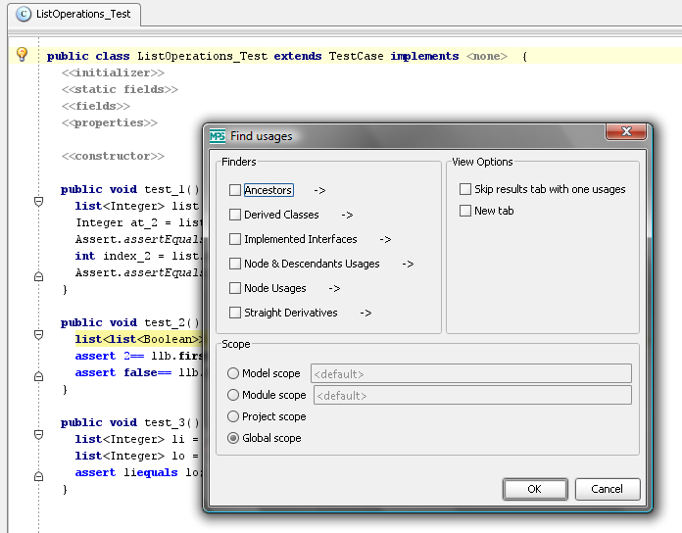
Данное диалоговое окно содержит несколько элементов.
- Finders (искатели) – выбор категорий использований, которые вы хотите искать.
- Scope (область поиска) – позволяет выбрать, где именно, в какой области вы хотите искать вхожения: в конкретной модели, модуле, текущем проекте или везде.
- View Options (опции просмотра) – дополнительные опции просмотра результата.
После настройки поиска следует нажать кнопку «ОК» и запустить поиск. Результаты будут отображены во вспомогательном окне Usages.

Искатели
Чтобы реализовать свой собственный механизм поиска связанных узлов, вы должны разобраться с сущностью искателей. Для каждого отношения есть отдельный искатель, который обеспечивает информацией о процессе поиска.
Искатели можно создавать в любой модели, используя язык jetbrains.mps.lang.findUsages. Нем не менее, MPS искатели использует искатели только из аспекта языка findUsages. Таким образом, если вы хотите использовать подсистему поиска использований, искатели должны храниться только в указанном аспекте языка.

Структура искателя
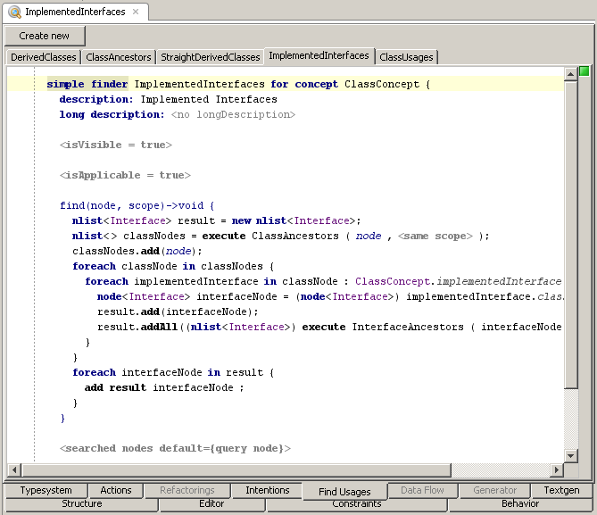
Название элемента | Перевод названия | Суть
name | Имя | Имя искателя. Вы можете выбрать любое желаемое имя. Единственное очевидное ограничение – это то, что имена должны быть уникальны в области видимости модели.
for concept | для концепта | Искатель будет применен только к узлам, которые являются экземплярами этого концепта и его подконцептов.
description | описание | Строка для отображения искателя в списке искателей. Должна быть достаточно короткой.
long description | длинное описание | Если из короткого описания непонятно, что в точности делает искатель, вы можете добавить длинное описание, которое будет отображаться в качестве всплывающей подсказки для искателя в списке искателей.
is visible | видим ли | Определяет, является ли искатель видимым для текущего узла. Например, искатель, который ищет предков класса или нескольких классов, не должен быть видим для классов, у которых нет родительского.
is applicable | применим ли | Искатель, который прошел проверку концепта (for concept), проверяются на применимость для данного узла. Если этот метод возвращает true, искатель отображается в списке доступных искателей; иначе – не отображается. Гарантируется, что аргумент node (узел) этого метода является экземпляром концепта, указанного в элементе for concept, или экземпляром его подконцептов. Обратите внимание на разницу между is visible и is applicable. Первый из них отвечает только за отображение. Второй поддерживает контракт «корректности вызова» между искателем и тем, кто его запускает. Это важно, потому как есть инструкция execute в языке findUsages, которая описана ниже.
find | поиск | Этот метод является самым главным – он ищет использования узла в заданной области поиска. Используйте инструкцию add result для каждого найденного использования, чтобы его зарегистрировать.
searched nodes | искомые узлы | Этот метод возвращает узлы, чьи использования искал искатель. Эти узлы показываются в поддереве Searched Nodes (искомые узлы) во вспомогательном окне. Используйте инструкцию add node для каждого узла, чтобы его зарегистрировать.
get category | получить категорию | Есть несколько вариантов группировки найденных узлов во вспомогательном окне. Один из них – группировка по категории, которая присваивается каждому найденному узлу искателем. Этот метод возвращает название категории для каждого из узлов, найденных данным искателем.

Автоматические действия
Подсистема поиска использований системы MPS во время своей работы делает некоторые вещи автоматически.
- Сохраняет опции поиска между различными вызовами и запусками MPS.
- Сохраняет результаты поиска между запусками MPS.
- Автоматически обрабатывает удаленные узлы: если найденный узел удаляется, то во вспомогательном окне результатов поиска этот узел будет помечен как удаленный.
- Вся визуализация и операции над найденными узлами производится подсистемой, а не искателями.

Специальные инструкции

Инструкция выполнения execute
Искатели можно переиспользовать благодаря инструкции execute (выполнение). Выполнение этой инструкции состоит из двух шагов:
- Валидация поискового запроса, то есть проверка условий корректности концепта узла (for concept) и применимости искателя к узлу (isApplicable).
- Вызов метода поиска (find).
Здесь вы можете увидеть разницу между проверки применимости и видимости (isApplicable и isVisible). Если вы пользуетесь isApplicable для случаев, когда искатель должен быть применим, но не должен отображаться, вы получите ошибку, когда будете использовать данный искатель в выражении execute.

Язык тестирования языков
Язык тестирования языков предоставляет полезный интерфейс для создания тестов для языков. Он позволяет описать свойства узлов при помощи аннотаций.
Для того что бы создавать тесты должен быть создан аспект LanguageTest. Во всплывающем меню языка выберите New->New LanguageTest Aspect.
Затем создайте NodesTestCase концепт в модели languageTest.
Тест для языка состоит из следующих частей:
- Список узлов для тестирования. Эти узлы не генерируются в код, а остаются как есть. На эти узлы можно сослаться при помощи аннотаций.
- Методы которые выполняют тестирование.
- Утилитные методы, которые используются чтобы избежать повторения кода.

Простые тесты
Для того чтобы проверять узел нужно создать ссылку на него. Для ссылки на узел используется концепт TestAnnotation. Аннотация добавляется к узлу при помощи интеншена, нажатия на или нажатия комбинации клавиш (Alt + Enter).
У каждой аннотации есть имя и на неё можно сослаться по этому имени из кода.
Далее требуется написать тестирующий код, в этом коде выполняются операции с узлами. Для того что бы написать assertions используется язык Unit test language. Для того что бы сравнить два узла добавлен новый assertion:
assert <node1,node2, ...> match <node1,node2, ...>
проверяет идентичность двух наборов узлов.

Тесты типов
Для того чтобы проверить типы можно использовать следующую операцию.
assert node has type t
Он проверяет что node имеет тип t. Для того что проверить узел и его потомков на наличие ошибок используется следующая опреация.
check node type errors;
Свойства которые требуется проверить задаются при помощи интеншена Add node properties annotation. Узел может иметь следующие свойсва:
- Узел содержит ошибку;
- Узел содержит предупреждение ;
- Узел имеет определенный тип.
Если узел не имеет никаких аннотаций? он проверяется на отсутствие предупреждений и ошибок. Приведем пример проверки типов:
Вместо оператора check ... type errors, может быть использована аннотация. Её можно добавить при помощи интеншена Add test operation annotation.

Тесты Data flow
Для того чтобы проверить data flow может быть использован следующий оператор.
check node dataflow
Он вычисляет dataflow для узла, и проверяет свойства определенные в аннотациях. Могут быть проверены следующие свойства.
- reachable – этот узел достижим;
- unreachable – этот узел недостижим;
- variable initialized – переменная инициализирована в этом узле;
- variable live – переменная жива в этом узле.
Вместо использования оператора check node dataflow операция check dataflow может быть добавления.

Примеры специализированных языков

Расширения языка Java

Язык baseLanguage
baseLanguage (базовый язык) – это аналог языка Java в системе MPS. В основном он имеет тот же набор конструкций, что и Java. В этот язык генерируется большинство языков в MPS, и этот язык чаще всего расширяется. Чтобы упростить интеграцию с Java, в модулях MPS можно указывать пути классов. Классы из путей классов импортируются в виде моделей-заглушек и могут использоваться в программах на языке baseLanguage.
Он имеет несколько концептов, которые наиболее часто расширяются:
- Expression (выражение) – конструкции, которые вычисляются в некоторый результат, например, 1, "abc", 2 + 3, и т. п.
- Statement (инструкция) – наименьшая автономная часть языка, команда. Например, конструкция условного оператора if, цикла while, synchronized.
- Type (тип) – тип переменных, например, int, double, String.
- IOperation (операция) – конструкции, которые могут помещаться после точки в выражениях вида i.toString().
- GenericCreator (общий создатель) – конструкции, которые могут быть использования для создания объектов.

Стилевые правила расширения
При расширении языка baseLanguage следует придерживаться некоторого набора стилевых правил, призванных сохранить единство стиля программы, написанной на расширенном языке.

Классы стилей
Название | Описание | Примеры
Dot | Оператор «точка» | .
LeftBracket | Левая квадратная скобка | [
RightBracket | Правая квадратная скобка | ]
LeftBrace | Левая фигурная скобка | {
RightBrace | Правая фигурная скобка | }
Operator | Оператор | =  +  -  *  /  %  ++  --  !  !  ==  !=  >  >=  <  <=  &&  ||  ?:  ~  <<  >>  >>>  &  ^  |  :eq:  :ne:
KeyWord | Ключевое слово | @interface  abstract  assert  boolean  break  byte  case  catch  char  class  const  continue  default  do  double  else  enum  extends  false  final  finally  float  for  get  goto  if  implements  import  instanceof  int  interface  long  native  new  null  package  private  protected  public  return  set  short  static  strictfp  super  switch  synchronized  this  throw  throws  transient  try  true  void  volatile  while

Ключевые слова
Ключевое слово широко используется среди строк, которые идентифицируют некоторый концепт из языка. Например, все примитивные типы из языка baseLanguage – это ключевые слова. Также названия таких инструкций, как ifStatement (условный оператор), forStatement (оператор цикла for) – это ключевые слова. Используйте класс стиля KeyWord из таблицы стилей baseLanguage для ключевых слов.

Угловые скобки
Угловые скобки часто используются чтобы выделить блок кода внутри содержащей его конструкции. Если вы создаете конструкцию, похожую на условный оператор, помещайте открывающую фигурную скобку на ту же строку, что и заголовок конструкции. То есть, используйте вид
abc {
code
}
вместо
abc
{
сode
}
Используйте стили LeftBrace и RightBrace, чтобы установить правильные смещения. Убедитесь, что пробел между символом слева от открывающей фигурной скобкой и самой скобкой равен одному пробелу. Это можно сделать при помощи стилей padding-left и padding-right.

Скобки
Когда вы используете круглые скобки, устанавливайте для них стиль LeftParen и RightParen. Если открывающая скобка идет сразу после свойства именованного узла (например, имени метода), устанавливайте для скобки стиль LeftParenAfterName.

Идентификаторы
Когда вы используете именованные узлы: методы, перременные, поля, и т. п. – рекомендуется установить ее левые и правые отступы (left-padding/right-padding) в 0. Также следует использовать один и тот же цвет текста для объявлений и ссылок. Например, в языке baseLanguage, объявление полей и ссылки на поля – одного цвета.

Пунктуация
Если вы используете где-либо точку с запятой, устанавливайте ее стиль в Semicolon (точка с запятой). Для точек используйте стиль Dot (точка). Для бинарных операторов используйте стиль Operator (оператор).

Язык дат (Dates language)

Введение
Язык дат обеспечивает специальные возможности для работы с датами и временем. Сравнение дат, добавление и вычитание периодов производятся естественным путем с использованием стандартных операторов. Для работы используется библиотека Joda Time.

Типы
В языке определены следующие типы:
- instant – представляет число миллисекунд прошедших с начала эпохи, 1970-01-01T00:00Z. Он представлен в виде значения типа long. Его экземпляры могут свободно меняться на значение типа long и наоборот.
- datetime – представляет дату и время с временной зоной.
- duration – представляет интервал времени измеренный в милисекундах.
- period – это представление временного интервала определенного поля: секунды, минуты, и.т.д. Период строится с использованием оператора + (плюс).
- timezone – представляет временную зону.
Изменения в версии MPS 1.1
Старый тип datetime переименован в instant. Новый тип datetime содержит информацию о временной зоне. Используюте выражение in для того что бы преобразовать instant в datetime.

Предопределенные значения
Специальное зарезервированное слово now представляет текущее время.
instant timeis = now;
Зарезервированное слово never представляет значение типа instant пред начаклом времен. Все значения типа instants будут расположены после never на оси времен. Его текущее представление null.
instant happened = never;
Константный период содержит число и свойство. Они могут быть суммированы вместе для того что бы образовать более сложные периоды.
period workdays = 5 days;
period weekend = 2 days + 1 hours;
Временная зона может быть создана разными способами. Все предопределенные значения доступны в меню автодополнения. default timezone – простой способ записать локальную временную зону компьютера.
timezone msk = Europe/Moscow;
timezone coordinated = UTC timezone;
timezone tz05 = Etc/GMT+5;
timezone localtz = default timezone;

Преобразования между типами
Тип datetime может быть получен из типа instant при помощи добавления временной зоны. Для обратного преобразования возьмите у значения типа datetime свойство instant
datetime dt = now in (default timezone);
instant inst = dt.instant;
Period может быть преобразован в duration при поможи операции toDuration. Он преобразует period в duration предполага, что в неделе 7 дней, в дне 24 часа, в часе 60 минут и в минуте 60 секунд.
period p = 5 days;
duration workdays = p.toDuration;
Для совместимости существуют способы преобразовать значения типа datetime или instant в значения java.util.Date и java.util.Calendar.
datetime dt = ....;
Calendar calender = dt.javaCalendar;
Date date = dt.javaDate;
Обратное преобразование:
Calendar calendar = Calendar.getInstance();
instant dt = calendar.instant;
// -and-
Date date = new Date();
instant dt = date.instant;

Свойства
Каждое поле типа datetime может быть запрошено при помощи выражения точки.
datetime local = now in (default timezone);
int month = local.month;
Для того что бы заменить значение поля существует выражение with.
datetime dt = now in (default timezone) with (hours = 0) with (minutes = 0) with (seconds = 0);
Каждый период может быть представлен в терминах любого поля (с окреглением если требуется).
period p = ....;
int seconds = 20 days in seconds;
boolean foo = p in days < 7;

Операции

Арифметические
Period может быть добавлен или вычтен из значения типа datetime. Результат значение типа datetime.
datetime now1 = now in (CET);
datetime now2 = now1 + 5 hours;
datetime now3 = now1 - 1 year;
Вы может вычесть одно значение типа datetime из другого. В результате получится значение типа period.
datetime start = now in (Europe/Berlin);
......
period executionTime = now in (Europe/Berlin) - start;
Значение типа duration может быть прибавлено или вычтено из значения типа instant. В результате получится значение типа instant.
instant firstdate = now;
instant nextdate = firstdate + 3 hours.toDuration;
Одно значение типа instant можно вычесть из другого в результате получится значение типа duration.
instant launch = now;
duration lifetime = now - launch;

Сравнение
Два значения одного типа (instant, datetime, period or duration) можно сравнивать с использованием стандартных операторов: <, >, ==, и т. д.
instant endtime = now + 5 minutes.toDuration;
while (now < endtime) {
// ...
}
Другая форма сравнения может быть использованная для значений типа datetime при помощи добавления ключевого слова by с последующей характеристикой. В этом случае значения будут сравниваться округленными до поля (смотри Округление).
datetime justasec = now in (CET) + 1 second;
boolean mostlyTrue = now in (CET) == justasec by days;

datetime fromdb = ....;
if(fromdb < now in (default timezone) by month) {
// ... previous month or earlier
}
Операции minimum and maximum определены для значений типа instant и datetime.
datetime fromdb = ....;
datetime result = max fromdb, now in (CET) - 2 years;
// -or-
instant lastaccess = max fromdb.instant, now - 1 month.toDuration;

Округление
Значения типа datetime могут быть округлены в ближайшему целому значению определенного поля (second, minute, hour, day, month, etc). Существует несколько путей округления:
- round – возвращает время ближайшее к оригинальному;
- round down to – возвращает самое большое время которое не превосходит оригинального;
- round up to – возвращает наименьшее время которое не меньше оригинального.
datetime tomorrowStart = (now in (default timezone)) round up to day;
datetime currentHour = (now in (default timezone)) round down to hour;

Печать и грамматический разбор
Для того что бы разбирать или печатать значение типа datetime мы используем формат даты описывающий её текстовое представление. По умолчанию доступны следующие форматы:
- defaultFormat, rssDate
- shortDate, shortDateTime, shortTime, fullDate, longDate, и т. д. (определенные в библиотеке Joda)
Формат даты состоит из одной или более лексем формата. Следующие виды лексем доступны:
- literal (литерал обозначается при помощи одинарной кавычки) – любой текст, как правило, используется что бы добавить черточку или пробел;
- свойство datetime (указывается как имя свойства в фигурных скобках) – заменяется значением свойства при печати;
- switch – составная лексема которая может изменять формат в зависимости от даты;
- offset (обозначается как days ago, months ago, и т. д.) – вычисляет разницу между данным временем и текущим моментом;
- reference (ссылка отображается как имя в угловых скобках) – способ добавить существующий формат.
Дополнительные форматы могут быть введены с использованием корневого узла концепта "j.m.baseLanguage.dates.DateFormatsTable". Каждый формат имеет имя и область видимости. Форматы и приватной областью видимости локальны для таблицы.
formats CustomFormats {
public time : {hour} : {minute} : {second}
private daysAgo : { days } ago
public offset : switch {
> [now == datetimeToFormat by hours;] -> time
> [true;] -> daysAgo
}
}
Сущность типа datetime может быть напечатана в форме существующего формата при помощи операции #.
string text = now in (default timezone) # fullDate;
Другая возможность – это использование операции #{, которая позволяет задать формат на месте.
string text = now in (default timezone) #{ <fullDate> - {dayOfYear} };
Обе операции печати принимают аргумент локаль в скобках.
string text = now in (default timezone) #{ {dayOfWeek} } (GERMAN);
Операция разбора принимает строку, формат даты, временную зону и два не обязательных параметра: значение по умолчанию и локаль.
datetime t1 = "1/11/70" parse as shortDate in default timezone;
datetime t2 = "1/11/70" parse as shortDate in UCT (US) into (now in (UCT));
Изменения в версии MPS 1.1.
Новые выражения print/parse оперируют со значениями типа datetime вместо instant. Используйте интеншен для того что бы преобразовать устаревшие выражения в новые.

Замыкания

Введение
Замыкания – это расширение языка baseLanguage, которое реализует парадигму функционального программирования. Замыкания очень широко используются в языке коллекций.
Этот язык похож на предложенную спецификацию BGGA добавления замыканий в язык Java [http://www.javac.info/].
Реализация использует анонимные внутренние классы, так что она должна работать на любой из последних версий Java, начиная с 1.5.
У решений, которые используют данный язык, должно быть указано соответствующее решение времени исполнения.

Тип функции
Тип функции – это тип, который имеет любая функция, которая принимает некоторый набор параметров и возвращает значение некоторого типа. Тип функции имеет вид:
{<тип 1>, <тип 2>, … => <возвращаемый тип>}
Пример типа функции:
Этот тип обозначает функцию, которая не принимает параметров и не возвращает значения.

Правила подтипизации
Тип функции ковариантен по типу возвращаемого значения и контравариантен по типам параметров.
Например, пусть определен метод, который принимает параметр типа {String => Number}:
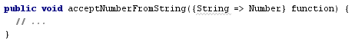В этот метод можно передать выражение типа {Object => Integer} (функцию, которая принимает Object и возвращает int):
Обратите внимание, что тип int автоматически сконвертировался в тип-обертку Integer.
Литерал замыкания
Литерал замыкания создается обычным вводом следующей конструкции: { <декларация параметров> => <тело> }. Оператор new не нужен.
Тип результата вычисляется из следующего:
- последняя инструкция, если она является узлом концепта ExpressionStatement;
- инструкция return с выражением;
- инструкция yield.
Обратите внимание, невозможно комбинировать инструкции yield и return внутри одного литерала замыкания.
Метод invoke() – это единственный элемент пользовательского интерфейса замыкания. Отдельно стоящий invoke() внутри тела замыкания вызывает текущее замыкание.
Примеры литералов замыканий приведены ниже.
Замыкание, которое считает числа Фиббоначи.
Замыкание, считающее факториал числа.
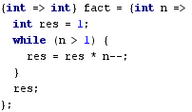
Замыкание, генерирующее последовательность, состоящую из одного элемента – целочисленной единицы.

Конверсия замыканий
Литерал замыкания можно использовать вместо экземпляра интерфейса с единственным методом.
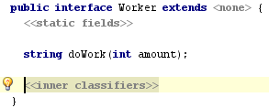
Сгенерированный код абсолютно идентичен коду, который получился бы при использовании анонимного класса:
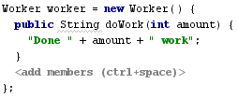

Инструкция yield
Инструкция yield предназначена для возврата значения. Она отличается от конструкции return тем, что при следующем вызове данного замыкания исполнение будет продолжено с инструкции, следующей после данной инструкции yield.
Если инструкция yield встречается внутри тела литерала замыкания, происходит следующее:
- если тип выражения в инструкции yield – это некоторый Type, то тип результата замыкания – sequence<Type>;
- при генерации все инструкции управления внутри тела преобразуются в инструкцию switch внутри бесконечного цикла while;
- использование инструкции return запрещено, а значение выражения в последней инструкции концепта ExpressionStatement игнорируется (если таковая существует).
Примеры использования yield приведены ниже.
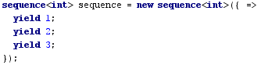
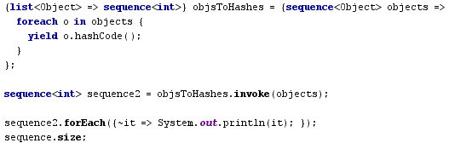

Функции, возвращающие функции
На языке литералов можно также писать функции, которые возвращают функции, точно так же, как в распространенных функциональных языках программирования.
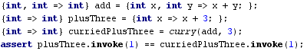
Метод curry() определен следующим образом:

Отличия от предложения BGGA
- Никаких трюков с управлением порядка исполнения. Это означает, что внутри литерала замыкания невозможно использовать инструкции управления потоком исполнения (такие как break, continue), которые управляют им вне литерала замыкания.
- Нет так называемой проблемы «раннего вызова»: в MPS разрешен возврат значения в любом месте тела.
- Инструкция yield.

Язык коллекций
Язык коллекций (collections language) предоставляет набор абстракций для работы с несколькими наиболее часто используемыми контейнерами, а также набор полезных инструментов для создания запросов. Фундаментальный тип, предоставляемый языком коллекций – это sequence (последовательность), который является абстракцией, аналогичной интерфейсам Iterable в Java и IEnumerable в .NET. Контейнеры включают в себя list (список, как основанный на массиве, так и связный), set (множество) и map (ассоциативный массив). Язык коллекций предоставляет способы строить выразительные запросы с применением замыканий, подобно языку LINQ [http://en.wikipedia.org/wiki/LINQ].

Обработка нулевых значений
В языке коллекций есть набор мягких правил, связанных с нулевыми элементами и и нулевыми последовательностями.
Нулевая последовательность (то есть последовательность, равная null) – это вполне допустимое значение, которое может быть присвоено переменной типа последовательность. В результате получится просто пустая последовательность (не содержащая ни одного элемента).
При вызове операций над пустыми последовательностями возвращается нулевое значение вместо бросания исключения NullPointerException. Стандартная библиотека работы с коллекциями вынуждена бросить исключение при вызове метода для нулевой коллекции, потому как запрещено вызывать методы для нулевых указателей. А при использовании языка коллекций при вызове операций для нулевых последовательностей и ее подтипов вернется значение null. Например, результатом вызова операции first для нулевой последовательности вместо бросания исключения будет значение null.
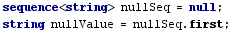

Инструкции пропуска и остановки

skip (пропуск)
Применима внутри замыкания selectMany или forEach. Эффект инструкции skip заключается в том, что обработка текущего входного элемента останавливается, и обработка немедленно переходит к следующему (если таковой существует).

stop (остановка)
Применима внутри замыкания selectMany или в замыкании инициализации последовательности. Инструкция stop заставляет создание выходной последовательности немедленно прекратиться, игнорируя все оставшиеся элементы входной последовательности.

Последовательность
Последовательность – это абстракция порядка, заданного на множестве некоторого типа. Единственная операция, определенная для последовательности – это проход всех элементов последовательности от первого до последнего. Последовательность немодифицируема. Все операции, определенные в следующих пунктах, для которых объявлено, что они возвращают последовательность, всегда возвращают новый экземпляр последовательности для исходной.
Хотя и возможно создать последовательность, которая содержит бесконечное число элементов, это не рекомендуется. Некоторые операции для вычисления могут потребовать один или два полных прохода по последовательности, а вызов подобной операции на бесконечной последовательности никогда не вернет результат.

Тип последовательности
Запись: sequence<Type>
Подтипы | Надтипы | Сравнимые типы
list<Type>  set<Type> | нет | java.lang.Iterable<Type>

Создание
Операция new: new sequence
Тип параметра | Тип результата
{=> sequence<Type>} | sequence<Type>
Последовательность можно создать при помощи инициализатора:
[sequence<Type> seq = new sequence<Type>({=> /* code with yield keywords */ })]

Вызов замыкания
Тип результата
sequence<Type>
Последовательность может быть возвращена из замыкания.
[sequence<Type> seq = {=> /* code with yield keywords */}.invoke()]

Массив как последовательность
Тип операнда | Тип параметра | Тип результата
Type[] | нет | Sequence<Type>
Массив можно использовать как последовательность.
T[] arrayOfT;
sequence<T> seq = T.asSequence;
Список (list), множество (set) и ассоциативный массив (map) – это тоже последовательности. Все операции, определенные для последовательности, также доступны для выражений всех перечисленных типов.
Тип последовательности автоматически приводится к типу java.lang.Iterable, и наоборот.

Итерация и запросы

Инструкция перебора элементов foreach
Конструкция
foreach foo in bar {
...
}
эквивалентна конструкции
for (Type foo: bar) {
...
}
Последняя определена в языке Java. Смысл обеих конструкций заключается в том, что для каждого из элементов последовательности выполняется некоторый блок кода. В системе MPS, при использовании языка baseLanguage и языка коллекций, доступны обе конструкции. Первая является более предпочтительной.

Операция перебора элементов forEach
Тип операнда | Тип параметра | Тип результата
sequence<Type> | { Type => void } | void
Код, передаваемый в качестве параметра операции (как литерал замыкания или ссылка), исполняется один раз для каждого элемента. Эта операция аналогичная конструкции foreach, но иногда более удобно использовать ее. Если для каждого элемента необходимо выполнить простую инструкцию, в этом случае получается одна строка кода вместо трех.

Операция получения размера size
Тип операнда | Тип параметра | Тип результата
sequence<Type> | нет | int
Операция возвращает число элементов последовательности.
Пример использования:
someSequence.size

Операции проверки на пустоту isEmpty, isNotEmpty
Тип операнда | Тип параметра | Тип результата
sequence<Type> | нет | boolean
Операции проверяют, является ли последовательность пустой или нет. Операция isEmpty возвращает true, если последовательность пуста (не содержит ни одного элемента). Операция isNotEmpty возвращает true, если последовательность не пуста (содержит хотя бы один элемент).

Операция поиска элемента indexOf
Тип операнда | Тип параметра | Тип результата
sequence<Type> | Type | int
Операция indexOf возвращает индекс первого элемента, который равен искомому.
Пример использования:
int idx = seq.indexOf(elm)

Операция проверки вхождения contains
Тип операнда | Тип параметра | Тип результата
sequence<Type> | Type | boolean
Операция contains возвращает true, если в последовательности есть хотя бы один элемент, который равен искомому.
Пример использования:
if (seq.contains(elm)) {
...
}

Операции проверки условия для всех элементов any и all
Тип операнда | Тип параметра | Тип результата
sequence<Type> | { Type => boolean } | boolean
Операция any возвращает логическое значение, которое означает, существует ли хотя бы один элемент последовательности, для которой заданный предикат является истинным.
Операция all возвращает логическое значение, которое означает, является ли предикат истинным для всех элементов последовательности.
if (seq.any({~it=> /* condition */ })) {
...
}

Операция получения итератора iterator
Тип операнда | Тип параметра | Тип результата
sequence<Type> | нет | iterator<Type>
Возвращает итератор по данной последовательности.

Операция получения нумератора enumerator
Тип операнда | Тип параметра | Тип результата
sequence<Type> | нет | enumerator<Type>
Возвращает нумератор данной последовательности.

Выбор и фильтрация

Операция выбора первого элемента first
Тип операнда | Тип параметра | Тип результата
sequence<Type> | нет | Type
Возвращает первый элемент последовательности.

Операция выбора последнего элемента first
Тип операнда | Тип параметра | Тип результата
sequence<Type> | нет | Type
Возвращает последний элемент последовательности.

Операция взятия префикса take
Тип операнда | Тип параметра | Тип результата
sequence<Type> | int | sequence<Type>
Создает последовательность, которая является префиксом исходной последовательности с длиной, равной параметру операции. То есть создает такую последовательность, которая состоит из всех элементов исходной последовательности, начиная с первого и содержащая данное количество элементов.
Пример:
seq.take (count)

Операция взятия постфикса skip
Тип операнда | Тип параметра | Тип результата
sequence<Type> | int | sequence<Type>
Создает последовательность, которая является постфиксом исходной последовательности, начиная с индекса, равного первому параметру операции. То есть создает такую последовательность, которая состоит из всех элементов исходной последовательности, начиная с данного и заканчивая последним.
seq.take (count)

Операция взятия префикса cut
Тип операнда | Тип параметра | Тип результата
sequence<Type> | int | sequence<Type>
Создает последовательность, которая является префиксом исходной последовательности, не включающим последние count элементов, где count – это значение параметра операции. То есть создает такую последовательность, которая равна исходной без последних count элементов.
seq.cut (count)

Операция взятия постфикса tail
Тип операнда | Тип параметра | Тип результата
sequence<Type> | int | sequence<Type>
Создает последовательность, которая является постфиксом исходной последовательности, включающим последние count элементов, где count – это значение параметра операции.
seq.tail (count)

Операция взятия произвольной подпоследовательности page
Тип операнда | Тип параметра | Тип результата
sequence<Type> | int  int | sequence<Type>
Возвращает последовательность, которая является подпоследовательностью исходной и содержит все ее элементы, начиная с элемента с индексом start и заканчивая индексом end (не включая).
seq.page (start, end)
Это выражение эквивалентно
seq.skip (start).take (end - start)

Операция фильтрации элементов where
Тип операнда | Тип параметра | Тип результата
sequence<Type> | { Type => boolean } | sequence<Type>
Создает последовательность, которая является подпоследовательностью данной, содержащей все элементы, для которых переданная в качестве параметра функция возвращает true.
Пример использования:
seq.where({ => … })

Операция поиска первого элемента по условию findFirst
Тип операнда | Тип параметра | Тип результата
sequence<Type> | { Type => boolean } | Type
Операция findFirst возвращает первый элемент, удовлетворяющий условию, переданному в качестве параметра.
seq.findFirst({ => …})

Операция поиска последнего элемента по условию findFirst
Тип операнда | Тип параметра | Тип результата
sequence<Type> | { Type => boolean } | Type
Операция findLast возвращает последний элемент, удовлетворяющий условию, переданному в качестве параметра.
seq.findLast({ => …})

Преобразования и сортировка

Операция выбора select
Тип операнда | Тип параметра | Тип результата
sequence<Type> | { Type => Type2 } | sequence<Type2>
Операция select создает последовательность, состоящую из элементов, каждый из которых является результатом выполнения переданной функции для каждого из соответствующих элементов исходной последовательности, в том же порядке.
seq.select ({ Type element => /* code returning single element of same or some other type */ })

Операция множественного выбора selectMany
Тип операнда | Тип параметра | Тип результата
sequence<Type> | { Type => sequence<Type2> } | sequence<Type2>
Операция selectMany создает последовательность, которая является слиянием (конктатенации) последовательностей, которые получаются в результате вызова переданной функции для каждого из элементов исходной последовательности, в том же порядке.
seq.selectMany ({ Type element => /* code returning a sequence. May utilize yield keyword.*/ })

Операция выбора уникальных элементов distinct
Тип операнда | Тип параметра | Тип результата
sequence<Type> | нет | sequence<Type>
Операция distinct создает последовательность, содержащая все элементы исходной последовательности в исходном порядке, за исключением повторяющихся. Из всех вхождений элемента в исходной последовательности в результирующей остается только одно: самое первое.

Операция сортировки по ключу sortBy
Тип операнда | Тип параметра | Тип результата
sequence<Type> | { Type => Type2 }  boolean | sequence<Type>
Операция sortBy создает последовательность, которая содержит все элементы исходной последовательности в отсортированном порядке. Сортировка происходит по мнимому ключу, который получается вызовом функции – первого параметра – для каждого из элементов исходной последовательности. Второй параметр задает порядок сортировки: true означает сортировку по возрастанию, false – по убыванию. Тип Type2 должен быть подтипом типа java.lang.Comparable.

Операция сортировки с компаратором sort
Тип операнда | Тип параметра | Тип результата
sequence<Type> | { Type, Type => int }  boolean | sequence<Type>
Операция sort создает последовательность, которая содержит все элементы исходной последовательности в отсортированном порядке. Сортировка происходит при помощи переданного компаратора – функции, сравнивающей два элемента последовательности. Компаратор должен возвращать отрицательное число, если первый элемент меньше второго, положительное – если первый больше второго, ноль – если элементы равны. Второй параметр задает порядок сортировки: true означает сортировку по возрастанию, false – по убыванию.
seq.sort ({ <Type> a, <Type> b => /* code returning -1, 0 or 1 according to java.util.Comparator */}, ascending)

Бинарные операции

Операция пересечения intersect
Тип операнда | Тип параметра | Тип результата
sequence<Type> | sequence<Type> | sequence<Type>
Операция intersect возвращает пересечение последовательностей, то есть последовательность, которая содержит элементы, которые есть в обеих последовательностях.
seq.intersect (anotherSeq)

Операция разности except
Тип операнда | Тип параметра | Тип результата
sequence<Type> | sequence<Type> | sequence<Type>
Операция except возвращает разность последовательностей, то есть последовательность, которая содержит элементы первой последовательности, которые отсутствуют во второй.
seq.except (anotherSeq)

Операция объединения union
Тип операнда | Тип параметра | Тип результата
sequence<Type> | sequence<Type> | sequence<Type>
Операция union возвращает объединение последовательностей, то есть последовательность, которая содержит элементы, которые есть хотя бы в одной из двух последовательностей.
seq.union (anotherSeq)

Операция симметрической разности disjunction
Тип операнда | Тип параметра | Тип результата
sequence<Type> | sequence<Type> | sequence<Type>
Операция disjunction возвращает симметрическую разность последовательностей, то есть последовательность, которая содержит элементы, которые есть только в одной из двух последовательностей.
seq.disjunction (anotherSeq)

Операция конкатенации concat
Тип операнда | Тип параметра | Тип результата
sequence<Type> | sequence<Type> | sequence<Type>
Операция concat создает последовательность, которая является конкатенацией исходной и переданной в качестве параметра, то есть последовательность, которая состоит из элементов первой, за которыми идут элементы второй.
seq.concat (otherSeq)

Конвертация

Операция склейки join
Тип операнда | Тип параметра | Тип результата
sequence<? extends string> | string (необязательный) | string
Операция join применима только к последовательности строк. Результат получается конкатенацией всех элементов при помощи разделителя, который передается в качестве параметра. Если разделитель не указан, то используется разделитель по умолчанию – символ пробела (« »).
seq.join ("; ");

Операция приведения к списку toList
Тип операнда | Тип параметра | Тип результата
sequence<Type> | Нет | list<Type>
Создает и возвращает список, содержащий все элементы из исходной последовательности. То есть, преобразует тип последовательности к списку.
seq.toList

Операция приведения к массиву toArray
Тип операнда | Тип параметра | Тип результата
sequence<Type> | Нет | Type[]
Создает и возвращает список, содержащий все элементы из исходной последовательности. То есть, преобразует последовательность в массив.
seq.toArray

Список
Список – это одна из основных коллекций, содержащая элементы в некотором порядке и поддерживающая операцию доступа к произвольному элементу по его индексу (номеру). Хранение элементов реализуется либо при помощи массива, либо при помощи связного списка.

Тип списка
Запись: list<Type>
Подтипы | Надтипы | Сравнимые типы
arraylist<Type>  linkedlist<Type> | sequence<Type> | java.util.List<Type>

Создание списка
Выражения создания списка записываются как new arraylist и new linkedlist и создают список на массиве и связный список, соответственно.
Если операциям не передать параметров, то они создают пустой список.
Опционально можно указать начальные значения, например:
list<Type> = new arraylist<Type> { /* initial values */ };
Также можно указать последовательность, из которой в список будут скопированы элементы.
list<Type> = new arraylist<Type> (copy: sequence);

Запросы

Операция обращения по индексу get
Тип операнда | Тип параметра | Тип результата
list<Type> | int | Type
Операция get возвращает элемент массива с заданным индексом.
list.get (index);

Обращение по индексу через квадратные скобки
К элементам списка можно обращаться так же, как и к элементам массива – используя квадратные скобки, например:
list[index];

Операция получения итератора iterator
Тип операнда | Тип параметра | Тип результата
list<Type> | нет | modifying_iterator<Type>
Для списка операция получения итератора iterator возвращает не обычный итератор, а модифицирующий.

Изменение списка

Операция установки значения set
Тип операнда | Тип параметра | Тип результата
list<Type> | int  Type | Type
Операция установки значения set записывает по данному индексу (первый параметр) данное значение (второй параметр).
list.set (index, value);
Более предпочтительным является использование обычного оператора присвоения и квадратных скобок:
list[index] = value;

Операция добавления элемента add
Тип операнда | Тип параметра | Тип результата
list<Type> | Type | Type
Операция add добавляет элемент в конец списка.
list.add (value);

Операция добавления элемента addFirst
Тип операнда | Тип параметра | Тип результата
list<Type> | Type | Type
Операция addFirst добавляет элемент в начало списка.
list.add (value);

Операция добавления элемента addLast
Тип операнда | Тип параметра | Тип результата
list<Type> | Type | Type
Операция addLast добавляет элемент в конец списка.
list.add (value);

Операция вставки элемента insert
Тип операнда | Тип параметра | Тип результата
list<Type> | int  Type | Type
Вставляет заданный элемент (второй параметр) в список по указанному индексу (первый параметр).
list.insert (index, value);

Операция удаления элемента remove
Тип операнда | Тип параметра | Тип результата
list<Type> | Type | Type
Операция remove удаляет заданный элемент из списка.
list.remove (value);

Операция удаления первого элемента removeFirst
Тип операнда | Тип параметра | Тип результата
list<Type> | нет | Type
Операция removeFirst удаляет из списка первый элемент.
list.removeFirst;

Операция удаления последнего элемента removeLast
Тип операнда | Тип параметра | Тип результата
list<Type> | нет | Type
Операция removeLast удаляет из списка последний элемент.
list.removeLast;

Операция удаления элемента по индексу removeAt
Тип операнда | Тип параметра | Тип результата
list<Type> | int | Type
Операция removeAt удаляет из списка элемент c заданным индексом.
list.removeAt (index);

Операция добавления последовательности addAll
Тип операнда | Тип параметра | Тип результата
list<Type> | sequence<Type> | list<Type>
Операция addAll добавляет к списку в конец все элементы заданной последовательности.
list.addAll (seq);

Операция удаления элементов последовательности removeAll
Тип операнда | Тип параметра | Тип результата
list<Type> | sequence<Type> | list<Type>
Операция removeAll удаляет из списка все элементы из заданной последовательности.
list.removeAll (seq);

Операция очистки списка clear
Тип операнда | Тип параметра | Тип результата
list<Type> | Нет | void
Операция clear очищает список, то есть удаляет все его элементы.
list.clear;

Операция обращения списка reverse
Тип операнда | Тип параметра | Тип результата
list<Type> | нет | List<Type>
Операция reverse создает список, содержащий все элементы исходного в обратном порядке.
list.reverse;
Обратите внимание, данная операция не изменяет исходный список, а создает новый.

Множество
Множество (set) – одна из основных коллекций, содержащая элементы без повторений и поддерживающая быструю операцию проверки, содержится ли в нем некоторый элемент. Есть две реализации: при помощи хеша (hashset) и при помощи хеша со связным списком (linked_hashset). Они отличаются тем, что в первом случае при итерации по элементам они возвращаются в неопределенном порядке, а во втором – в порядке добавления.

Тип множества
Запись: set<Type>
Подтипы | Надтипы | Сравнимые типы
hashset<Type>  linked_hashset<Type> | sequence<Type> | java.util.Set<Type>

Создание множества
Выражения создания множества записываются как new hashset и new linked_hashset и создают множество на хеше и связное множество на хеше, соответственно.
Если операциям не передать параметров, то они создают пустое множество.
Опционально можно указать начальные значения, например:
set<string> = new hashset<string> {“A”, “B”, “C”};
Также можно указать последовательность, из которой во множество будут скопированы элементы.
set<Type> = new hashset<Type> (copy: sequence);

Запросы

Операция получения итератора iterator
Тип операнда | Тип параметра | Тип результата
set<Type> | нет | modifying_iterator<Type>
Для множества операция получения итератора iterator возвращает не обычный итератор, а модифицирующий.

Изменение множества

Операция добавления элемента add
Тип операнда | Тип параметра | Тип результата
set<Type> | Type | Type
Операция add добавляет заданный элемент во множество.
set.add (value);

Операция добавления последовательности addAll
Тип операнда | Тип параметра | Тип результата
set<Type> | sequence<Type> | set<Type>
Операция addAll добавляет во множество в конец все элементы заданной последовательности.
set.addAll (seq);

Операция удаления элемента remove
Тип операнда | Тип параметра | Тип результата
set<Type> | Type | Type
Операция remove удаляет заданный элемент из множества.
set.remove (value);

Операция удаления элементов последовательности removeAll
Тип операнда | Тип параметра | Тип результата
set<Type> | sequence<Type> | list<Type>
Операция removeAll удаляет из множества все элементы заданной последовательности.
list.removeAll (seq);

Операция очистки списка clear
Тип операнда | Тип параметра | Тип результата
set<Type> | нет | void
Операция clear очищает множество, то есть удаляет все его элементы.
list.clear;

Упорядоченное множество
Упорядоченное множество (sorted set) – это подтип множества, в котором итерация происходит в естественном порядке. Реализуется оно при помощи дерева поиска.

Тип упорядоченного множества
Запись: sorted_set<Type>
Подтипы | Надтипы | Сравнимые типы
нет | set<Type> | java.util.HashSet<Type>

Создание упорядоченного множества
Выражение создания упорядоченного множества записывается как new treeset и создает множество на дереве поиска.
Если операции не передать параметров, то она создает пустое упорядоченное множество.
Опционально можно указать начальные значения, например:
sorted_set<string> = new treeset<string> {“A”, “B”, “C”};
Также можно указать последовательность, из которой во множество будут скопированы элементы.
sorted_set<Type> = new treeset<Type> (copy: sequence);

Операции выбора

Операция взятия начального подмножества headSet
Тип операнда | Тип параметра | Тип результата
sorted_set<Type> | Type | sorted_set<Type>
Операция headSet возвращает упорядоченное множество, которое является подмножеством исходного и содержит элементы в исходном порядке, начиная с самого первого, заканчивая переданным в качестве параметра (не включая).
set.headSet (upTo);

Операция взятия конечного подмножества tailSet
Тип операнда | Тип параметра | Тип результата
sorted_set<Type> | Type | sorted_set<Type>
Операция tailSet возвращает упорядоченное множество, которое является подмножеством исходного и содержит элементы в исходном порядке, начиная с переданного в качестве параметра.
set.tailSet (from);

Операция взятия произвольного подмножества subSet
Тип операнда | Тип параметра | Тип результата
sorted_set<Type> | Type  Type | sorted_set<Type>
Операция subSet возвращает упорядоченное множество, которое является подмножеством исходного и содержит элементы в исходном порядке, начиная с первого параметра, заканчивая вторым параметром (не включая последний).

Ассоциативный массив
Ассоциативный массив (map) – одна из основных коллекций, содержащая отображение из множества ключей во множество значений. Есть две реализации: при помощи хеша (hashmap) и при помощи хеша со связным списком (linked_hashmap). Они отличаются тем, что в первом случае при итерации по элементам они возвращаются в неопределенном порядке, а во втором – в порядке добавления.

Тип ассоциативного массива
Запись: map<Type>
Подтипы | Надтипы | Сравнимые типы
hashmap<KeyType, ValueType>  linked_hashmap<KeyType, ValueType>  sorted_map<KeyType, ValueType> | sequence<mapping<KeyType, ValueType>> | java.util.Map<KeyType, ValueType>

Создание ассоциативного массива
Выражения создания ассоциативного массива записываются как new hashmap и new linked_hashmap и создают ассоциативный массив на хеше и связный ассоциативный массив на хеше, соответственно.
Если операциям не передать параметров, то они создают пустой ассоциативный массив.
Опционально можно указать начальные значения, например:
map<string, int> map = new hashmap<string, int> {"A" => 1, "B" => 2, "C" => 3};
Также можно указать последовательность, из которой во множество будут скопированы элементы.
set<Type> = new hashset<Type> (copy: sequence);

Запросы

Операция доступа к элементу
Тип операнда | Тип параметра | Тип результата
map<KeyType, ValueType> | KeyType | ValueType
Операция доступа к элементу ассоциативного массива синтаксически подобна операции доступа к элементу массива, то есть ключ (аналог индекса) записывается в квадратных скобках после ассоциативного массива.
Пример:
int value = map["key"];

Операция получения последовательности ключей keys
Тип операнда | Тип параметра | Тип результата
map<KeyType, ValueType> | нет | sequence<KeyType>
Операция keys возвращает последовательность ключей в ассоциативном массиве.
sequence<string> keys = map.keys;

Операция проверки наличия ключа containsKey
Тип операнда | Тип параметра | Тип результата
map<KeyType, ValueType> | KeyType | boolean
Операция containsKey возвращает true, если в ассоциативном массиве есть отображение для заданного ключа, иначе возвращает false.
map.containsKey ("key");

Операция получения последовательности значений values
Тип операнда | Тип параметра | Тип результата
map<KeyType, ValueType> | нет | sequence<ValyuType>
Операция values возвращает последовательность значений в ассоциативном массиве.
sequence<string> values = map.values;

Операция проверки наличия значения containsValue
Тип операнда | Тип параметра | Тип результата
map<KeyType, ValueType> | нет | sorted_set<ValueType>
Операция containsKey возвращает true, если в ассоциативном массиве есть отображение для заданного значения, иначе возвращает false.
map.containsValue ("value");

Операция получения множества отображений mappings
Тип операнда | Тип параметра | Тип результата
map<KeyType, ValueType> | нет | set<mapping<KeyType, ValueType>>
Операция mappings возвращает последовательность значений в ассоциативном массиве.
set<mappings<string,int>> = map.mappings;

Изменение ассоциативного массива

Присвоение значения определенному ключу
Операцию доступа к ключу ассоциативного массива можно использовать не только для того, чтобы прочитать значение для заданного ключа, но также и чтобы присвоить некоторое значение заданному ключу.
map["key"] = value;

Операция удаления ключа remove
Тип операнда | Тип параметра | Тип результата
map<KeyType, ValueType> | KeyType | void
Операция remove удаляет из ассоциативного массива заданный ключ (и соответствующее ему значение).
map.remove ("key");

Операция очистки ассоциативного массива clear
Тип операнда | Тип параметра | Тип результата
map<KeyType, ValueType> | нет | void
Операция clear удаляет из ассоциативного массива все пары ключ-значение.
map.clear;

Операция объединения ассоциативных массивов putAll
Тип операнда | Тип параметра | Тип результата
map<KeyType, ValueType> | map<KeyType, ValueType> | void
Операция putAll вставляет в первый ассоциативный массив все пары ключ-значение из второго ассоциативного массива, изменяя уже существующие отображения в случае коллизий.
map.putAll (anotherMap);

Упорядоченный ассоциативный массив
Упорядоченный ассоциативный массив (sorted map) – это подтип ассоциативного массива, в котором итерация происходит в естественном порядке. Реализуется оно при помощи дерева поиска.

Тип упорядоченного ассоциативного массива
Запись: sorted_map<KeyType, ValueType>
Подтипы | Надтипы | Сравнимые типы
нет | map<KeyType, ValueType> | java.util.SortedMap<KeyType, ValueType>

Создание упорядоченного ассоциативного массива
Выражение создания упорядоченного ассоциативного массива записывается как new treemap и создает ассоциативный массив на дереве поиска.
Если операции не передать параметров, то она создает пустой ассоциативный массив.
Опционально можно указать начальные значения, например:
sorted_map<string, int> map = new treemap<string, int> {"A" => 1, "B" => 2, "C" => 3};

Операции выбора

Операция взятия начального подмассива headMap
Тип операнда | Тип параметра | Тип результата
sorted_set<Type> | Type | sorted_map<KeyType, ValueType>
Операция headMap возвращает упорядоченный ассоциативный массив, который является подмассивом исходного и содержит отображения в исходном порядке, начиная с самого первого (наименьшего ключа), заканчивая переданным в качестве параметра ключом (не включая).
map.headSet (upTo);

Операция взятия конечного подмассива tailMap
Тип операнда | Тип параметра | Тип результата
sorted_map<KeyType, ValueType> | Type | sorted_map<KeyType, ValueType>
Операция tailMap возвращает упорядоченный ассоциативный массив, который является подмассивом исходного и содержит отображения в исходном порядке, начиная с переданного в качестве параметра ключа.
map.tailMap (from);

Операция взятия произвольного подмассива subMap
Тип операнда | Тип параметра | Тип результата
sorted_map<KeyType, ValueType> | Type  Type | sorted_map<KeyType, ValueType>
Операция subMap возвращает упорядоченный ассоциативный массив, который является подмассивом исходного и содержит элементы в исходном порядке, начиная с отображения, с ключом, переданным в первом параметре, заканчивая ключом во втором параметре (не включая последнее).

Итератор
Итератор – это вспомогательный тип, аналогичный интерфейсу java.util.Iterator в Java. Экземпляр итератора можно получить, вызвав у последовательности операцию iterator.

Тип итератора
Запись: iterator<Type>
Подтипы | Надтипы | Сравнимые типы
modifying_iterator<Type> | нет | java.util.Iterator<Type>

Операции над итератором

Операция проверки наличия следующего элемента hasNext
Тип операнда | Тип параметра | Тип результата
iterator<Type> | нет | boolean
Проверяет, есть ли у текущего итератора следующий элемент.

Операция перехода к следующему элементу next
Тип операнда | Тип параметра | Тип результата
iterator<Type> | нет | Type
Переходит к следующему элементу и возвращает его.

Модифицирующий итератор
Модифицирующий итератор – это подтип итератора, который поддерживает операцию удаления.

Тип модифицирующего итератора
Запись: modifying_iterator<Type>
Подтипы | Надтипы | Сравнимые типы
нет | iterator<Type> | java.lang.Iterator<Type>
Модифицирующий итератор поддерживает, помимо операций для обычных итераторов, одну дополнительную операцию – операцию удаления remove.
Тип операнда | Тип параметра | Тип результата
modifying_iterator<Type> | нет | void
Возвращает элемент, на который указывает текущий итератор.

Нумератор
Нумератор (enumerator) – вспомогательный тип, альтернативный итератору, работающий аналогично IEnumerator в .NET. Экземпляр этого типа можно получить, вызвав для последовательности операцию enumerator.

Тип нумератора
Запись: enumerator<Type>
Подтипы | Надтипы | Сравнимые типы
нет | нет | нет

Операции над нумератором

Операция перехода к следующему элементу moveNext
Тип операнда | Тип параметра | Тип результата
enumerator<Type> | нет | boolean
Переходит к следующему элементу. Возвращает true, если переход произошел (то есть следующей элемент существует).

Операция получения текущего элемента current
Тип операнда | Тип параметра | Тип результата
enumerator<Type> | нет | Type
Возвращает элемент, на который в данный момент указывает нумератор.

Самостоятельные языки

Языки для сборки
MPS содержит группу языков ответственных за процесс сборки. Вот эти языки:
- jetbrains.mps.buildlanguage (язык сборки) – MPS аналог Apache Ant;
- jetbrains.mps.build.property (язык свойств) – расширение языка сборки разработанное для написания фалов свойств;
- jetbrains.mps.build.packaging (язык организации пакетов) – высокоуровневый язык для сборки пакетов программ, включающих языки сделанные в MPS.
- jetbrains.mps.build.custommps (язык пользовательский mps) – расширение языка пакетов, позволяющее собирать собственные дистрибутивы MPS.

Язык сборки
Язык сборки это аналог Apache Ant в MPS. Как и в Ant, каждый скрипт сборки в языке сборки это проект. Проект может содержать определения свойств и целей, импорты фалов свойств и других проектов, вызовы заданий. Библиотека заданий языка сборки содержит все основные задачи Ant и почти все опциональные задачи Ant.
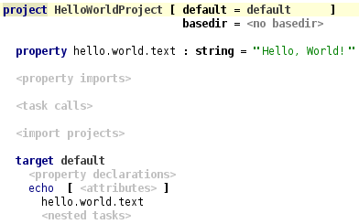
На рисунке, изображенном выше, вы можете видеть пример проекта на языке сборки – HelloWorldProject. Он содержит определение свойства hello.world.text и определение цели – default, которая является целью по умолчанию для данного проекта. Цель default вызывает задачу echo для того чтобы вывести значение свойства hello.world.text на консоль. Ниже приводится Ant скрипт, сгенерированный из HelloWorldProject.
<?xml version="1.0" encoding="UTF-8"?>
<project name="HelloWorldProject" default="default">
<property name="hello.world.text" value="Hello World!" />
<target name="default">
<echo>${hello.world.text}</echo>
</target>
</project>
Вы можете видеть, что сгенерированный файл Ant выглядит очень похожим на проект.

Особенности
Хотя язык сборки выглядит очень похожим на Ant, он имеет некоторые различия с ним. Эти различия указанны ниже.

Система типов
Когда вызывается задача в Ant, её атрибутам значения устанавливаются. В языке сборки система типов определена для валидации этих значений. Каждый атрибут имеет тип. Доступные типы: boolean, file, integer, reference и string. Некоторые значения атрибутов ограничены перечислениями некоторого типа. Например, задание Ant zip имеет атрибут duplicate, который допускает следующие строковые значения "add", "preserve" и "fail".
Свойства так же имеют тип. Например, как вы можете видеть на рисунке, изображающем проект HelloWorldProject, свойство hello.world.text имеет тип string.

Выражения
Атрибуту может быть присвоено выражение. Простые выражения это литералы для строк, целых чисел и булевых значений, файлы, ссылки свойства, задания и цели. Для типа составных выражений доступны операции: плюс, которая является простой конкатенацией двух выражений, и многострочное выражение, которое также является конкатенацией, но записанной на нескольких строках.

External Properties
Внешние свойства полезны, когда среда сборки может передать Ant скрипту некоторые значения, такие как номер сборки или номер ревизии системы контроля версий. Они обеспечивают возможность безопасно использовать эти значения в скрипте.
Внешнее свойство это специальный вид свойства. Они могут быть определены в начале проекта или задачи и могут быть использованы так же как и обычные свойства, за исключение того что им не может быть присвоено значение. Полезным свойством внешних свойств является то, что они автоматически проверяются, и если свойство не было установлены средой, задача скрипта завершается с ошибкой.
Давайте рассмотри скрипт, демонстрирующий несколько типов внешних свойств.
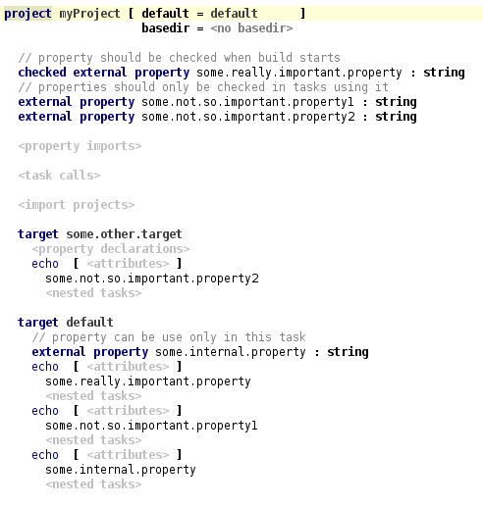
Как вы можете видеть, в начале проекта определены три свойства и одно определено в начале цели default. Свойство some.really.important.property это проверяемое свойство. Это значит, что скрипт сборки завершится с ошибкой на старте, если это свойство не будет установлено на старте средой сборки. Другие два свойства проверяются только в задачах, в которых они используются.
Свойство some.internal.property видимо в цели default и проверяется только на её старте.
Ниже приведен Ant скрипт сгенерированный из проекта.
<?xml version="1.0" encoding="UTF-8"?>
<project name="myProject" default="default">
<fail unless="some.really.important.property" message="Property some.really.important.property unspecified." />
<target name="some.other.target">
<fail unless="some.not.so.important.property2" message="Property some.not.so.important.property2 unspecified." />
<echo>${some.not.so.important.property2}</echo>
</target>
<target name="default">
<fail unless="some.internal.property" message="Property some.internal.property unspecified." />
<fail unless="some.not.so.important.property1" message="Property some.not.so.important.property1 unspecified." />
<echo>${some.really.important.property}</echo>
<echo>${some.not.so.important.property1}</echo>
<echo>${some.internal.property}</echo>
</target>
</project>

Использование языка сборки
Эта часть описывает инструменты, которые делают использование языка сборки более комфортным.

Running Build Language Project
Проекты языка сборок могут быть запущены из MPS. Для того чтобы запустить проект выберите действие "Run Build Language Project" из контекстного меню.
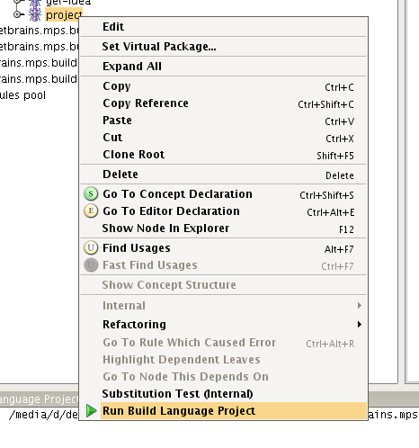
Проект будет сгенерирован и вывод сборки будет отображен в окне инструмента "Run Build Language Project".
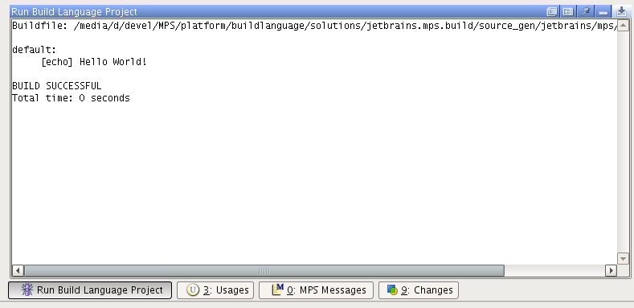

Язык организации пакетов (Packaging Language)
Когда мы думаем о сборке проекта, мы, как правило, не думаем о процессе сборки, обычно мы представляем результат, который мы хотим получить, например архив с программной документацией и библиотеками. Хотелось бы иметь инструмент, который взял бы взять описание желаемых артефактов и сгенерировать скрипт сборки, например Ant файл. Это одна из причин, почему был сделан язык сборки. Второй причиной было отсутствие возможности простой процедуры развертывания для языков, созданных в MPS.

Структура языка
Эта секция описывает структуру языка организации пакетов.

Определение структуры сборки
Каждый скрипт языка сборки состоит из двух секций. Первая это место для свойств сборки, таких как базовая директория, и некоторые составляющие сборки, такие как переменные или конфигурации. Вторая часть используется для определения самой структуры сборки.
Давайте рассмотри вторую часть более подробно.
Структура сборки записана так же, как она должна быть в получающемся дистрибутиве программы. В языке есть несколько элементов, которые вы может использовать, что бы описать её, например: Folder, Zip, Jar и другие (смотри таблицу элементов языка). Одни элементы могут содержать другие, как и в дистрибутиве, архив может содержать файлы в себе.
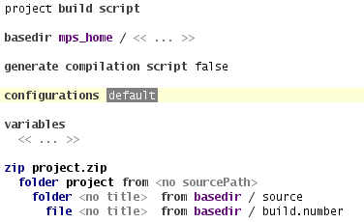
На изображении выше изображает пример скрипт языка организации пакетов. В части сборки часть элемент Zip project.zip содержит элемент Folder project, который содержит элемент Folder копируемый из папки sources, так же этот элемент содержит File скопированный из папки build.number. Это значит, что мы хотим, что бы скрипт сборки создал zip архив project.zip с папкой project, скопировать папку sources с копией build.number в папку project. Как вы можете видеть определение очень точное.
Элементы языка, используемые при описании структуры сборки, перечислены в таблице элементов языка. Следующие разделы рассматривают некоторые специальные особенности языка организации пакетов.

Конфигурации сборки
Иногда сборка должна быть выполнена несколькими разными способами. Например, мы хотим создать два типа сборок: для других разработчиков – с исходными кодами и дополнительными инструментами и для пользователей. Язык организации пакетов позволяет стравиться с данной проблемой при помощи конфигураций сборки. Давайте рассмотрим, как это делается на указанном примере.
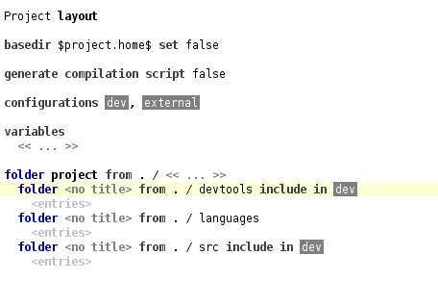
На изображенном выше рисунке показан пример скрипта сборки. Конфигурации определены секции configurations. Как вы можете видеть, скрипт определяет для конфигурации: dev and external для двух типов сборок. Некоторые элементы сборки помечены ими. Элементы, которые не отмечены ни чем включаются во все типы сборок. Это элементы папка "project" и папка "languages". Другие элементы помечены конфигурацией dev. Они включаются в сборку для разработчиков и не включаются в сборку для пользователей. Это элементы папка "devtools" и папка "src".

Переменные
Переменные позволяют использовать свойства, переданные скрипту через командную строку, в именах элементов. Переменные определяются в секции скрипта сборки variables. Для того что бы определить переменную, вам требуется задать её имя и имя свойства ant, которое будет передано скрипту средой сборки. На нижнем рисунке вы можете видеть пример того как выглядят определения переменных.
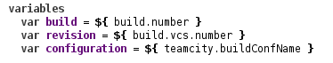
В указанной секции определяются три переменные: build, revision and configuration.
Переменные могут быть использованы в заголовках всех элементов скрипта. Например, имея переменные, определенные на предыдущем рисунке, вы можете написать скрипт показанный ниже.
В это скрипте номер сборки используется в имени zip архива с проектом и в параметрах сборки, которые записываются в файл build.info.
Вы можете использовать не только переменные, определенные в скрипте, но и некоторые предопределенные переменные, которые перечислены в таблице ниже.
Имя переменной | Имя переменой Ant | Описание
basedir | basedir | Базовая директория скрипта.
date | DSTAMP | Текущая дата.
\n | line.separator | Системный разделитель строк.
/ | file.separator | Разделитель файлов.
: | path.separator | Разделитель путей.

Макросы
Некоторые элементы языка сборки, такие как folder или copy позволяют вводить исходный путь – имя некоторого файла или директории. Оставить эти пути абсолютными во многих случаях плохая идея. Поэтому язык организации пакетов дает возможность использовать макросы в именах файлов и директорий.
Существует два типа макросов: переменные пути, определенные в "Settings" -> "IDE Settings" -> "Path Variables" и предопределенные макро: basedir – базовая директория скрипта сборки (определенная в начале скрипта) и mps_home – директория в которую установлен MPS. Определение базовой директории скрипта также позволяет использовать макросы помимо basedir.
Макросы, которые используются в скрипте сборки, будут сгенерированы в проверяемые внешние свойства языка сборки (build language). Это значит, что они будут проверены в начале скрипта и сборка завершится и ошибкой, если их значения не будут определены.
Конечно, язык организации пакетов не принуждает пользователей использовать макросы. Для того что бы ввести абсолютный путь вы можете выбрать no macro item из меню макросов.

Таблица элементов языка
Эта таблица дает короткое описание элементов языка компоновки пакетов.
Эл-т | Запись | Описание
Antcall | antcall [target declatation] from [project] <excludes patterns> <includes patterns> | Вызов цели Ant.  - target declaration – ссылка на описание цели которую требуется вызвать  - project – концепт языка сборки в котором нужно найти указанную цель.  - patterns – разделенные запятой шаблоны для включения исключения (могут быть опущены).
Copy | copy from [source] <excludes patterns> <includes patterns> | Копировать содержимое директории.  - source – директория, которую требуется скопировать.  - patterns – разделенные запятой шаблоны для включения исключения (могут быть опущены).
Echo | echo [message] > <title> | Выводит некоторое сообщение в поток вывода или в файл.  - title – имя файла (может быть опущено).  - message – сообщение которое нужно вывести.
File | file <title> from <source> | Файл.  - title – имя файла.  - source – файл который нужно скопировать  Один из этих параметров может быть опущен.
Folder | folder <title> from <source> <excludes patterns> <includes patterns>  <entries> | Директория.  - title – имя директории.  - source – директория, которую нужно скопировать.  Один из этих параметров может быть опущен  - entries – список элементов расположенных в данной директории (может быть опущен).  - patterns – разделенные запятой шаблоны которые требуется включить или исключить (могут быть опущены).
Jar | jar [title] <excludes patterns> <includes patterns>  <entries> | Архив jar.  - title – заголовок архива.  - entries – список элементов расположенных в этом архиве (может быть опущен).  - patterns – разделенный запятой список шаблонов для исключения включения (может быть опущен).
Module | module [name] | Дескриптор запакованного языка или решения (solution)  - name – имя модуля.
Replace | replace <title> from [source]  <pairs token-value> | Сделать замены в файле.  - title – новое имя получающегося в результате файла.  - source – источник из которого требуется взять файл.  - pairs token-value – пары которые требуется заменить.
Zip | zip [title] <excludes patterns> <includes patterns>  <entries> | Архив Zip.  - title – имя архива.  - entries – список элементов расположенных в архиве zip (может быть опущен).  - patterns – разделенные запятыми или пробелами шаблоны для исключения или включения (могут быть опущены).

Использование языка организации пакетов
Эта секция описывает использование языка организации пакетов.

Генерация скриптов сборки для вашего проекта
MPS позволяет легко генерировать скрипт сборки на языке организации пакетов для языков в вашем проекте. Эта функциональность очень полезна, когда у вас есть действительно большой проект, и вы не хотите перечислять имя каждого модуля вручную.
Давайте рассмотри, как это делается на примере языка complex.
Давайте откроем проект языка complex, который распложен в файле %MPS_HOME%/samples/complexLanguage/Complex.mpr. Первый шаг в процессе скрипта сборки это вызов мастера генерации сборки, выбрав "New" -> "Build Script" во всплывающем меню проекта.
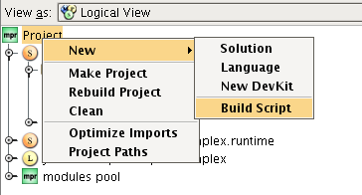
Вначале мастер просит указать, где будет ли создано новое решение для скрипта сборки, или будет использовано старое. В данном примере мы выберем создание нового решения с именеим Complex.build.
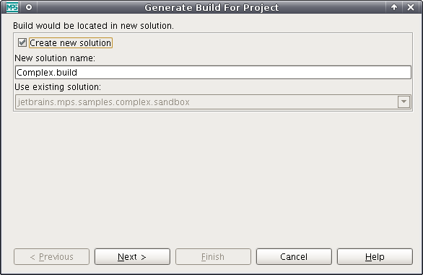
Следующий шаг это выбор модели для скрипта сборки. Если бы мы выбрали существующее решение на предыдущем шаге, мы могли бы использовать одну из моделей в данном решении. Но так как мы выбрали создание новой модели, у нас есть только одна опция: создать новую модель. Давайте назовем новую модель Complex.build.
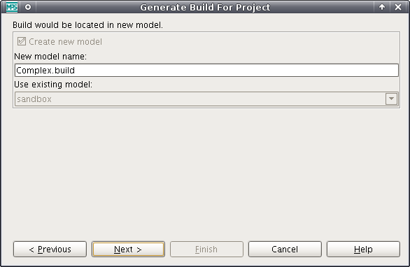
Последний шаг это выбор модулей, которые требуется включить в сборку. Мы выберем только два модуля: язык jetbrains.mps.samples.complex и его решение времени выполнения jetbrains.mps.samples.complex.runtime.
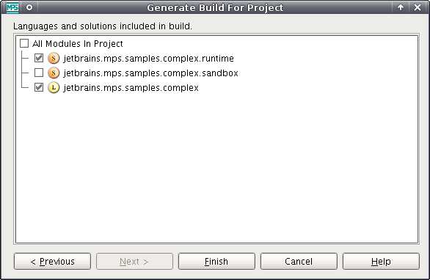
После нажатия кнопки завершить (finish), откроется получившийся скрипт. Ниже показан скрип сборки для проекта языка complex.
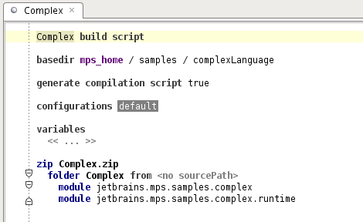

Генерация фалов из скрипта сборки
Для генерации файлов из скрипта сборки используется действие "Generate Build Files".
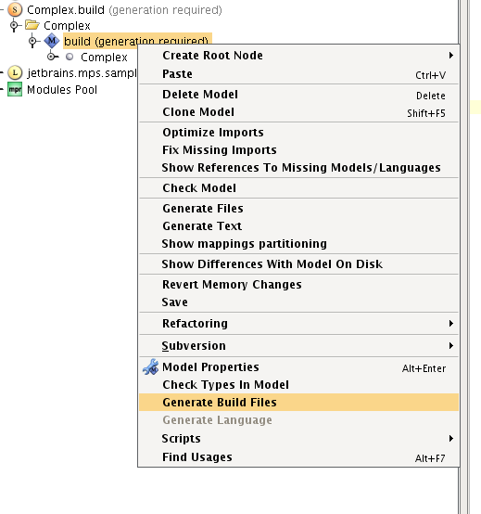
Он генерирует модель со сборкой и размещает выходные файлы в базовой директории скрипта сборки, так что файлы готовы к использованию. Для языка complex скрипта сборки, созданного в предыдущей секции файлы будут следующими:
Файл | Назначение
Complex-default.xml | Главный скрипт для сборки конфигурации default.
Complex-compile.xml | Скрипт компиляции.
Complex-languages.xml | Скрипт упаковки модулей в Jar файлы.
Complex.properties | Файл свойств.

Запуск скриптов сборки
Для того что бы запустить скрипт сборки из MPS, выберите действие "Run Build Script" из контекстного меню.
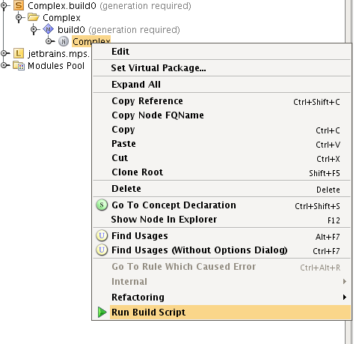
Это действие генерирует файлы скрипта сборки и запускает их внутри MPS. Вы увидите окно инструмента "Run Packaging Language Build Script" с результатами сборки.
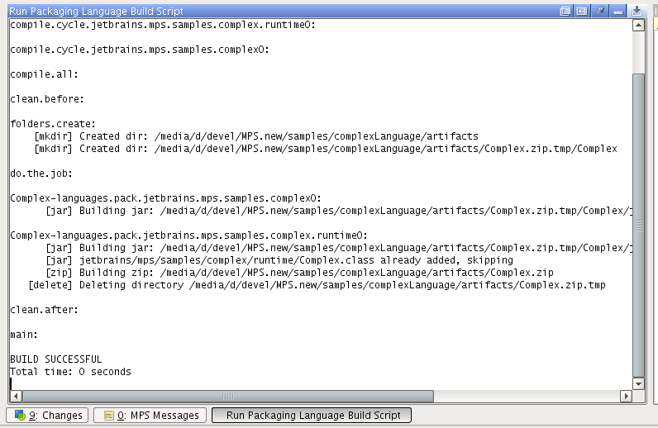

Язык пользовательский MPS
Предназначение языка пользовательский MPS состоит в том, что бы позволить программисту создавать дистрибутивы MPS содержащие его собственные языки, так что бы пользователи могли сразу использовать его языки.
Язык добавляет две конструкции к языку организации пакетов: mps-build и library. library – это специальная директория внутри сборки MPS, где хранятся запакованные модули. В процессе сборки MPS, специальный файл конфигурации создается и добавляется в сборку, где все директории библиотеки перечислены, что бы MPS знал, где искать модули.

Создание пользовательского MPS для вашего проекта
В данной секции мы создадим пользовательский дистрибутив MPS для проекта. Наш проект будет иметь три простых языка.
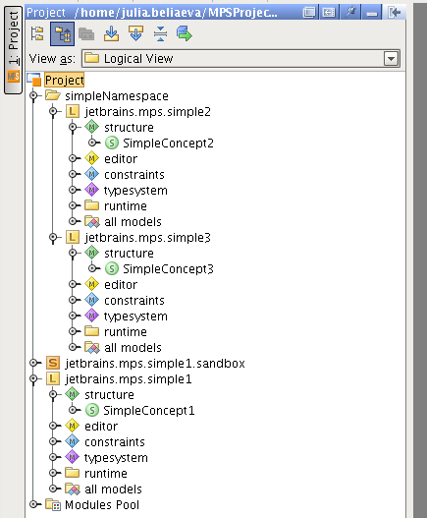

Создание пользовательского скрипта сборки MPS с использованием мастера
Для того что бы создать пользовательский скрипт сборки MPS для проекта выберите действие, "New" -> "Custom MPS Build Script" из всплывающего меню проекта.
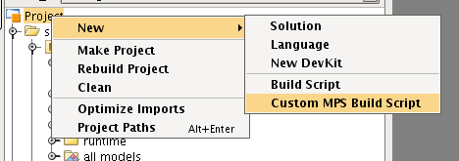
Это действие запускает мастер. Первый шаг это указание местоположения специального zip файла, MPS-buildTools.zip, содержащего файлы, требуемые для сборки MPS. Этот файл можно скачать с http://jetbrains.com/mps/download.
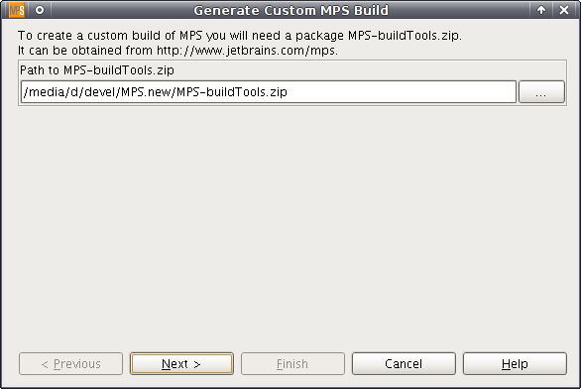
Следующий мастер просит выбрать требуется ли создавать новое решение для скрипта сборки или старое решение может быть выбрано. В данном примере мы выбираем создать новое решение названное SimpleProject.build.
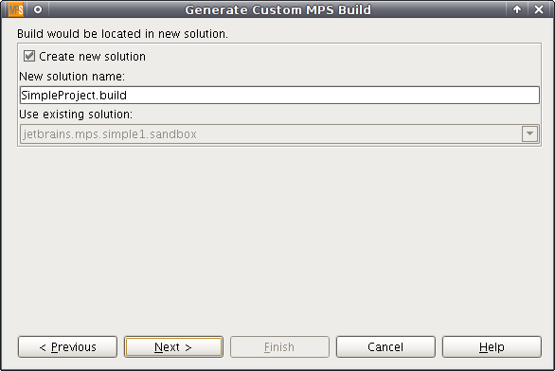
Следующий шаг это выбор модели для скрипта сборки. Если мы выберем существующее решение на предыдущем шаге, мы можем использовать одну из моделей в данном решении. Но так как мы создали новое решение для нашего скрипта сборки у нас имеется только одна опция: создать новую модель. Давайте назовем её SimpleProject.build.
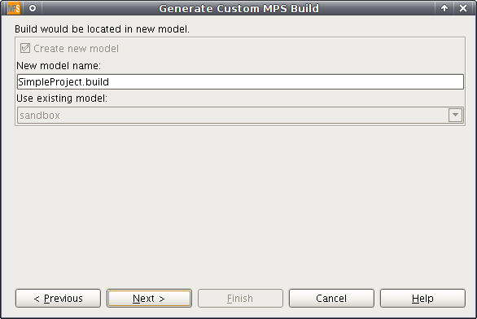
Последний шаг состоит в том, что бы выбрать модули, включенные в сборку. Давайте выделим все языки в проекте и исключим решение jetbrains.mps.simple1.sandbox.
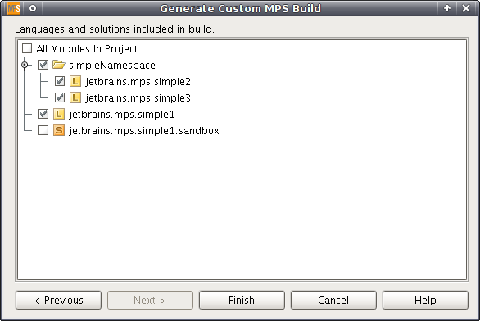
После нажатия кнопки "OK" мастер создает скрипт сборки.
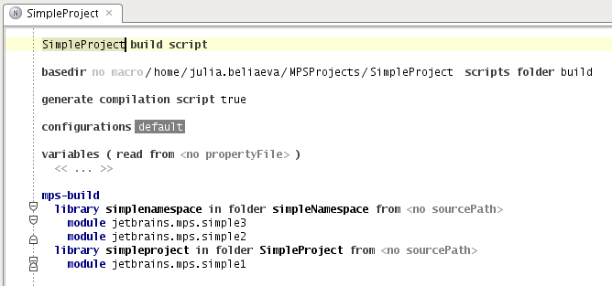
Как вы можете видеть, получившийся скрипт имеет две библиотеки: библиотека simplenamespace для модулей в пространстве имен simpleNamespace и библиотека simpleproject для модулей с пустым пространством имен.

Запуск скрипта пользовательского MPS из MPS
Для запуска пользовательского скрипта сборки MPS выберите действие "Build Custom MPS" из всплывающего меню скрипта.
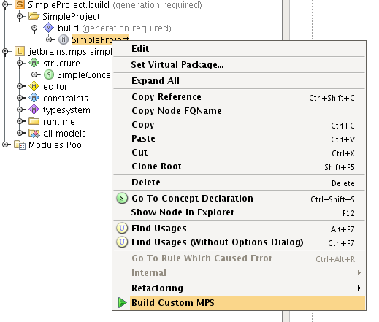
Действие генерирует файлы из скрипта сборки и запускает их внутри MPS. Вы можете видеть окно инструмента "Build Custom MPS" с результатами сборки.
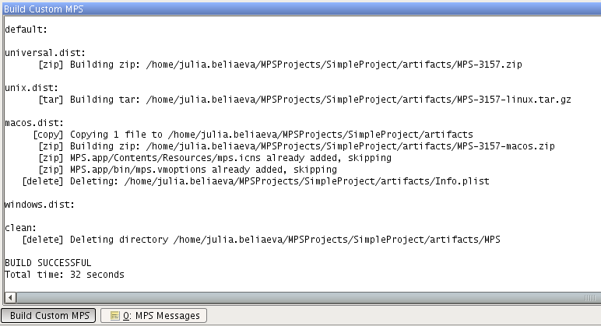

Запуск пользовательского скрипта сборки MPS вручную
Для того что бы запустить пользовательский скрипт сборки MPS вручную вы должны сгенерировать файлы сборки выбрав действие "Generate Build Files" из всплывающего меню модели.
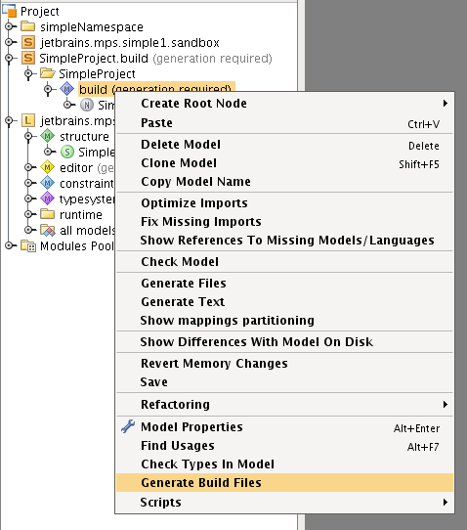
Файлы генерируются в папку внутри базовой директории скрипта сборки. В нашем случае это папка "build" в базовой директории проекта.
~/MPSProjects/SimpleProject/build$ ls
help-build.xml installer.nsi mps.sh SimpleProject-compile.xml SimpleProject-default.xml SimpleProject.properties
Info.plist mps.bat mps.vmoptions SimpleProject-default-dist.xml SimpleProject-languages.xml
Ниже приводится таблица с описанием сгенерированных фалов.
Файл | Описание
help-build.xml | Скрипт с различными утилитными целями.
Info.plist | Конфигурация для Mac OS X.
installer.nsi | Скрипт для генерации инсталлятора windows.
mps.bat | Файл запуска Windows.
mps.sh | Файл запуска Unix.
mps.vmoptions | Файл с опциями для виртуальной машины java.
{YourProjectName}-compile.xml | Скрипт для компиляции.
{YourProjectName}-default-dist.xml | Главный скрипт для упаковки MPS для разных платформ.
{YourProjectName}-default.xml | Скрипт для создания папки с MPS.
{YourProjectName}-languages.xml | Скрипт для упаковки модулей в jars файлы.
{YourProjectName}.properties | Файл свойств.
Для того чтобы запустить пользовательскую сборку MPS вы должны использовать файл {YourProjectName}-default-dist.xml (в нашем случае это SimpleProject-default-dist.xml). Он требует, что бы в свойство mps_home было записана директория, содержащая MPS. Для того что бы запустить сборку из консоли вы можете использовать следующую команду.
ant -f {YourProjectName}-default-dist.xml -Dmps_home={PathToMPS}

Результаты сборки
Пользовательский скрипт сборки MPS создает директорию "artifacts" в базовой директории скрипта (в нашем случае в домашней директории проекта) со сборками MPS для разных платформ. Они все помечены номером сборки MPS использованного при запуске скрипта сборки.
Имя артефакта | Описание
MPS-{build.numer}.zip | Кроссплатформенная сборка с bat и sh скриптами запуска.
MPS-{build.numer}-windows.exe | Инсталлятор Windows (создается только когда скрипт сборки запускается в windows).
MPS-{build.numer}-macos.zip | Zip для MacOsX.
MPS-{build.numer}-linux.tar.gz | Gzipped tar архив для Linux.
Давайте распакуем MPS-{build.numer}.zip и посмотрим, что в нем находится.
~/MPSProjects/SimpleProject/artifacts/MPS$ ls
about.txt build.number entryPoints.xml license mps.sh plugin readme.mps.txt samples.zip SimpleProject
bin core lib mps.bat platform plugins readme.txt simpleNamespace workbench
Мы видим папки "simpleNamespace" и "SimpleProject".
~/MPSProjects/SimpleProject/artifacts/MPS/simpleNamespace$ ls
jetbrains.mps.simple2.mpsarch.jar jetbrains.mps.simple3.mpsarch.jar
Папка "simpleNamespace" содержит два запакованных языка jetbrains.mps.simple2 и jetbrains.mps.simple3.
~/MPSProjects/SimpleProject/artifacts/MPS/SimpleProject$ ls
jetbrains.mps.simple1.mpsarch.jar
Папка "SimpleProject" содержит запакованный язык jetbrains.mps.simple1.
Давайте запустим MPS для того что бы убедиться что данные языки доступны в нем. Выберите "File" -> "Settings" -> "Ide Settings" -> "MPS Library Manager". Вы можете видеть две новые библиотеки: simplenamespace and simpleproject которые указывают на директории "simpleNamespace" и "SimpleProject" соответственно.
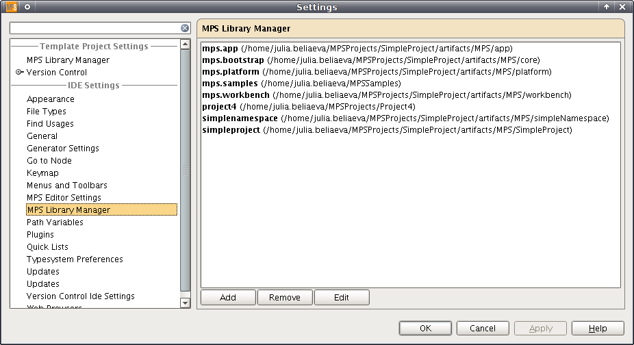
Давайте создадим тестовый проект и попробуем написать что-либо на языке jetbrains.mps.simple1. Давайте создадим решение "Test.sandbox" с моделью "Test.sandbox.sandbox" и импортируем jetbrains.mps.simple1 в неё. Все три языка, которые мы хотели запаковать загружены MPS и доступны для импорта.
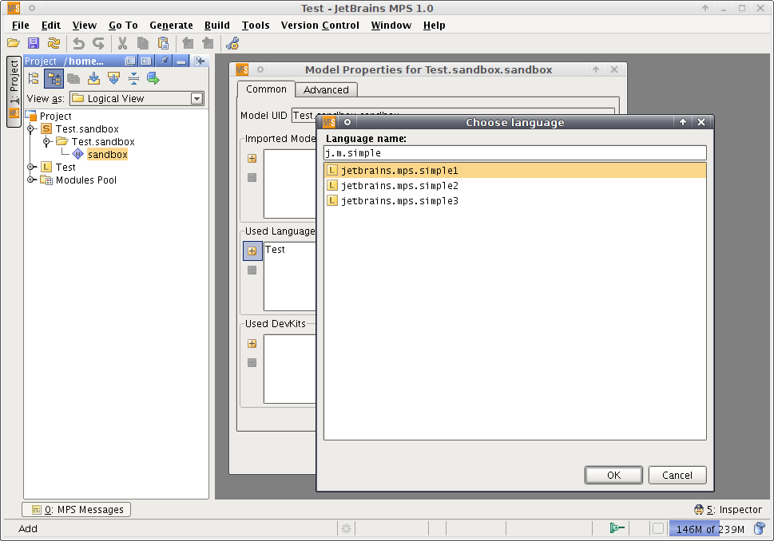
Теперь мы можем создать экземпляр SimpleConcept1 в модели.
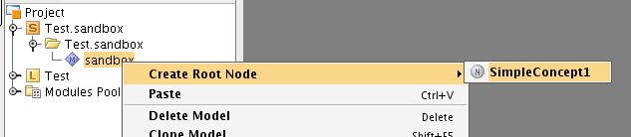
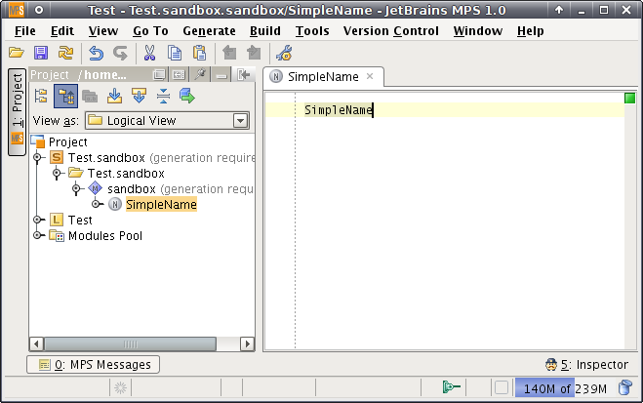

Литература
- Ward M. P. Language Oriented Programming // Software–Concepts and Tools. 1995. Vol. 15, pp. 147-161.
- Фаулер М. Языковой инструментарий: новая жизнь языков предметной области. 2005. http://www.maxkir.com/sd/languageWorkbenches.html
- Dmitriev S. Language Oriented Programming: The Next Programming Paradigm // onBoard. 2004. No. 2. http://www.onboard.jetbrains.com/is1/articles/04/10/lop/
- Schwartzbach M. Lecture Notes on Static Analysis. BICS, Univ. Aarhus, 2006. http://www.brics.dk/~mis/static.pdf
- Penchikala S. JetBrains Meta Programming System Supports Language Oriented Programming and DSLs. InfoQ. 2008. http://www.infoq.com/news/2008/12/jetbrains-mps
- Solomatov K. DSL Adoption with JetBrains MPS. Architect Zone. 2009. http://architects.dzone.com/articles/solving-problem-dsls-adoption
- Humble C. Evolving Java Without Changing the Language. InfoQ. 2009. http://www.infoq.com/articles/evolving-java-no-lang-change
- Greenfield J. Software Factories: Assembling Applications with Patterns, Models, Frameworks, and Tools. Microsoft Corporation. 2004. http://msdn.microsoft.com/en-us/library/ms954811.aspx
- Simonyi C. The Death of Computer Languages, The Birth of Intentional Programming. Microsoft Research. 1995. MSR-TR-95-52. http://research.microsoft.com/apps/pubs/default.aspx?id=69540
- Graham P. On Lisp. Prentice Hall, 1993, 432 p. ISBN 0-130-30552-9. http://www.paulgraham.com/onlisp.html
- Pierce B. Types and Programming Languages. MIT Press, 2002. ISBN 0-262-16209-1.
- Конопко К.С. HELGINS: универсальный язык для написания анализаторов типов // Компьютерные инструменты в образовании. – СПб.: Изд-во ЦПО «Информатизация образования», 2007, N4, С. 34-43.
- Сайт JetBrains MPS. http://www.jetbrains.com/mps
- MPS User’s Guide. http://www.jetbrains.net/confluence/display/MPS/MPS+User%27s+Guide

